УТВЕРЖДЕН
Решением Коллегии
Евразийской экономической комиссии
от 20 г. № .

Регламент
информационного взаимодействия
между уполномоченными органами государств – членов Евразийского экономического союза при реализации средствами интегрированной информационной системы
Евразийского экономического союза общего процесса
«Обеспечение информационного взаимодействия между уполномоченными операторами (органами) государств – членов Евразийского экономического союза при отслеживании перевозок
с применением навигационных пломб по территориям двух и более государств – членов Евразийского экономического союза»

I. Общие положения

1. Настоящий Регламент разработан в соответствии со следующими международными договорами и актами, составляющими право Евразийского экономического союза (далее – Союз):
Договор о Евразийском экономическом союзе от 29 мая 2014 года;
Соглашение о применении в Евразийском экономическом союзе навигационных пломб для отслеживания перевозок
от 19 апреля 2022 года (далее – Соглашение);
Решение Совета Евразийской экономической комиссии
от 29.08.2023 г. № 81 «О составе сведений из электронных документов
и (или) сведений из документов, которые должна содержать навигационная пломба на период отслеживания конкретной перевозки»;
Решение Коллегии Евразийской экономической комиссии
от 6 ноября 2014 г. № 200 «О технологических документах, регламентирующих информационное взаимодействие при реализации средствами интегрированной информационной системы внешней
и взаимной торговли общих процессов»;
Решение Коллегии Евразийской экономической комиссии
от 27 января 2015 г. № 5 «Об утверждении Правил электронного обмена данными в интегрированной информационной системе внешней
и взаимной торговли»;
Решение Коллегии Евразийской экономической комиссии
от 14 апреля 2015 г. № 29 «О перечне общих процессов в рамках Евразийского экономического союза и внесении изменения в Решение Коллегии Евразийской экономической комиссии от 19 августа 2014 г. № 132»;
Решение Коллегии Евразийской экономической комиссии
от 9 июня 2015 г. № 63 «О Методике анализа, оптимизации, гармонизации и описания общих процессов в рамках Евразийского экономического союза»;
Решение Коллегии Евразийской экономической комиссии
от 28 сентября 2015 г. № 125 «Об утверждении Положения об обмене электронными документами при трансграничном взаимодействии органов государственной власти государств – членов Евразийского экономического союза между собой и с Евразийской экономической комиссией»;
Решение Коллегии Евразийской экономической комиссии
от 11 июля 2023 г. № 97 «О Требованиях к организации хранения электронных документов и (или) сведений из документов, содержащихся в навигационной пломбе на период отслеживания конкретной перевозки»;
Решение Коллегии Евразийской экономической комиссии
от 22 августа 2023 г. № 127 «О Порядке совершения действий национальными операторами, уполномоченными операторами (органами) и контролирующими органами при возникновении нештатной ситуации и (или) осуществлении несанкционированного действия в ходе отслеживания перевозки объектов отслеживания
по территориям государств – членов Евразийского экономического союза с применением навигационных пломб»;
Решение Коллегии Евразийской экономической комиссии
от 22 августа 2023 г. № 128 «О некоторых вопросах применения навигационных пломб»;
Решение Коллегии Евразийской экономической комиссии
от 22 августа 2023 г. № 129 «О Порядке действий контролирующих органов и национальных операторов, необходимых для активации
и деактивации навигационной пломбы, зарегистрированной
в информационной системе национального оператора иного
государства – члена Евразийского экономического союза,
чем государство-член, на территории которого начинается отслеживание перевозки объектов отслеживания»;
Решение Коллегии Евразийской экономической комиссии
от 22 августа 2023 г. № 130 «О Порядке обмена информацией
о принятых в процессе перевозки мерах и формах контроля
между контролирующими органами государств – членов Евразийского экономического союза в отношении товаров (продукции), перевозимых по территориям государств-членов с применением навигационных пломб»;
Решение Коллегии Евразийской экономической комиссии
от 22 августа 2023 г. № 131 «Об определении относимых к нештатным ситуациям случаев, возникших в пути следования (перевозки)
по территориям государств – членов Евразийского экономического союза объектов отслеживания»;
Решение Коллегии Евразийской экономической комиссии
от 14 сентября 2023 г. № 139 «Об информационном взаимодействии между уполномоченными операторами (органами) государств – членов Евразийского экономического союза при отслеживании перевозок
с применением навигационных пломб»;
Решение Коллегии Евразийской экономической комиссии
от 20 февраля 2024 г. № 12 «О порядках совершения действий национальных операторов, уполномоченных операторов (органов)
и контролирующих органов, задействованных при снятии навигационных пломб в пути следования (перевозки) по территориям государств – членов Евразийского экономического союза
без прекращения наблюдения за объектом отслеживания и их последующем наложении, при замене навигационной пломбы в пути следования (перевозки) объекта отслеживания по территориям государств – членов Евразийского экономического союза, и случаях, при которых навигационная пломба может быть снята либо допускается
ее замена в пути следования (перевозки) объекта отслеживания»;
Решение Коллегии Евразийской экономической комиссии
от 9 апреля 2024 г. № 36 «Об утверждении правил реализации общего процесса «Обеспечение информационного взаимодействия между уполномоченными операторами (органами) государств – членов Евразийского экономического союза при отслеживании перевозок
с применением навигационных пломб по территориям двух и более государств – членов Евразийского экономического союза».

II. Область применения

2. Настоящий Регламент разработан в целях обеспечения единообразного применения участниками общего процесса порядка
и условий выполнения транзакций общего процесса «Обеспечение информационного взаимодействия между уполномоченными операторами (органами) государств – членов Евразийского экономического союза при отслеживании перевозок с применением навигационных пломб по территориям двух и более государств – членов Евразийского экономического союза» (далее соответственно – общий процесс и государство-член).

3. Настоящий Регламент определяет требования к порядку
и условиям выполнения операций общего процесса, непосредственно направленных на реализацию информационного взаимодействия между участниками общего процесса.

4. Настоящий Регламент применяется участниками общего процесса при контроле за порядком выполнения процедур и операций
в рамках общего процесса, а также при проектировании, разработке
и доработке компонентов информационных систем, обеспечивающих реализацию этого общего процесса.

III. Основные понятия

5. Для целей настоящего Регламента используются понятия, которые означают следующее:
«авторизация» – представление определенному участнику общего процесса прав на выполнение определенных действий;
«реквизит электронного документа (сведений) – единица данных электронного документа (сведений), которая в определенном контексте считается неразделимой;
«состояние информационного объекта общего процесса» – свойство, характеризующее информационный объект на определенной стадии его жизненного цикла, изменяющееся при выполнении операций общего процесса.
Понятия «инициатор», «инициирующая операция», «принимающая операция», «респондент», «сообщение общего процесса» и «транзакция общего процесса», используемые в настоящем Регламенте, применяются в значениях, определенных Методикой анализа, оптимизации, гармонизации и описания общих процессов в рамках Евразийского экономического союза, утвержденной Решением Коллегии Евразийской экономической комиссии от 9 июня 2015 г. № 63.
Иные понятия, используемые в настоящем Регламенте, применяются в значениях, определенных в пункте 4 Правил информационного взаимодействия при реализации средствами интегрированной информационной системы Евразийского экономического союза общего процесса «Обеспечение информационного взаимодействия между уполномоченными операторами (органами) государств – членов Евразийского экономического союза при отслеживании перевозок с применением навигационных пломб по территориям двух и более государств – членов Евразийского экономического союза», утвержденных Решением Коллегии Евразийской экономической комиссии от 20 г. № (далее – Правила информационного взаимодействия).

IV. Основные сведения об информационном взаимодействии
в рамках общего процесса

1. Участники информационного взаимодействия

6. Перечень ролей участников информационного взаимодействия
в рамках общего процесса приведен в таблице 1.
Таблица 1
Перечень ролей участников информационного взаимодействия

Наименование роли | Описание роли | Участник, выполняющий роль
1 | 2 | 3
Уполномоченный оператор, запрашивающий сведения  о возможности использования навигационной пломбы | осуществляет запрос сведений о возможности использования навигационной пломбы | оператор отслеживания перевозки (P.LS.06.ACT.001)  оператор проследования (P.LS.06.ACT.003)
Уполномоченный оператор регистрации | осуществляет:  представление (по запросу) сведений о возможности использования навигационной пломбы,  запись информации  в навигационную пломбу,  представление технологических данных навигационной пломбы (в том числе по запросу)  и сведений о возникновении нештатной ситуации, возникшей с навигационной пломбой,  представление сведений  об уникальных номерах перевозки (по запросу),  получение сведений о начале отслеживания перевозки | оператор регистрации (P.LS.06.ACT.002)
Уполномоченный оператор отслеживания перевозки | осуществляет представление сведений для записи информации в навигационную пломбу, информирование  о начале и завершении перевозки, прием  от уполномоченного оператора регистрации  и уполномоченного оператора проследования сведений  о событиях, произошедших  в ходе перевозки,  прием и представления сведений о действиях, совершенных с навигационной пломбой, информирование уполномоченных операторов проследования о ходе перевозки, прием  и представление сведений  о возникновении нештатной ситуации, прием  и представление сведений  об изменении местоположения объекта отслеживания. Осуществляет запрос технологических данных навигационной пломбы при контроле за объектом отслеживания, представление (по запросу) сведений  о перевозке | оператор отслеживания перевозки (P.LS.06.ACT.001)
Уполномоченный оператор, запрашивающий  и представляющий сведения о действиях с навигационной пломбой | осуществляет запрос на совершение действий  с навигационной пломбой (активация, деактивация навигационной пломбы, размыкание элемента пломбирования) или представление сведений  о действиях с навигационной пломбой, совершенных  с использованием специального устройства | оператор отслеживания перевозки (P.LS.06.ACT.001)  оператор проследования (P.LS.06.ACT.003)  оператор завершения перевозки (P.LS.06.ACT.004)
Уполномоченный оператор, обрабатывающий сведения о действиях с навигационной пломбой | осуществляет прием  и обработку запроса на совершение действий  с навигационной пломбой (активация, деактивация навигационной пломбы, размыкание элемента пломбирования, изменение периодичности направления сообщений от навигационной пломбы) или прием  и обработку сведений  о действиях с навигационной пломбой, совершенных  с использованием специального устройства | оператор отслеживания перевозки (P.LS.06.ACT.001)  оператор регистрации (P.LS.06.ACT.002)
Уполномоченный оператор, получающий сведения  о завершении перевозки | осуществляет прием сведений  о завершении отслеживания перевозки | оператор регистрации (P.LS.06.ACT.002)  оператор проследования (P.LS.06.ACT.003)
Уполномоченный оператор проследования | осуществляет представление сведений о принятии решения  о замене навигационной пломбы и сведений  об изменении места нахождения объекта отслеживания,  прием от уполномоченного оператора отслеживания перевозки сведений о ходе перевозки, включая информацию о начале отслеживания перевозки.  Осуществляет запрос сведений  об уникальных номерах перевозки и сведений  о перевозки по уникальному номеру перевозки | оператор проследования (P.LS.06.ACT.003)
Уполномоченный оператор фактического местонахождения навигационной пломбы | осуществляет прием сведений об изменении местонахождения объекта отслеживания | фактический оператор проследования (P.LS.06.ACT.006)
Уполномоченный оператор применения мер и форм контроля | осуществляет представление уполномоченному оператору отслеживания перевозки сведений о применении мер  и форм контроля | оператор применения мер  и форм контроля (P.LS.06.ACT.005)
Уполномоченный оператор, представляющий информацию об аннулировании | осуществляет представление информации об аннулировании ранее представленных сведений | оператор, представляющий информацию  об аннулировании  (P.LS.06.ACT.007)
Уполномоченный оператор, обрабатывающий информацию об аннулировании | осуществляет обработку информации об аннулировании ранее представленных сведений | оператор, обрабатывающий информацию  об аннулировании  (P.LS.06.ACT.008)

2. Структура информационного взаимодействия

7. Информационное взаимодействие в рамках общего процесса осуществляется между уполномоченными операторами
государств-членов в соответствии с процедурами общего процесса:
а) информационное взаимодействие при запросе сведений
о возможности использования навигационной пломбы;
б) информационное взаимодействие при записи сведений
в навигационную пломбу;
в) информационное взаимодействие при совершении действий
с навигационной пломбой;
г) информационное взаимодействие между уполномоченным оператором регистрации и уполномоченным оператором отслеживания перевозки при запросе сведений, информировании о событиях
и состояниях навигационной пломбы и перевозки;
д) информационное взаимодействие между уполномоченным оператором проследования и уполномоченным оператором отслеживания перевозки при запросе сведений, информировании
о событиях и состояниях навигационной пломбы и перевозки;
е) информационное взаимодействие при представлении сведений
о завершении отслеживания перевозки;
ж) информационное взаимодействие в целях информирования
об изменении местонахождения объекта отслеживания;
з) информационное взаимодействие при представлении сведений
о примененных мерах и формах контроля;
и) информационное взаимодействие при запросе сведений
об уникальных номерах перевозки;
к) информационное взаимодействие при аннулировании ранее представленных сведений.
Структура информационного взаимодействия между уполномоченными операторами государств-членов представлена
на рисунках 1-2.
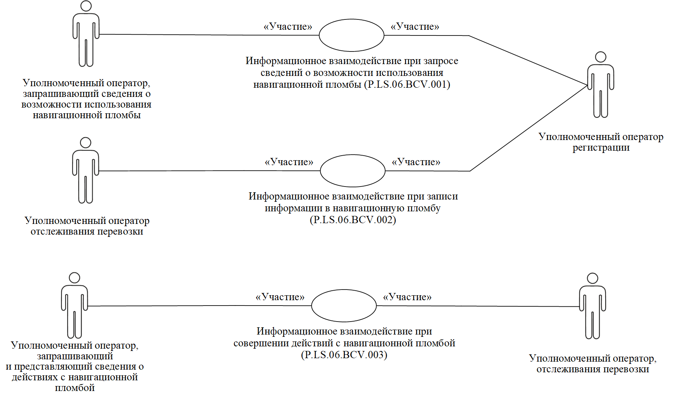
Рис. 1. Структура информационного взаимодействия между уполномоченными операторами государств-членов (часть 1)
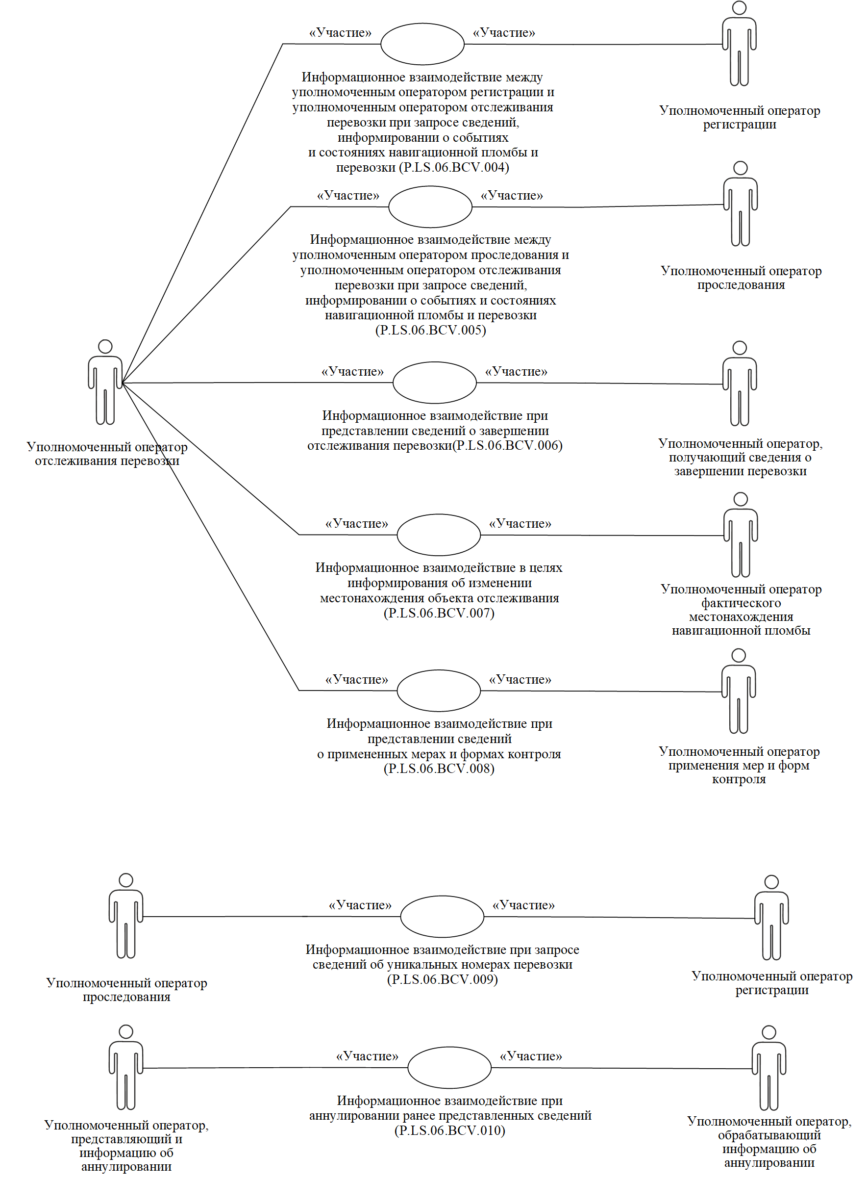
Рис. 2. Структура информационного взаимодействия между уполномоченными операторами государств-членов (часть 2)

8. Информационное взаимодействие между уполномоченными операторами государств-членов реализуется в рамках общего процесса. Структура общего процесса определена в Правилах информационного взаимодействия.

9. Информационное взаимодействие определяет порядок выполнения транзакций общего процесса, каждая из которых представляет собой обмен сообщениями в целях синхронизации состояний информационного объекта общего процесса между участниками общего процесса. Для каждого информационного взаимодействия определены взаимосвязи между операциями
и соответствующими таким операциям транзакциями общего процесса.

10. При выполнении транзакции общего процесса инициатор
в рамках осуществляемой им операции (инициирующей операции) направляет респонденту сообщение-запрос, в ответ на которое респондент в рамках осуществляемой им операции (принимающей операции) может направить или не направить сообщение-ответ
в зависимости от шаблона транзакции общего процесса. Структура данных в составе сообщения должна соответствовать Описанию форматов и структур электронных документов и сведений, используемых для реализации средствами интегрированной информационной системы Евразийского экономического союза общего процесса «Обеспечение информационного взаимодействия между уполномоченными операторами (органами) государств – членов Евразийского экономического союза при отслеживании перевозок с применением навигационных пломб по территориям двух и более государств – членов Евразийского экономического союза», утвержденному Решением Коллегии Евразийской экономической комиссии от 20 г. № (далее – Описание форматов и структур электронных документов и сведений).

11. Транзакции общего процесса выполняются в соответствии
с заданными параметрами транзакций общего процесса, как это определено настоящим Регламентом.

V. Информационное взаимодействие в рамках групп процедур

1. Информационное взаимодействие при запросе сведений
о возможности использования навигационной пломбы

12. Схема выполнения транзакций общего процесса при запросе сведений о возможности использования навигационной пломбы представлена на рисунке 3. Для каждой процедуры общего процесса
в таблице 2 приведена связь между операциями, промежуточными
и результирующими состояниями информационных объектов общего процесса и транзакциями общего процесса.
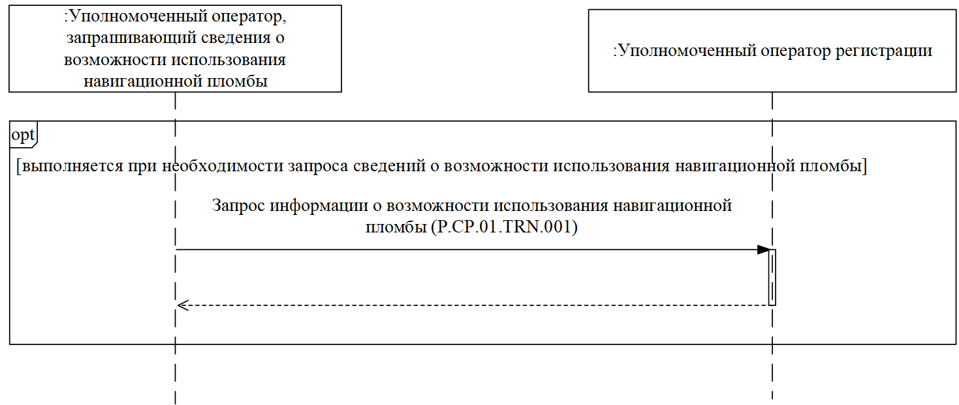
Рис. 3. Схема выполнения транзакций общего процесса при запросе сведений
о возможности использования навигационной пломбы

Таблица 2
Перечень транзакций общего процесса при запросе сведений
о возможности использования навигационной пломбы

№ п/п | Операция, выполняемая инициатором | Промежуточное состояние информационного объекта общего процесса | Операция, выполняемая респондентом | Результирующее состояние информационного объекта общего процесса | Транзакция общего процесса
1 | 2 | 3 | 4 | 5 | 6
1 | Запрос оператором отслеживания перевозки информации о возможности использования навигационной пломбы (P.LS.06.PRC.001)
1.1 | Передача запроса информации  о навигационной пломбе (P.LS.06.OPR.001).  Прием и обработка результата выполнения запроса информации  о навигационной пломбе (P.LS.06.OPR.003) | сведения о навигационной пломбе (P.LS.06.BEN.001): сведения запрошены | прием и обработка запроса информации о навигационной пломбе (P.LS.06.OPR.002) | сведения  о навигационной пломбе (P.LS.06.BEN.001): сведения представлены | запрос информации о возможности использования навигационной пломбы (P.LS.06.TRN.001)
2 | Запрос оператором проследования информации о возможности использования навигационной пломбы (P.LS.06.PRC.002)
2.1 | Передача оператору регистрации запроса информации  о навигационной пломбе (P.LS.06.OPR.004).  Прием и обработка результата выполнения запроса оператора проследования информации о навигационной пломбе (P.LS.06.OPR.006) | сведения о навигационной пломбе (P.LS.06.BEN.001): сведения запрошены | прием и обработка запроса информации  о навигационной пломбе от оператора проследования (P.LS.06.OPR.005) | сведения  о навигационной пломбе (P.LS.06.BEN.001): сведения представлены | запрос информации о возможности использования навигационной пломбы (P.LS.06.TRN.001)

2. Информационное взаимодействие при записи информации
в навигационную пломбу

13. Схема выполнения транзакций общего процесса при записи информации в навигационную пломбу представлена на рисунке 4. Для каждой процедуры общего процесса в таблице 3 приведена связь между операциями, промежуточными и результирующими состояниями информационных объектов общего процесса и транзакциями общего процесса.
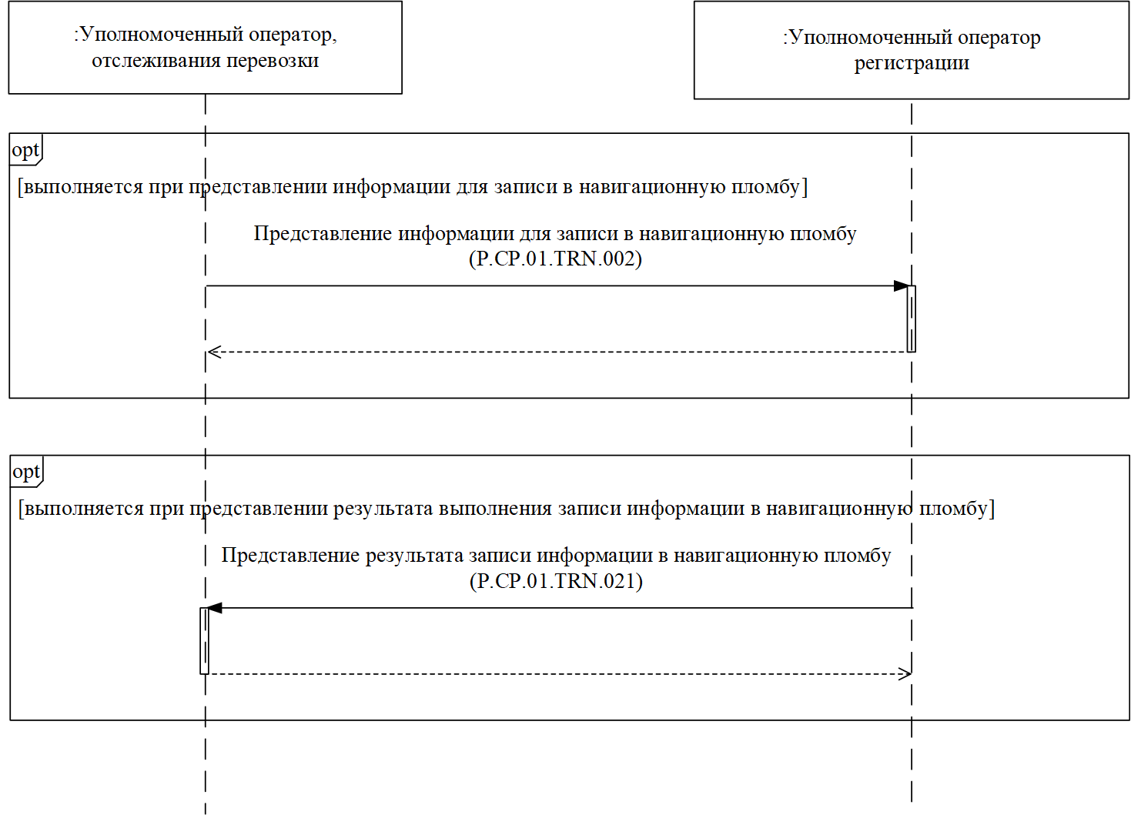
Рис. 4. Схема выполнения транзакций общего процесса при записи информации
в навигационную пломбу

Таблица 3
Перечень транзакций общего процесса при записи информации в навигационную пломбу
№ п/п | Операция, выполняемая инициатором | Промежуточное состояние информационного объекта общего процесса | Операция, выполняемая респондентом | Результирующее состояние информационного объекта общего процесса | Транзакция общего процесса
1 | 2 | 3 | 4 | 5 | 6
1 | Запись информации в навигационную пломбу (P.LS.06.PRC.003)
1.1 | Представление сведений для записи  в навигационную пломбу (P.LS.06.OPR.007).  Прием и обработка уведомления о получении сведений для записи  в навигационную пломбу (P.LS.06.OPR.009) | сведения о навигационной пломбе (P.LS.06.BEN.001): сведения для записи представлены | прием сведений для записи  в навигационную пломбу (P.LS.06.OPR.008) | сведения  о навигационной пломбе (P.LS.06.BEN.001): сведения для записи получены | представление сведений для записи в навигационную пломбу (P.LS.06.TRN.002)
1.2 | Запись сведений  в навигационную пломбу (P.LS.06.OPR.010) | – | прием и обработка уведомления  о результате выполнения записи сведений  в навигационную пломбу (P.LS.06.OPR.011) | сведения  о навигационной пломбе (P.LS.06.BEN.001): сведения для записи обработаны | представление информации  о результатах записи сведений  в навигационную пломбу  (P.LS.06.TRN.021)

3. Информационное взаимодействие при совершении действий
с навигационной пломбой

14. Схема выполнения транзакций общего процесса при информационном взаимодействии при совершении действий
с навигационной пломбой представлена на рисунке 5. Для каждой процедуры общего процесса в таблице 4 приведена связь между операциями, промежуточными и результирующими состояниями информационных объектов общего процесса и транзакциями общего процесса.
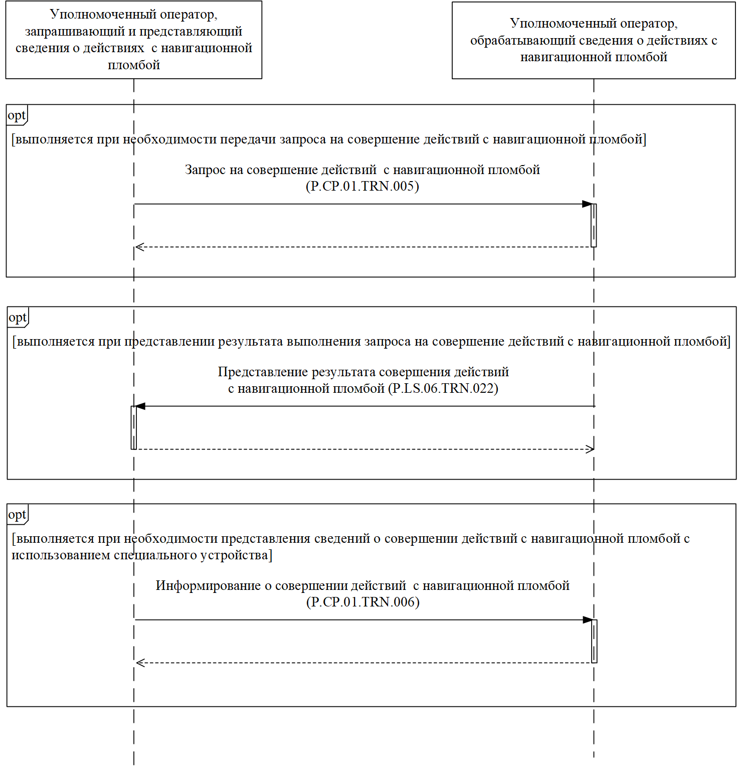
Рис. 5. Схема выполнения транзакций общего процесса при совершении действий
с навигационной пломбой

Таблица 4
Перечень транзакций общего процесса при совершении действий с навигационной пломбой
№ п/п | Операция, выполняемая инициатором | Промежуточное состояние информационного объекта общего процесса | Операция, выполняемая респондентом | Результирующее состояние информационного объекта общего процесса | Транзакция общего процесса
1 | 2 | 3 | 4 | 5 | 6
1 | Запрос оператором отслеживания перевозки совершения действий с навигационной пломбой (P.LS.06.PRC.004)
1.1 | Передача запроса на совершение действий  с навигационной пломбой (P.LS.06.OPR.012).  Прием и обработка уведомления о получении запроса на совершение действий с навигационной пломбой (P.LS.06.OPR.014) | сведения о навигационной пломбе (P.LS.06.BEN.001): запрос на совершение действий передан | прием запроса на совершение действий  с навигационной пломбой (P.LS.06.OPR.013) | сведения  о навигационной пломбе (P.LS.06.BEN.001): запрос  на совершение действий получен | запрос  на совершение действий  с навигационной пломбой (P.LS.06.TRN.005)
1.2 | Обработка запроса на совершение действий  с навигационной пломбой (P.LS.06.OPR.015) | – | прием и обработка уведомления  о результате совершения действий  с навигационной пломбой (P.LS.06.OPR.016) | сведения  о навигационной пломбе (P.LS.06.BEN.001): запрос на совершение действий обработан | представление информации  о результатах совершения действий  с навигационной пломбой (P.LS.06.TRN.022)
2 | Запрос оператором проследования совершения действий с навигационной пломбой (P.LS.06.PRC.005)
2.1 | Передача оператором проследования оператору отслеживания перевозки запроса на совершение действий с навигационной пломбой (P.LS.06.OPR.017)  Прием и обработка оператором проследования уведомления о получении запроса на совершение действий с навигационной пломбой (P.LS.06.OPR.019) | сведения о навигационной пломбе (P.LS.06.BEN.001):  запрос на совершение действий передан | прием оператором отслеживания перевозки от оператора проследования запроса на совершение действий  с навигационной пломбой (P.LS.06.OPR.018) | сведения  о навигационной пломбе (P.LS.06.BEN.001): запрос  на совершение действий получен | запрос  на совершение действий  с навигационной пломбой (P.LS.06.TRN.005)
2.2 | Передача оператору регистрации запроса оператора проследования на совершение действий  с навигационной пломбой (P.LS.06.OPR.021).  Прием и обработка оператором отслеживания перевозки уведомления  о получении оператором регистрации запроса оператора проследования на совершение действий  с навигационной пломбой (P.LS.06.OPR.023) | сведения о навигационной пломбе (P.LS.06.BEN.001):  запрос на совершение действий передан | прием оператором регистрации запроса оператора проследования  на совершение действий  с навигационной пломбой (P.LS.06.OPR.022) | сведения  о навигационной пломбе (P.LS.06.BEN.001): запрос  на совершение действий получен | запрос на совершение действий  с навигационной пломбой (P.LS.06.TRN.005)
2.3 | Обработка оператором регистрации запроса оператора проследования на совершение действий  с навигационной пломбой (P.LS.06.OPR.024) | – | обработка оператором отслеживания перевозки уведомления о результате совершения действий  с навигационной пломбой по запросу оператора проследования (P.LS.06.OPR.025) | сведения  о навигационной пломбе (P.LS.06.BEN.001): запрос  на совершение действий обработан | представление информации  о результатах совершения действий  с навигационной пломбой (P.LS.06.TRN.022)
2.4 | Передача оператором отслеживания перевозки оператору проследования уведомления о результате совершения действий  с навигационной пломбой (P.LS.06.OPR.026) | – | прием и обработка оператором проследования уведомления  о результате совершения действий  с навигационной пломбой (P.LS.06.OPR.027) | сведения  о навигационной пломбе (P.LS.06.BEN.001): запрос  на совершение действий обработан | представление информации  о результатах совершения действий  с навигационной пломбой (P.LS.06.TRN.022)
3 | Запрос оператором завершения перевозки совершения действий с навигационной пломбой (P.LS.06.PRC.006)
3.1 | Передача оператором завершения перевозки оператору отслеживания перевозки запроса на совершение действий  с навигационной пломбой (P.LS.06.OPR.028).  Прием и обработка оператором завершения перевозки уведомления  о получении запроса на совершение действий  с навигационной пломбой (P.LS.06.OPR.030) | сведения о навигационной пломбе (P.LS.06.BEN.001):  запрос на совершение действий передан | прием оператором отслеживания  от оператора завершения перевозки запроса на совершение действий  с навигационной пломбой (P.LS.06.OPR.029 | сведения  о навигационной пломбе (P.LS.06.BEN.001): запрос на совершение действий получен | запрос на совершение действий  с навигационной пломбой (P.LS.06.TRN.005)
3.2 | Передача оператору регистрации запроса оператора завершения перевозки на совершение действий с навигационной пломбой (P.LS.06.OPR.032).  Прием и обработка уведомления о получении оператором регистрации запроса оператора завершения перевозки  на совершение действий  с навигационной пломбой (P.LS.06.OPR.034) | сведения о навигационной пломбе (P.LS.06.BEN.001):  запрос на совершение действий передан | прием оператором регистрации запроса оператора завершения перевозки на совершение действий  с навигационной пломбой (P.LS.06.OPR.033) | сведения  о навигационной пломбе (P.LS.06.BEN.001): запрос на совершение действий получен | запрос  на совершение действий  с навигационной пломбой (P.LS.06.TRN.005)
3.3 | Обработка оператором регистрации запроса оператора завершения перевозки на совершение действий с навигационной пломбой (P.LS.06.OPR.035) | – | обработка оператором отслеживания перевозки уведомления о результате совершения действий  с навигационной пломбой по запросу оператора завершения перевозки (P.LS.06.OPR.036) | сведения  о навигационной пломбе (P.LS.06.BEN.001): запрос на совершение действий обработан | представление информации  о результатах совершения действий  с навигационной пломбой (P.LS.06.TRN.022)
3.4 | Передача оператором отслеживания перевозки оператору завершения перевозки уведомления  о результате совершения действий с навигационной пломбой (P.LS.06.OPR.037) | – | прием и обработка оператором завершения перевозки уведомления  о результате совершения действий  с навигационной пломбой (P.LS.06.OPR.038) | сведения  о навигационной пломбе (P.LS.06.BEN.001): запрос на совершение действий обработан | представление информации  о результатах совершения действий  с навигационной пломбой (P.LS.06.TRN.022)
4 | Информирование оператора регистрации о совершении действий с навигационной пломбой (P.LS.06.PRC.007)
4.1 | Представление сведений  о совершении действий  с навигационной пломбой (P.LS.06.OPR.039).  Получение уведомления  об обработке сведений  о совершении действий  с навигационной пломбой (P.LS.06.OPR.041) | сведения о навигационной пломбе (P.LS.06.BEN.001): сведения о совершении действий с навигационной пломбой представлены | прием и обработка сведений о совершении действий  с навигационной пломбой (P.LS.06.OPR.040) | сведения  о навигационной пломбе (P.LS.06.BEN.001): сведения  о совершении действий  с навигационной пломбой обработаны | информирование  о соовершении действий  с навигационной пломбой (P.LS.06.TRN.006)
5 | Информирование о совершении оператором проследования действий с навигационной пломбой (P.LS.06.PRC.008)
5.1 | Представление оператором проследования сведений  о совершении действий  с навигационной пломбой (P.LS.06.OPR.042)  Получение оператором проследования уведомления об обработке сведений о совершении действий с навигационной пломбой (P.LS.06.OPR.044) | сведения о навигационной пломбе (P.LS.06.BEN.001): сведения о совершении действий с навигационной пломбой представлены | прием и обработка сведений о совершении оператором проследования действий  с навигационной пломбой (P.LS.06.OPR.043) | сведения  о навигационной пломбе (P.LS.06.BEN.001): сведения  о совершении действий  с навигационной пломбой обработаны | информирование  о соовершении действий  с навигационной пломбой (P.LS.06.TRN.006)
6 | Информирование о совершении оператором завершения перевозки действий с навигационной пломбой (P.LS.06.PRC.009)
6.1 | Представление оператором завершения перевозки сведений о совершении действий с навигационной пломбой (P.LS.06.OPR.045).  Получение оператором завершения перевозки уведомления об обработке сведений о совершении действий с навигационной пломбой (P.LS.06.OPR.047) | сведения о навигационной пломбе (P.LS.06.BEN.001): сведения о совершении действий с навигационной пломбой представлены | прием и обработка сведений о совершении оператором завершения перевозки действий  с навигационной пломбой (P.LS.06.OPR.046) | сведения  о навигационной пломбе (P.LS.06.BEN.001): сведения  о совершении действий  с навигационной пломбой обработаны | информирование  о соовершении действий  с навигационной пломбой (P.LS.06.TRN.006)

4. Информационное взаимодействие между уполномоченным оператором регистрации и уполномоченным оператором отслеживания перевозки при запросе сведений, информировании о событиях
и состояниях навигационной пломбы и перевозки

15. Схема выполнения транзакций общего процесса при информационном взаимодействие между уполномоченным оператором регистрации и уполномоченным оператором отслеживания перевозки при запросе сведений, информировании о событиях и состояниях навигационной пломбы и перевозки представлена на рисунке 6. Для каждой процедуры общего процесса в таблице 5 приведена связь между операциями, промежуточными и результирующими состояниями информационных объектов общего процесса и транзакциями общего процесса.
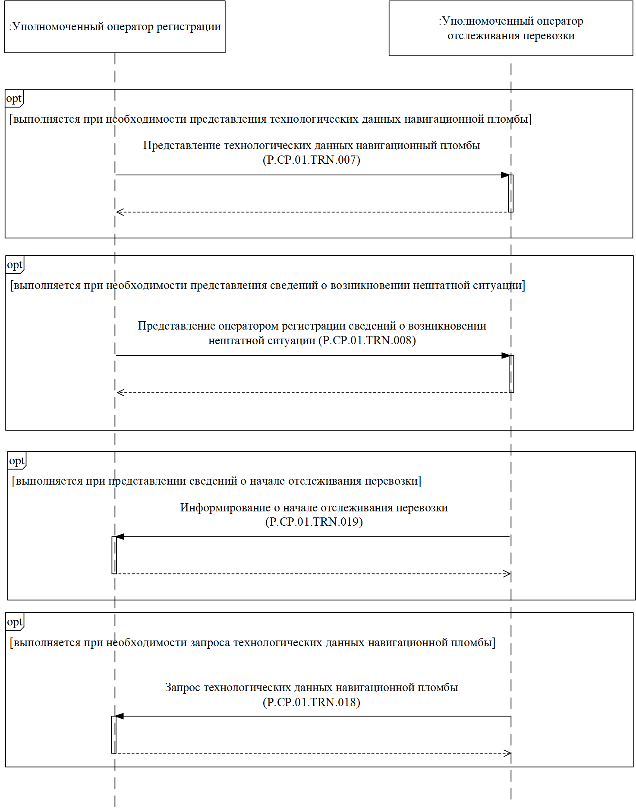
Рис. 6. Схема выполнения транзакций общего процесса при информационном взаимодействие между уполномоченным оператором регистрации и уполномоченным оператором отслеживания перевозки при запросе сведений, информировании о событиях
и состояниях навигационной пломбы и перевозки

Таблица 5
Перечень транзакций общего процесса при информационном взаимодействии между уполномоченным оператором регистрации и уполномоченным оператором отслеживания перевозки при запросе сведений, информировании о событиях и состояниях навигационной пломбы и перевозки
№ п/п | Операция, выполняемая инициатором | Промежуточное состояние информационного объекта общего процесса | Операция, выполняемая респондентом | Результирующее состояние информационного объекта общего процесса | Транзакция общего процесса
1 | 2 | 3 | 4 | 5 | 6
1 | Представление технологических данных, полученных от навигационной пломбы (P.LS.06.PRC.013)
1.1 | Представление технологических данных навигационной пломбы (P.LS.06.OPR.057).  Получение уведомления  об обработке технологических данных навигационной пломбы (P.LS.06.OPR.059) | сведения о навигационной пломбе (P.LS.06.BEN.001): технологические данные навигационной пломбы представлены | прием и обработка технологических данных навигационной пломбы (P.LS.06.OPR.058) | сведения  о навигационной пломбе (P.LS.06.BEN.001): технологические данные навигационной пломбы обработаны | представление технологических данных навигационный пломбы (P.LS.06.TRN.007)
2 | Представление оператором регистрации информации о возникновении нештатной ситуации (P.LS.06.PRC.017)
2.1 | Представление оператором регистрации сведений  о возникновении нештатной ситуации (P.LS.06.OPR.072).  Получение уведомления  об обработке сведений  о возникновении нештатной ситуации (P.LS.06.OPR.074) | сведения о навигационной пломбе (P.LS.06.BEN.001): сведения о возникновении нештатной ситуации представлены | прием и обработка оператором отслеживания перевозки сведений  о возникновении нештатной ситуации (P.LS.06.OPR.073) | сведения  о навигационной пломбе (P.LS.06.BEN.001): сведения о возникновении нештатной ситуации обработаны | представление оператором регистрации сведений  о возникновении нештатной ситуации (P.LS.06.TRN.008)
3 | Информирование оператора регистрации о начале отслеживания перевозки (P.LS.06.PRC.012)
3.1 | Представление оператору регистрации сведений  о начале отслеживания перевозки (P.LS.06.OPR.054).  Получение уведомления  об обработке оператором регистрации сведений  о начале отслеживания перевозки (P.LS.06.OPR.056) | сведения о перевозке (P.LS.06.BEN.003): сведения о начале отслеживания перевозки представлены | прием и обработка оператором регистрации сведений  о начале отслеживания перевозки (P.LS.06.OPR.055) | сведения  о перевозке (P.LS.06.BEN.003): сведения о начале отслеживания перевозки обработаны | информирование  о начале отслеживания перевозки (P.LS.06.TRN.019)
4 | Запрос технологических данных навигационной пломбы (P.LS.06.PRC.024)
4.1 | Передача запроса технологических данных навигационной пломбы (P.LS.06.OPR.093).  Прием и обработка результата выполнения запроса технологических данных навигационной пломбы (P.LS.06.OPR.095) | сведения об объекте отслеживания (P.LS.06.BEN.002): запрос технологических данных передан | прием и обработка запроса технологических данных навигационной пломбы (P.LS.06.OPR.094) | сведения об объекте отслеживания (P.LS.06.BEN.002): запрос технологических данных обработан | запрос технологических данных навигационной пломбы (P.LS.06.TRN.018)

5. Информационное взаимодействие между уполномоченным оператором проследования и уполномоченным оператором отслеживания перевозки при запросе сведений, информировании
о событиях и состояниях навигационной пломбы и перевозки

16. Схема выполнения транзакций общего процесса при информационном взаимодействии между уполномоченным оператором проследования и уполномоченным оператором отслеживания перевозки при запросе сведений, информировании о событиях и состояниях навигационной пломбы и перевозки, представлена на рисунке 7-8. Для каждой процедуры общего процесса в таблице 6 приведена связь между операциями, промежуточными и результирующими состояниями информационных объектов общего процесса и транзакциями общего процесса.
Рис. 7. Схема выполнения транзакций общего процесса при информационном взаимодействии между уполномоченным оператором проследования и уполномоченным оператором отслеживания перевозки при запросе сведений, информировании
о событиях и состояниях навигационной пломбы и перевозки (часть 1)
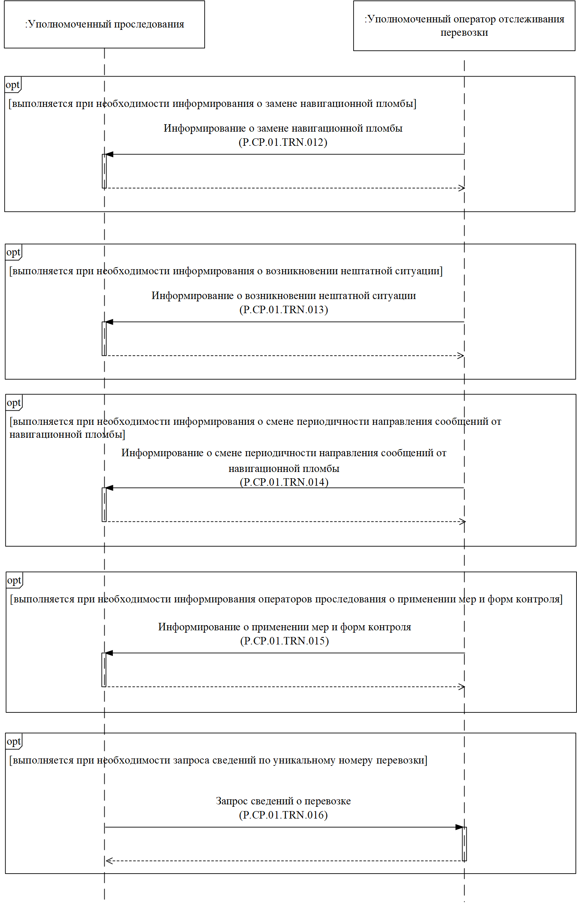
Рис. 8. Схема выполнения транзакций общего процесса при информационном взаимодействии между уполномоченным оператором проследования и уполномоченным оператором отслеживания перевозки при запросе сведений, информировании
о событиях и состояниях навигационной пломбы и перевозки (часть 2)

Таблица 6
Перечень транзакций общего процесса при информационном взаимодействии между уполномоченным оператором проследования и уполномоченным оператором отслеживания перевозки при запросе сведений, информировании о событиях и состояниях навигационной пломбы и перевозки
№ п/п | Операция, выполняемая инициатором | Промежуточное состояние информационного объекта общего процесса | Операция, выполняемая респондентом | Результирующее состояние информационного объекта общего процесса | Транзакция общего процесса
1 | 2 | 3 | 4 | 5 | 6
1 | Информирование оператора проследования о начале отслеживания перевозки (P.LS.06.PRC.011)
1.1 | Представление оператору проследования сведений  о начале отслеживания перевозки (P.LS.06.OPR.051).  Получение уведомления  об обработке оператором проследования сведений  о начале отслеживания перевозки (P.LS.06.OPR.053) | сведения о перевозке (P.LS.06.BEN.003): сведения о начале отслеживания перевозки представлены | Прием и обработка оператором проследования сведений о начале отслеживания перевозки (P.LS.06.OPR.052) | сведения  о перевозке (P.LS.06.BEN.003): сведения о начале отслеживания перевозки обработаны | информирование  о начале отслеживания перевозки (P.LS.06.TRN.003)
2 | Информирование оператором проследования о замене навигационной пломбы (P.LS.06.PRC.010)
2.1 | Представление сведений  о принятии решения  о замене навигационной пломбы (P.LS.06.OPR.048).  Получение уведомления  об обработке сведений  о приятии решения  о замене навигационной пломбы (P.LS.06.OPR.050) | сведения о навигационной пломбе (P.LS.06.BEN.001): сведения о принятии решения о замене навигационной пломбы представлены | прием и обработка сведений о приятии решения о замене навигационной пломбы (P.LS.06.OPR.049) | сведения  о навигационной пломбе (P.LS.06.BEN.001): сведения о принятии решения о замене навигационной пломбы обработаны | информирование  о принятии решения о замене навигационной пломбы (P.LS.06.TRN.009)
3 | Представление оператором проследования сведений об изменении местонахождения объекта отслеживания (P.LS.06.PRC.019)
3.1 | Представление оператору отслеживания перевозки сведений об изменении местонахождения объекта отслеживания (P.LS.06.OPR.078).  Получение уведомления  об обработке сведений  об изменении местонахождения объекта отслеживания (P.LS.06.OPR.080) | сведения об объекте отслеживания (P.LS.06.BEN.002):  сведения об изменении местонахождения объекта отслеживания представлены | прием и обработка оператором отслеживания перевозки сведений  об изменении местонахождения объекта отслеживания (P.LS.06.OPR.079) | сведения об объекте отслеживания (P.LS.06.BEN.002): сведения  об изменении местонахождения объекта отслеживания обработаны | представление сведений  об изменении местонахождения объекта отслеживания (P.LS.06.TRN.010)
4 | Информирование об отслеживании перевозки (P.LS.06.PRC.014)
4.1 | Представление оператору проследования сведений  об отслеживании перевозки (P.LS.06.OPR.060).  Получение уведомления  об обработке оператором проследования сведений  об отслеживании перевозки (P.LS.06.OPR.062) | сведения о навигационной пломбе (P.LS.06.BEN.001): сведения об отслеживании перевозки представлены | прием и обработка оператором проследования сведений  об отслеживании перевозки (P.LS.06.OPR.061) | сведения  о навигационной пломбе (P.LS.06.BEN.001): сведения  об отслеживании перевозки обработаны | информирование  об отслеживании перевозки (P.LS.06.TRN.011)
5 | Информирование о замене навигационной пломбы (P.LS.06.PRC.016)
5.1 | Представление оператору проследования сведений  о замене навигационной пломбы (P.LS.06.OPR.069).  Получение уведомления  об обработке оператором проследования сведений  о замене навигационной пломбы (P.LS.06.OPR.071) | сведения о навигационной пломбе (P.LS.06.BEN.001): сведения о замене навигационной пломбы представлены | прием и обработка оператором проследования сведений о замене навигационной пломбы (P.LS.06.OPR.070) | сведения  о навигационной пломбе (P.LS.06.BEN.001): сведения о замене навигационной пломбы обработаны | информирование  о замене навигационной пломбы (P.LS.06.TRN.012)
6 | Информирование о возникновении нештатной ситуации (P.LS.06.PRC.018)
6.1 | Представление оператору проследования сведений  о возникновении нештатной ситуации (P.LS.06.OPR.075).  Получение уведомления  об обработке оператором проследования сведений  о возникновении нештатной ситуации (P.LS.06.OPR.077) | сведения о перевозке (P.LS.06.BEN.003): сведения о возникновении нештатной ситуации представлены | прием и обработка оператором проследования сведений  о возникновении нештатной ситуации (P.LS.06.OPR.076) | сведения  о перевозке (P.LS.06.BEN.003): сведения  о возникновении нештатной ситуации обработаны | информирование  о возникновении нештатной ситуации (P.LS.06.TRN.013)
7 | Информирование о смене периодичности направления сообщений от навигационной пломбы (P.LS.06.PRC.021)
7.1 | Представление оператору проследования сведений  о смене периодичности направления сообщений  от навигационной пломбы (P.LS.06.OPR.084).  Получение уведомления  об обработке оператором проследования сведений  о смене периодичности направления сообщений  от навигационной пломбы (P.LS.06.OPR.086) | сведения о навигационной пломбе (P.LS.06.BEN.001): сведения о смене периодичности направления сообщений  от навигационной пломбы представлены | прием и обработка оператором проследования сведений о смене периодичности направления сообщений от навигационной пломбы (P.LS.06.OPR.085) | сведения  о навигационной пломбе (P.LS.06.BEN.001): сведения о смене периодичности направления сообщений  от навигационной пломбы обработаны | информирование  о смене периодичности направления сообщений  от навигационной пломбы (P.LS.06.TRN.014)
8 | Информирование оператора проследования о принятых мерах и формах контроля (P.LS.06.PRC.026)
8.1 | Представление сведений  о применении мер и форм контроля (P.LS.06.OPR.099).  Получение уведомления  об обработке сведений  о применении мер и форм контроля (P.LS.06.OPR.101) | сведения об объекте отслеживания (P.LS.06.BEN.002): сведения о применении мер и форм контроля представлены | прием и обработка сведений о применении мер и форм контроля (P.LS.06.OPR.100) | сведения об объекте отслеживания (P.LS.06.BEN.002): сведения  о применении мер  и форм контроля обработаны | информирование  о применении мер  и форм контроля (P.LS.06.TRN.015)
9 | Запрос сведений о перевозке (P.LS.06.PRC.022)
9.1 | Передача запроса сведений по уникальному номеру перевозки (P.LS.06.OPR.087).  Прием и обработка результата выполнения запроса сведений  по уникальному номеру перевозки (P.LS.06.OPR.089) | сведения о перевозке (P.LS.06.BEN.003): запрос  по уникальному номеру перевозки передан | прием и обработка запроса сведений  по уникальному номеру перевозки (P.LS.06.OPR.088) | сведения о перевозке (P.LS.06.BEN.003): запрос  по уникальному номеру перевозки обработан | запрос сведений  о перевозке (P.LS.06.TRN.016)

6. Информационное взаимодействие при представлении сведений
о завершении отслеживания перевозки

17. Схема выполнения транзакций общего процесса при представлении сведений о завершении отслеживания перевозки представлена на рисунке 9. Для каждой процедуры общего процесса
в таблице 7 приведена связь между операциями, промежуточными
и результирующими состояниями информационных объектов общего процесса и транзакциями общего процесса.
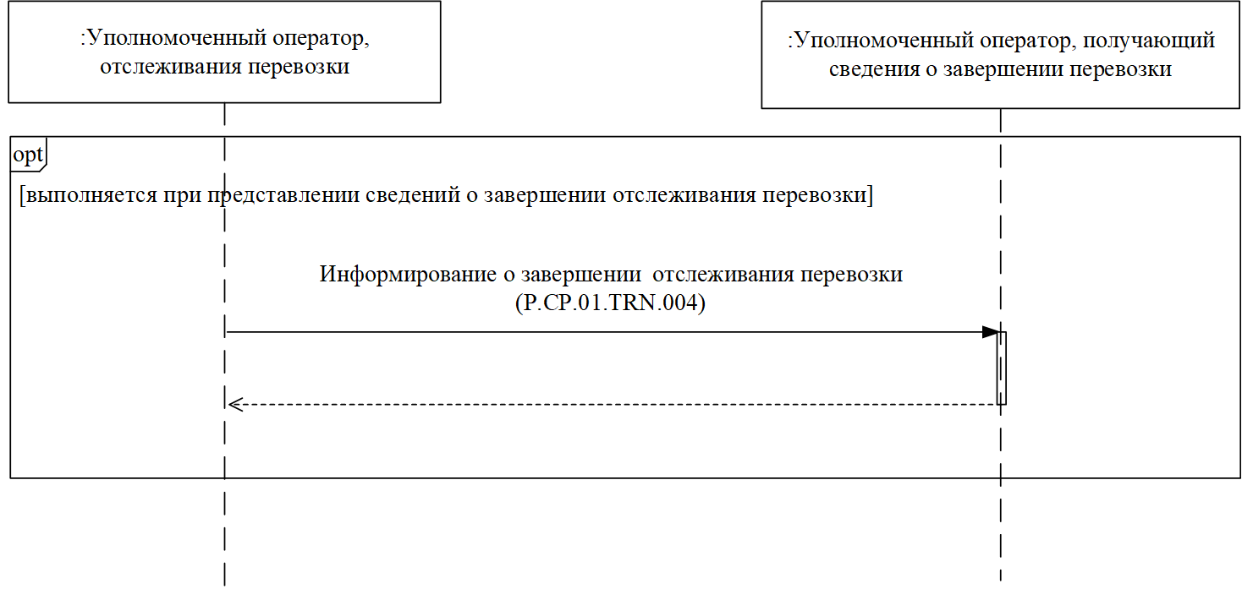
Рис. 9. Схема выполнения транзакций общего процесса при представлении сведений
о завершении отслеживания перевозки

Таблица 7
Перечень транзакций общего процесса при представлении сведений о завершении отслеживания перевозки
№ п/п | Операция, выполняемая инициатором | Промежуточное состояние информационного объекта общего процесса | Операция, выполняемая респондентом | Результирующее состояние информационного объекта общего процесса | Транзакция общего процесса
1 | 2 | 3 | 4 | 5 | 6
ХХ | Информирование о завершении отслеживания перевозки (P.LS.06.PRC.015)
2.1 | Представление оператору регистрации сведений  о завершении отслеживания перевозки (P.LS.06.OPR.063).  Получение уведомления  об обработке оператором регистрации сведений  о завершении отслеживания перевозки (P.LS.06.OPR.065) | сведения о перевозке (P.LS.06.BEN.003): сведения о завершении отслеживания перевозки представлены | прием и обработка оператором регистрации сведений  о завершении отслеживания перевозки (P.LS.06.OPR.064) | сведения о перевозке (P.LS.06.BEN.003): сведения  о завершении отслеживания перевозки обработаны | информирование  о завершении отслеживания перевозки (P.LS.06.TRN.004)
2.2 | Представление оператору проследования сведений  о завершении отслеживания перевозки (P.LS.06.OPR.066).  Получение уведомления  об обработке оператором проследования сведений  о завершении отслеживания перевозки (P.LS.06.OPR.068) | сведения о перевозке (P.LS.06.BEN.003): сведения о завершении отслеживания перевозки представлены | прием и обработка оператором проследования сведений о завершении отслеживания перевозки (P.LS.06.OPR.067) | сведения о перевозке (P.LS.06.BEN.003): сведения  о завершении отслеживания перевозки обработаны | информирование  о завершении отслеживания перевозки (P.LS.06.TRN.004)

7. Информационное взаимодействие в целях информирования
об изменении местонахождения объекта отслеживания

18. Схема выполнения транзакций общего процесса в целях информирования об изменении местонахождения объекта отслеживания представлена на рисунке 10. Для каждой процедуры общего процесса
в таблице 8 приведена связь между операциями, промежуточными
и результирующими состояниями информационных объектов общего процесса и транзакциями общего процесса.
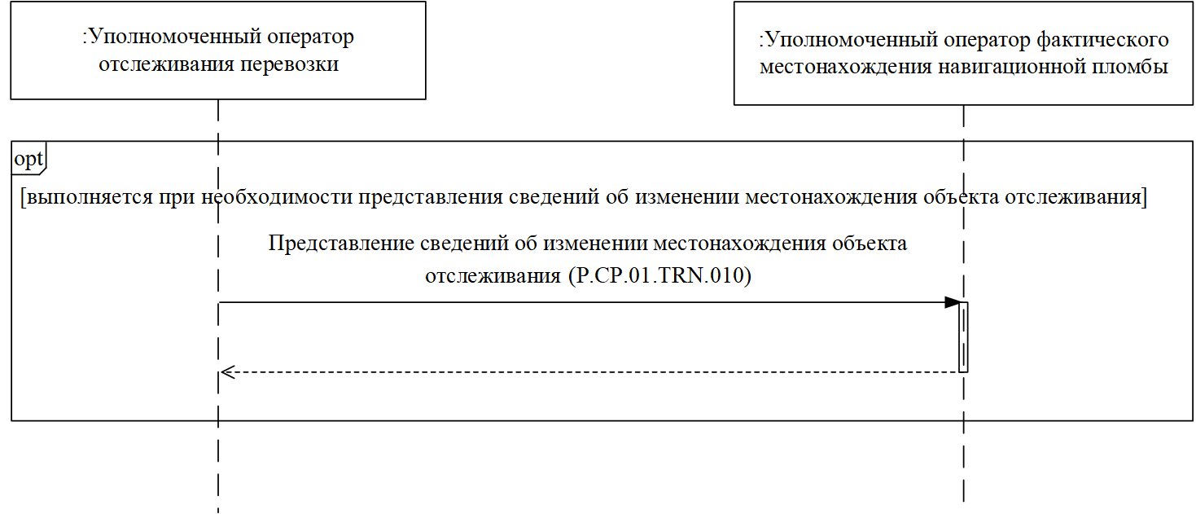
Рис. 10. Схема выполнения транзакций общего процесса в целях информирования
об изменении местонахождения объекта отслеживания

Таблица 8
Перечень транзакций общего процесса в целях информирования
об изменении местонахождения объекта отслеживания
№ п/п | Операция, выполняемая инициатором | Промежуточное состояние информационного объекта общего процесса | Операция, выполняемая респондентом | Результирующее состояние информационного объекта общего процесса | Транзакция общего процесса
1 | 2 | 3 | 4 | 5 | 6
1 | Информирование об изменении местонахождения объекта отслеживания (P.LS.06.PRC.020)
1.1 | Представление фактическому оператору проследования сведений  об изменении местонахождения объекта отслеживания (P.LS.06.OPR.081).  Получение уведомления  об обработке фактическим оператором проследования сведений об изменении местонахождения объекта отслеживания (P.LS.06.OPR.083) | сведения об объекте отслеживания (P.LS.06.BEN.002): сведения об изменении местонахождения объекта отслеживания представлены | прием и обработка фактическим оператором проследования сведений об изменении местонахождения объекта отслеживания (P.LS.06.OPR.082) | сведения об объекте отслеживания (P.LS.06.BEN.002): сведения  об изменении местонахождения объекта отслеживания обработаны | представление сведений  об изменении местонахождения объекта отслеживания (P.LS.06.TRN.010)

8. Информационное взаимодействие при представлении сведений
о примененных мерах и формах контроля

19. Схема выполнения транзакций общего процесса при представлении сведений о примененных мерах и формах контроля представлена на рисунке 11. Для каждой процедуры общего процесса
в таблице 9 приведена связь между операциями, промежуточными
и результирующими состояниями информационных объектов общего процесса и транзакциями общего процесса.
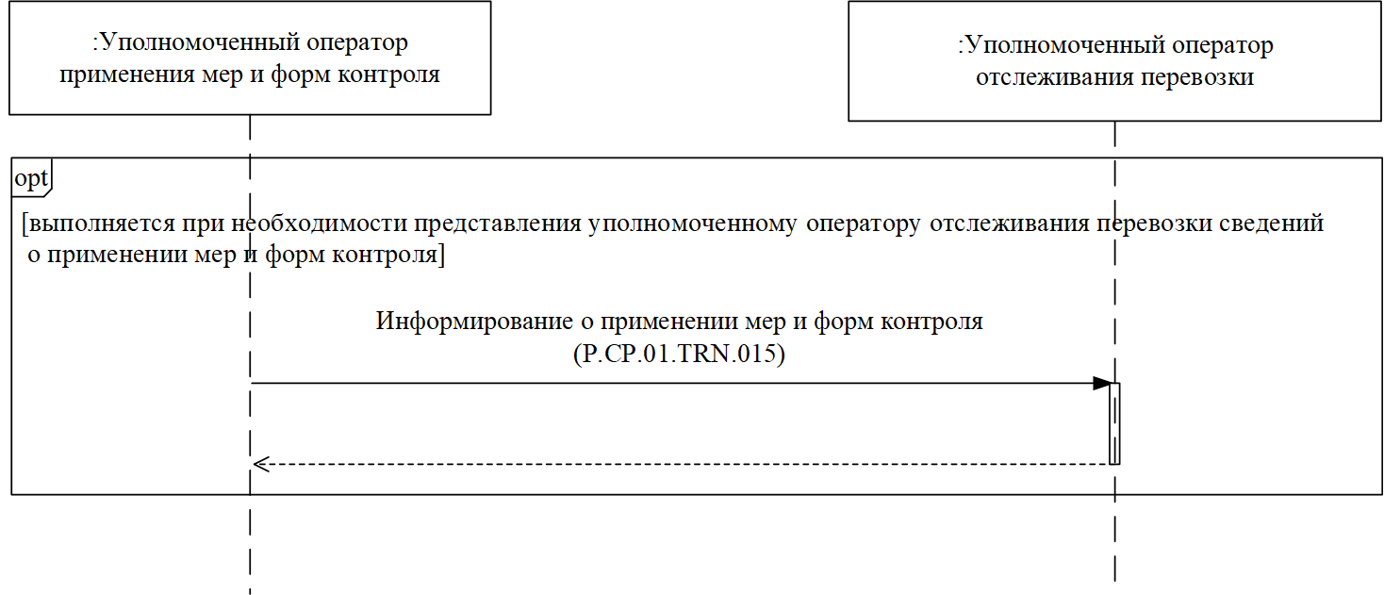
Рис. 11. Схема выполнения транзакций общего процесса при представлении сведений
о примененных мерах и формах контроля

Таблица 9
Перечень транзакций общего процесса при представлении сведений о примененных мерах и формах контроля
№ п/п | Операция, выполняемая инициатором | Промежуточное состояние информационного объекта общего процесса | Операция, выполняемая респондентом | Результирующее состояние информационного объекта общего процесса | Транзакция общего процесса
1 | 2 | 3 | 4 | 5 | 6
1 | Информирование оператора отслеживания перевозки о принятых мерах и формах контроля (P.LS.06.PRC.025)
1.1 | Представление оператором применения мер и форм контроля сведений  о применении мер и форм контроля (P.LS.06.OPR.096).  Получение оператором применения мер и форм контроля уведомления  об обработке сведений  о применении мер и форм контроля (P.LS.06.OPR.098) | сведения об объекте отслеживания (P.LS.06.BEN.002): сведения о применении мер и форм контроля представлены | прием и обработка оператором отслеживания перевозки сведений  о применении мер и форм контроля (P.LS.06.OPR.097) | сведения об объекте отслеживания (P.LS.06.BEN.002): сведения о применении мер  и форм контроля обработаны | информирование  о применении мер  и форм контроля (P.LS.06.TRN.015)

9. Информационное взаимодействие при запросе сведений
об уникальных номерах перевозки

20. Схема выполнения транзакций общего процесса при запросе сведений об уникальных номерах перевозки представлена на рисунке 12. Для каждой процедуры общего процесса в таблице 10 приведена связь между операциями, промежуточными и результирующими состояниями информационных объектов общего процесса и транзакциями общего процесса.
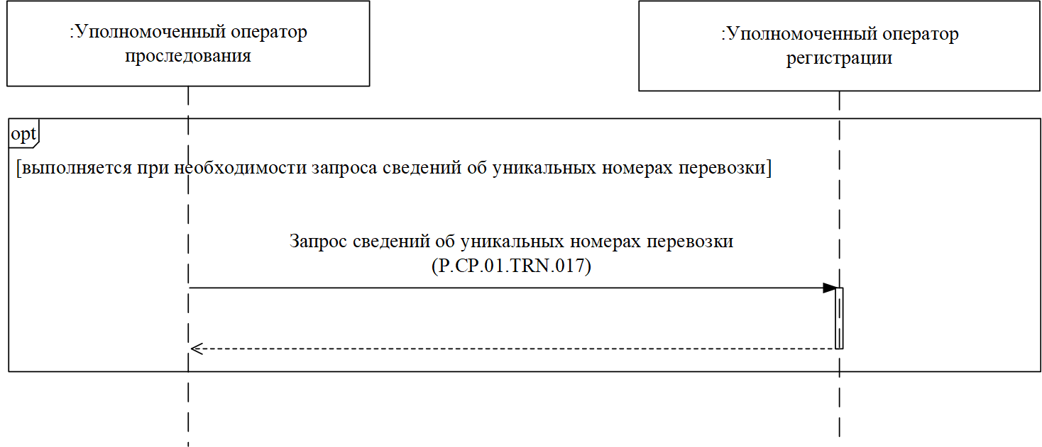
Рис. 12. Схема выполнения транзакций общего процесса при запросе сведений
об уникальных номерах перевозки

Таблица 10
Перечень транзакций общего процесса при запросе сведений об уникальных номерах перевозки
№ п/п | Операция, выполняемая инициатором | Промежуточное состояние информационного объекта общего процесса | Операция, выполняемая респондентом | Результирующее состояние информационного объекта общего процесса | Транзакция общего процесса
1 | 2 | 3 | 4 | 5 | 6
1 | Запрос сведений об уникальных номерах перевозки (P.LS.06.PRC.023)
1.1 | Передача запроса сведений об уникальных номерах перевозки (P.LS.06.OPR.090).  Прием и обработка результата выполнения запроса сведений  об уникальных номерах перевозки (P.LS.06.OPR.092) | сведения о перевозке (P.LS.06.BEN.003): запрос  об уникальных номерах перевозки передан | прием и обработка запроса сведений  об уникальных номерах перевозки (P.LS.06.OPR.091) | сведения о перевозке (P.LS.06.BEN.003): запрос  об уникальных номерах перевозки обработан | запрос сведений  об уникальных номерах перевозки (P.LS.06.TRN.017)

10. Информационное взаимодействие при аннулировании ранее представленных сведений

21. Схема выполнения транзакций общего процесса при аннулировании ранее представленных сведений представлена
на рисунке 13. Для каждой процедуры общего процесса в таблице 11 приведена связь между операциями, промежуточными
и результирующими состояниями информационных объектов общего процесса и транзакциями общего процесса.
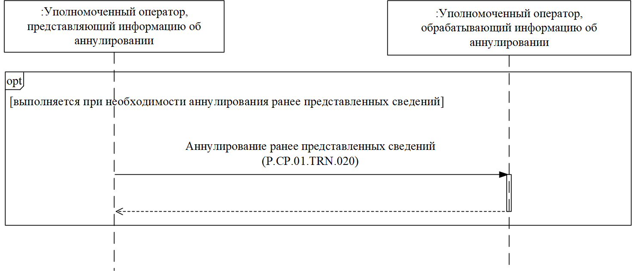
Рис. 13. Схема выполнения транзакций общего процесса аннулировании ранее представленных сведений

Таблица 11
Перечень транзакций общего процесса при аннулировании ранее представленных сведений
№ п/п | Операция, выполняемая инициатором | Промежуточное состояние информационного объекта общего процесса | Операция, выполняемая респондентом | Результирующее состояние информационного объекта общего процесса | Транзакция общего процесса
1 | 2 | 3 | 4 | 5 | 6
1 | Аннулирование ранее представленных сведений (P.LS.06.PRC.027
1.1 | Представление информации об аннулировании сведений (P.LS.06.OPR.102).  Получение уведомления об обработке информации об аннулировании сведений (P.LS.06.OPR.104) | информация об аннулировании сведений (P.LS.06.BEN.004): представлена | прием и обработка информации об аннулировании сведений (P.LS.06.OPR.103) | информация об аннулировании сведений (P.LS.06.BEN.004): обработана | Аннулирование ранее представленных сведений (P.LS.06.TRN.020)

VI. Описание сообщений общего процесса

22. Перечень сообщений общего процесса, передаваемых в рамках информационного взаимодействия при реализации общего процесса, приведен в таблице 16. Структура данных в составе сообщения должна соответствовать Описанию форматов и структур электронных документов и сведений. Ссылка на соответствующую структуру
в Описании форматов и структур электронных документов и сведений устанавливается по значению графы 3 таблицы 12.
Таблица 12
Перечень сообщений общего процесса

Кодовое обозначение | Наименование | Структура электронного документа (сведений)
1 | 2 | 3
P.LS.06.MSG.001 | уведомление о получении сведений | уведомление о результате обработки (R.006)
P.LS.06.MSG.002 | уведомление о результате обработки | уведомление о результате обработки (R.006)
P.LS.06.MSG.010 | запрос возможности использования навигационной пломбы | запрос сведений при перевозке товаров  с использованием навигационной пломбы (R.CA.LS.06.001)
P.LS.06.MSG.020 | сведения о возможности использования навигационной пломбы | результат выполнения запроса сведений при перевозке товаров  с использованием навигационной пломбы (R.CA.LS.06.002)
P.LS.06.MSG.030 | запрос на запись сведений в навигационную пломбу | сведения для записи  в навигационную пломбу (R.CA.LS.06.004)
P.LS.06.MSG.040 | уведомление о результате выполнения записи сведений  в навигационную пломбу | результат выполнения запроса сведений при перевозке товаров  с использованием навигационной пломбы (R.CA.LS.06.002)
P.LS.06.MSG.050 | запрос на совершение действий с навигационной пломбой | запрос сведений при перевозке товаров  с использованием навигационной пломбы (R.CA.LS.06.001)
P.LS.06.MSG.060 | уведомление о результате совершения действий  с навигационной пломбой | сведения о действиях  с навигационной пломбой (R.CA.LS.06.003)
P.LS.06.MSG.061 | уведомление о совершении действий с навигационной пломбой | сведения о действиях  с навигационной пломбой (R.CA.LS.06.003)
P.LS.06.MSG.062 | сведения о возникновении нештатной ситуации | сведения о технологических данных, полученных  от навигационной пломбы  (R.CA.LS.06.007)
P.LS.06.MSG.063 | уведомление о возникновении нештатной ситуации | сведения об отслеживании перевозки (R.CA.LS.06.005)
P.LS.06.MSG.064 | уведомление о смене периодичности направления сообщений от навигационной пломбы | сведения о действиях  с навигационной пломбой (R.CA.LS.06.003)
P.LS.06.MSG.070 | уведомление оператора проследования о начале отслеживания перевозки | сведения об отслеживании перевозки (R.CA.LS.06.005)
P.LS.06.MSG.071 | уведомление оператора регистрации о начале отслеживания перевозки | сведения об отслеживании перевозки (R.CA.LS.06.005)
P.LS.06.MSG.080 | технологическая информация навигационной пломбы | сведения о технологических данных, полученных  от навигационной пломбы  (R.CA.LS.06.007)
P.LS.06.MSG.081 | уведомление об отслеживании перевозки | сведения об отслеживании перевозки (R.CA.LS.06.005)
P.LS.06.MSG.090 | запрос сведений  об отслеживании перевозки | запрос сведений при перевозке товаров  с использованием навигационной пломбы (R.CA.LS.06.001)
P.LS.06.MSG.100 | уведомление о результате выполнения запроса сведений об отслеживании перевозки | сведения об объекте отслеживания  по уникальному номеру перевозки (R.CA.LS.06.005)
P.LS.06.MSG.110 | запрос сведений об уникальных номерах перевозки | запрос сведений при перевозке товаров  с использованием навигационной пломбы (R.CA.LS.06.001)
P.LS.06.MSG.120 | уведомление о результате выполнения запроса  об уникальных номерах перевозки | результат выполнения запроса сведений при перевозке товаров  с использованием навигационной пломбы (R.CA.LS.06.002)
P.LS.06.MSG.130 | запрос технологических данных навигационной пломбы | запрос сведений при перевозке товаров  с использованием навигационной пломбы (R.CA.LS.06.001)
P.LS.06.MSG.140 | уведомление о результатах выполнения запроса технологических данных навигационной пломбы | сведения о технологических данных навигационной пломбы (R.CA.LS.06.007)
P.LS.06.MSG.150 | уведомление о завершении отслеживания перевозки | сведения об отслеживании перевозки (R.CA.LS.06.005)
P.LS.06.MSG.160 | уведомление о принятии решения о замене навигационной пломбы | сведения о действиях  с навигационной пломбой (R.CA.LS.06.003)
P.LS.06.MSG.161 | уведомление о замене навигационной пломбы | сведения об отслеживании перевозки (R.CA.LS.06.005)
P.LS.06.MSG.170 | уведомление об изменении местонахождения объекта отслеживания | сведения об отслеживании перевозки (R.CA.LS.06.005)
P.LS.06.MSG.180 | уведомление о применении мер и форм контроля | сведения о применении мер  и форм контроля (R.CA.LS.06.008)
P.LS.06.MSG.190 | информация об аннулировании сведений | информация об аннулировании сведений (R.CA.LS.06.006)

VII. Описание транзакций общего процесса

1. Транзакция общего процесса «Запрос информации о возможности использования навигационной пломбы» (P.LS.06.TRN.001)

23. Транзакция общего процесса «Запрос информации
о возможности использования навигационной пломбы» (P.LS.06.TRN.001) выполняется для представления инициатором респонденту соответствующих сведений. Схема выполнения указанной транзакции общего процесса представлена на рисунке 14. Параметры транзакции общего процесса приведены в таблице 13.
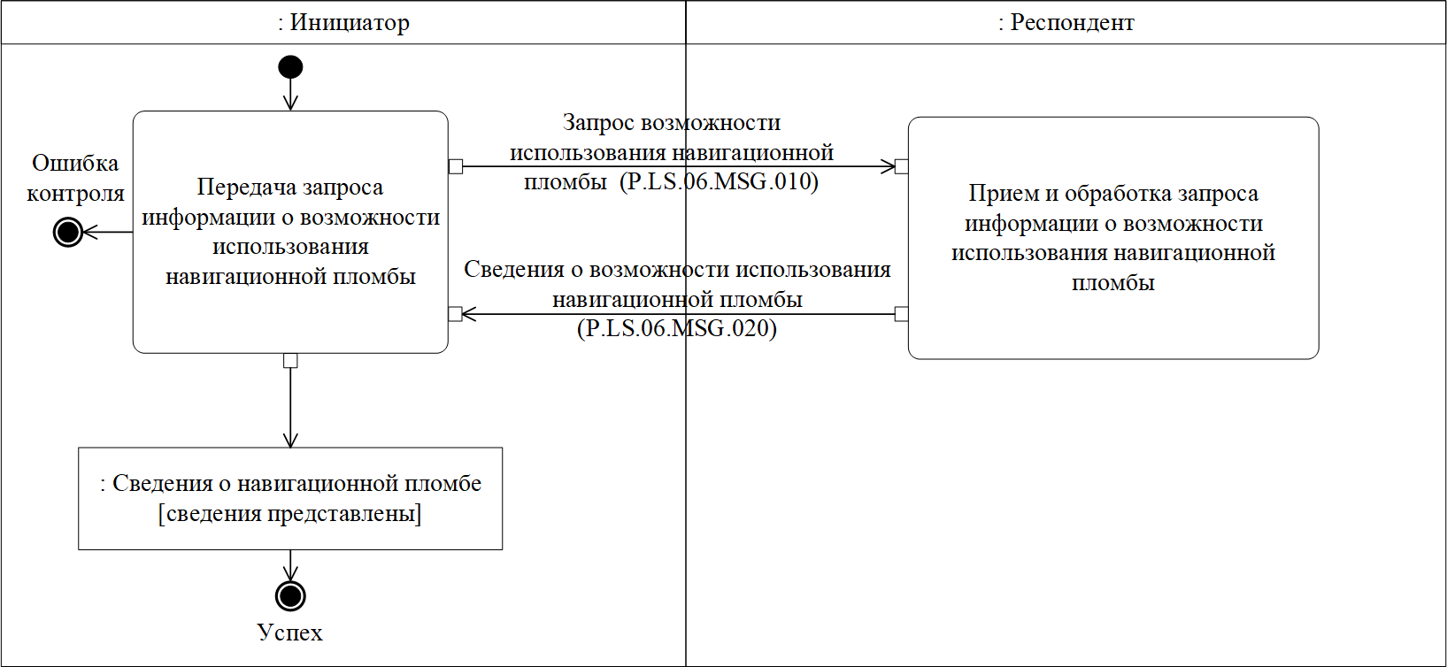
Рис. 14. Схема выполнения транзакции общего процесса «Запрос информации
о возможности использования навигационной пломбы» (P.LS.06.TRN.001)
Таблица 13
Описание транзакции общего процесса «Запрос информации
о возможности использования навигационной пломбы» (P.LS.06.TRN.001)

№ п/п | Обязательный элемент | Описание
1 | 2 | 3
1 | Кодовое обозначение | P.LS.06.TRN.001
2 | Наименование транзакции общего процесса | запрос информации о возможности использования навигационной пломбы
3 | Шаблон транзакции общего процесса | запрос/ответ
4 | Инициирующая роль | инициатор
5 | Инициирующая операция | передача запроса информации о возможности использования навигационной пломбы
6 | Реагирующая роль | респондент
7 | Принимающая операция | прием и обработка запроса информации  о возможности использования навигационной пломбы
8 | Результат выполнения транзакции общего процесса | сведения о навигационной пломбе (P.LS.06.BEN.001): сведения представлены
9 | Параметры транзакции общего процесса:
 | время для подтверждения получения | –
 | время подтверждения принятия в обработку | 1 мин
 | время ожидания ответа | 5 мин
 | признак авторизации | да
 | количество повторов | 3
10 | Сообщения транзакции общего процесса:
 | инициирующее сообщение | запрос возможности использования навигационной пломбы (P.LS.06.MSG.010)
 | ответное сообщение | сведения о возможности использования навигационной пломбы (P.LS.06.MSG.020)
11 | Параметры сообщений транзакции общего процесса:
 | признак ЭЦП | да
 | передача электронного документа с некорректной ЭЦП | –

2. Транзакция общего процесса «Представление сведений для записи
в навигационную пломбу» (P.LS.06.TRN.002)

24. Транзакция общего процесса «Представление сведений для записи в навигационную пломбу» (P.LS.06.TRN.002) выполняется для представления инициатором респонденту соответствующих сведений. Схема выполнения указанной транзакции общего процесса представлена на рисунке 15. Параметры транзакции общего процесса приведены
в таблице 14.
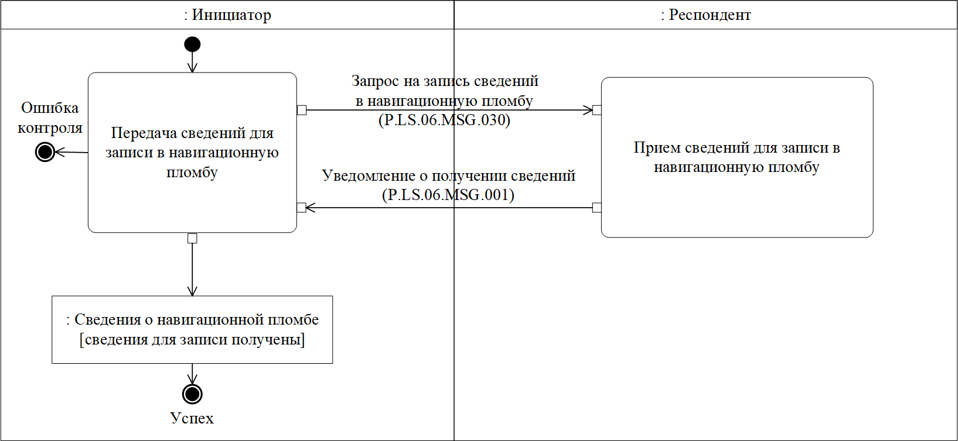
Рис. 15. Схема выполнения транзакции общего процесса «Представление сведений для записи в навигационную пломбу» (P.LS.06.TRN.002)
Таблица 14
Описание транзакции общего процесса «Представление сведений для записи в навигационную пломбу» (P.LS.06.TRN.002)

№ п/п | Обязательный элемент | Описание
1 | 2 | 3
1 | Кодовое обозначение | P.LS.06.TRN.002
2 | Наименование транзакции общего процесса | представление сведений для записи  в навигационную пломбу
3 | Шаблон транзакции общего процесса | запрос/ответ
4 | Инициирующая роль | инициатор
5 | Инициирующая операция | передача сведений для записи в навигационную пломбу
6 | Реагирующая роль | респондент
7 | Принимающая операция | прием сведений для записи в навигационную пломбу
8 | Результат выполнения транзакции общего процесса | сведения о навигационной пломбе (P.LS.06.BEN.001): сведения для записи получены
9 | Параметры транзакции общего процесса:
 | время для подтверждения получения | –
 | время подтверждения принятия в обработку | 1 мин
 | время ожидания ответа | 5 мин
 | признак авторизации | да
 | количество повторов | 3
10 | Сообщения транзакции общего процесса:
 | инициирующее сообщение | запрос на запись сведений в навигационную пломбу (P.LS.06.MSG.030)
 | ответное сообщение | уведомление о получении сведений (P.LS.06.MSG.001)
11 | Параметры сообщений транзакции общего процесса:
 | признак ЭЦП | да
 | передача электронного документа с некорректной ЭЦП | –

3. Транзакция общего процесса «Информирование оператора проследования о начале отслеживания перевозки» (P.LS.06.TRN.003)

25. Транзакция общего процесса «Информирование оператора проследования о начале отслеживания перевозки» (P.LS.06.TRN.003) выполняется для представления инициатором респонденту соответствующих сведений. Схема выполнения указанной транзакции общего процесса представлена на рисунке 16. Параметры транзакции общего процесса приведены в таблице 15.
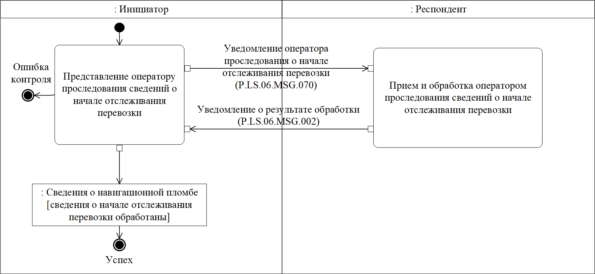
Рис. 16. Схема выполнения транзакции общего процесса «Информирование оператора проследования о начале отслеживания перевозки» (P.LS.06.TRN.003)
Таблица 15
Описание транзакции общего процесса «Информирование оператора проследования о начале отслеживания перевозки» (P.LS.06.TRN.003)

№ п/п | Обязательный элемент | Описание
1 | 2 | 3
1 | Кодовое обозначение | P.LS.06.TRN.003
2 | Наименование транзакции общего процесса | информирование оператора проследования  о начале отслеживания перевозки
3 | Шаблон транзакции общего процесса | запрос/ответ
4 | Инициирующая роль | инициатор
5 | Инициирующая операция | представление оператору проследования сведений о начале отслеживания перевозки
6 | Реагирующая роль | респондент
7 | Принимающая операция | прием и обработка оператором проследования сведений о начале отслеживания перевозки
8 | Результат выполнения транзакции общего процесса | сведения о перевозке (P.LS.06.BEN.003): сведения о начале отслеживания перевозки обработаны
9 | Параметры транзакции общего процесса:
 | время для подтверждения получения | –
 | время подтверждения принятия в обработку | 1 мин
 | время ожидания ответа | 5 мин
 | признак авторизации | да
 | количество повторов | 3
10 | Сообщения транзакции общего процесса:
 | инициирующее сообщение | уведомление оператора проследования о начале отслеживания перевозки (P.LS.06.MSG.070)
 | ответное сообщение | уведомление о результате обработки (P.LS.06.MSG.002)
11 | Параметры сообщений транзакции общего процесса:
 | признак ЭЦП | да
 | передача электронного документа с некорректной ЭЦП | –

4. Транзакция общего процесса «Информирование о завершении отслеживания перевозки» (P.LS.06.TRN.004)

26. Транзакция общего процесса «Информирование о завершении отслеживания перевозки» (P.LS.06.TRN.004) выполняется для представления инициатором респонденту соответствующих сведений. Схема выполнения указанной транзакции общего процесса представлена на рисунке 17. Параметры транзакции общего процесса приведены в таблице 16.
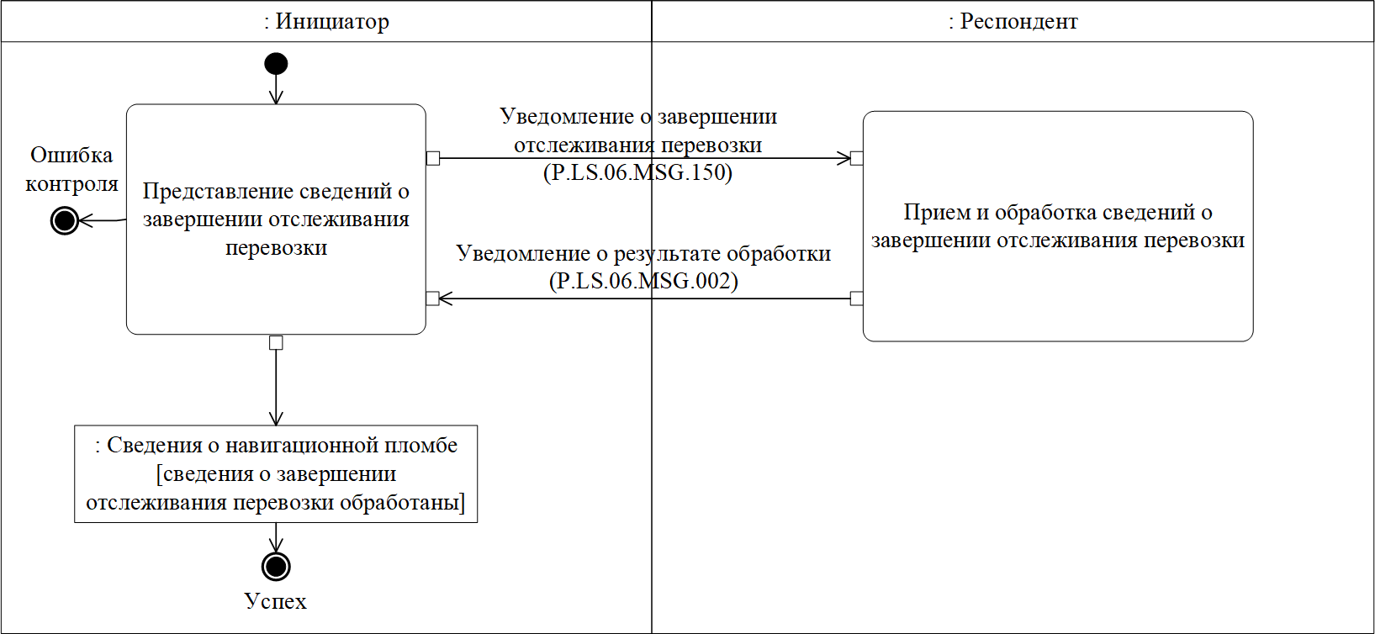
Рис. 17. Схема выполнения транзакции общего процесса «Информирование о завершении отслеживания перевозки» (P.LS.06.TRN.004)
Таблица 16
Описание транзакции общего процесса «Информирование о завершении отслеживания перевозки» (P.LS.06.TRN.004)

№ п/п | Обязательный элемент | Описание
1 | 2 | 3
1 | Кодовое обозначение | P.LS.06.TRN.004
2 | Наименование транзакции общего процесса | информирование о завершении отслеживания перевозки
3 | Шаблон транзакции общего процесса | запрос/ответ
4 | Инициирующая роль | инициатор
5 | Инициирующая операция | представление сведений о завершении отслеживания перевозки
6 | Реагирующая роль | респондент
7 | Принимающая операция | прием и обработка сведений о завершении отслеживания перевозки
8 | Результат выполнения транзакции общего процесса | сведения о перевозке (P.LS.06.BEN.003): сведения о завершении отслеживания перевозки обработаны
9 | Параметры транзакции общего процесса:
 | время для подтверждения получения | –
 | время подтверждения принятия в обработку | 1 мин
 | время ожидания ответа | 5 мин
 | признак авторизации | да
 | количество повторов | 3
10 | Сообщения транзакции общего процесса:
 | инициирующее сообщение | уведомление о завершении отслеживания перевозки (P.LS.06.MSG.150)
 | ответное сообщение | уведомление о результате обработки (P.LS.06.MSG.002)
11 | Параметры сообщений транзакции общего процесса:
 | признак ЭЦП | да
 | передача электронного документа с некорректной ЭЦП | –

5. Транзакция общего процесса «Запрос на совершение действий
с навигационной пломбой» (P.LS.06.TRN.005)

27. Транзакция общего процесса «Запрос на совершение действий
с навигационной пломбой» (P.LS.06.TRN.003) выполняется для представления инициатором респонденту соответствующих сведений. Схема выполнения указанной транзакции общего процесса представлена на рисунке 18. Параметры транзакции общего процесса приведены
в таблице 17.
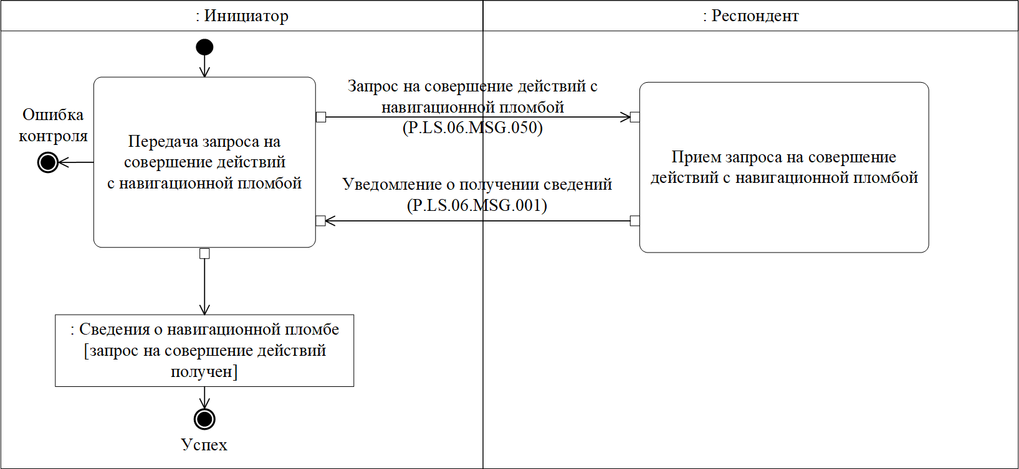
Рис. 18. Схема выполнения транзакции общего процесса «Запрос на совершение действий
с навигационной пломбой» (P.LS.06.TRN.005)
Таблица 17
Описание транзакции общего процесса «Запрос на совершение действий
с навигационной пломбой» (P.LS.06.TRN.005)

№ п/п | Обязательный элемент | Описание
1 | 2 | 3
1 | Кодовое обозначение | P.LS.06.TRN.005
2 | Наименование транзакции общего процесса | запрос на совершение действий  с навигационной пломбой
3 | Шаблон транзакции общего процесса | запрос/ответ
4 | Инициирующая роль | инициатор
5 | Инициирующая операция | передача запроса на совершение действий  с навигационной пломбой
6 | Реагирующая роль | респондент
7 | Принимающая операция | прием запроса на совершение действий  с навигационной пломбой
8 | Результат выполнения транзакции общего процесса | сведения о навигационной пломбе (P.LS.06.BEN.001): запрос на совершение действий получен
9 | Параметры транзакции общего процесса:
 | время для подтверждения получения | –
 | время подтверждения принятия в обработку | 1 мин
 | время ожидания ответа | 5 мин
 | признак авторизации | да
 | количество повторов | 3
10 | Сообщения транзакции общего процесса:
 | инициирующее сообщение | запрос на совершение действий с навигационной пломбой (P.LS.06.MSG.050)
 | ответное сообщение | уведомление о получении сведений (P.LS.06.MSG.001)
11 | Параметры сообщений транзакции общего процесса:
 | признак ЭЦП | да
 | передача электронного документа с некорректной ЭЦП | –

6. Транзакция общего процесса «Информирование о совершении действий с навигационной пломбой» (P.LS.06.TRN.006)

28. Транзакция общего процесса «Информирование о совершении действий с навигационной пломбой» (P.LS.06.TRN.006) выполняется для представления инициатором респонденту соответствующих сведений. Схема выполнения указанной транзакции общего процесса представлена на рисунке 19. Параметры транзакции общего процесса приведены
в таблице 18.
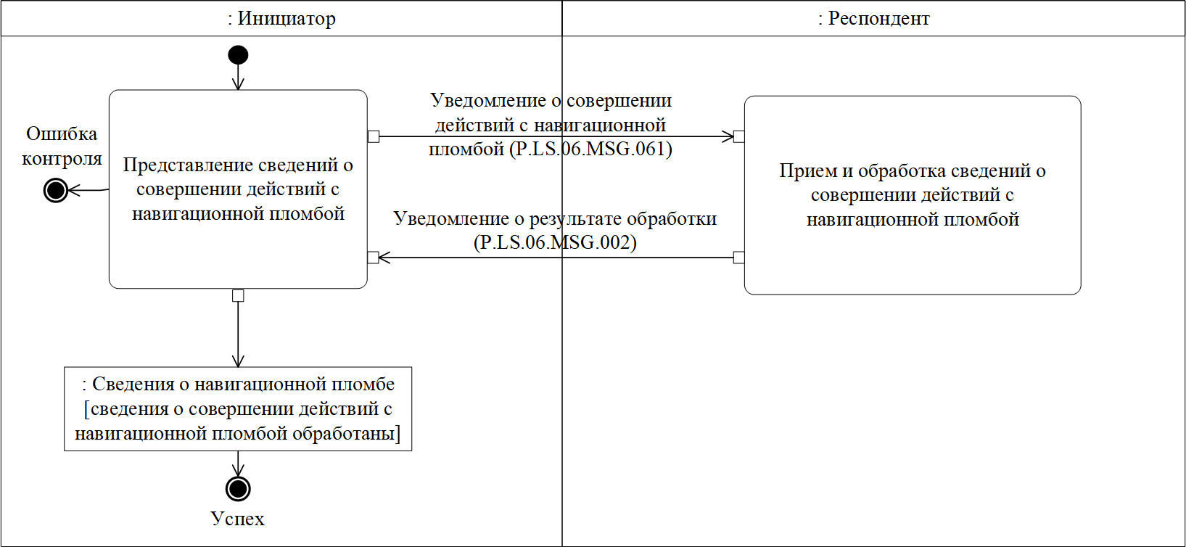
Рис. 19. Схема выполнения транзакции общего процесса «Информирование о совершении действий с навигационной пломбой» (P.LS.06.TRN.006)
Таблица 18
Описание транзакции общего процесса «Информирование
о совершении действий с навигационной пломбой» (P.LS.06.TRN.006)

№ п/п | Обязательный элемент | Описание
1 | 2 | 3
1 | Кодовое обозначение | P.LS.06.TRN.006
2 | Наименование транзакции общего процесса | информирование о совершении действий  с навигационной пломбой
3 | Шаблон транзакции общего процесса | запрос/ответ
4 | Инициирующая роль | инициатор
5 | Инициирующая операция | представление сведений о совершении действий  с навигационной пломбой
6 | Реагирующая роль | респондент
7 | Принимающая операция | прием и обработка сведений о совершении действий с навигационной пломбой
8 | Результат выполнения транзакции общего процесса | сведения о навигационной пломбе (P.LS.06.BEN.001): сведения о совершении действий с навигационной пломбой обработаны
9 | Параметры транзакции общего процесса:
 | время для подтверждения получения | –
 | время подтверждения принятия в обработку | 1 мин
 | время ожидания ответа | 5 мин
 | признак авторизации | да
 | количество повторов | 3
10 | Сообщения транзакции общего процесса:
 | инициирующее сообщение | уведомление о совершении действий  с навигационной пломбой (P.LS.06.MSG.061)
 | ответное сообщение | уведомление о результате обработки (P.LS.06.MSG.002)
11 | Параметры сообщений транзакции общего процесса:
 | признак ЭЦП | да
 | передача электронного документа с некорректной ЭЦП | –

7. Транзакция общего процесса «Представление технологических данных навигационный пломбы» (P.LS.06.TRN.007)

29. Транзакция общего процесса «Представление технологических данных навигационный пломбы» (P.LS.06.TRN.007) выполняется для представления инициатором респонденту соответствующих сведений. Схема выполнения указанной транзакции общего процесса представлена на рисунке 20. Параметры транзакции общего процесса приведены
в таблице 19.
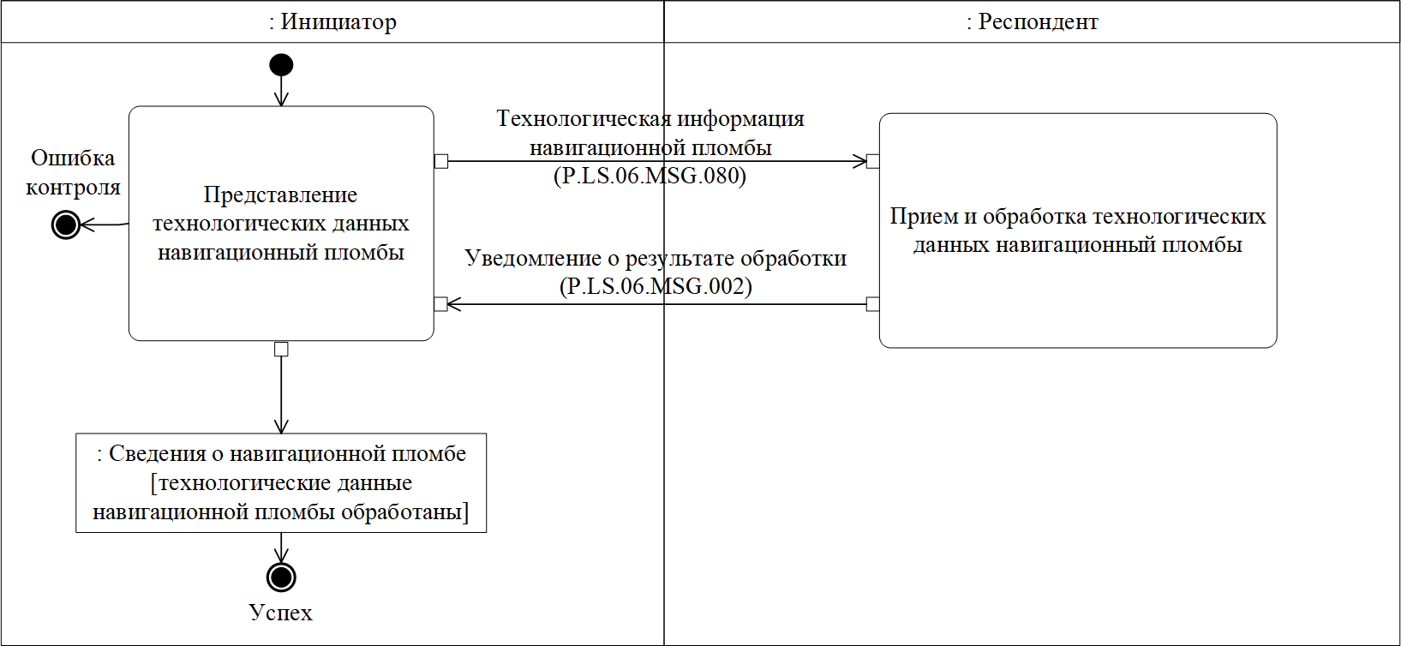
Рис. 20. Схема выполнения транзакции общего процесса «Представление технологических данных навигационный пломбы» (P.LS.06.TRN.007)
Таблица 19
Описание транзакции общего процесса «Представление технологических данных навигационный пломбы» (P.LS.06.TRN.007)

№ п/п | Обязательный элемент | Описание
1 | 2 | 3
1 | Кодовое обозначение | P.LS.06.TRN.007
2 | Наименование транзакции общего процесса | представление технологических данных навигационный пломбы
3 | Шаблон транзакции общего процесса | запрос/ответ
4 | Инициирующая роль | инициатор
5 | Инициирующая операция | представление технологических данных навигационный пломбы
6 | Реагирующая роль | респондент
7 | Принимающая операция | прием и обработка технологических данных навигационный пломбы
8 | Результат выполнения транзакции общего процесса | сведения о навигационной пломбе (P.LS.06.BEN.001): технологические данные навигационной пломбы обработаны
9 | Параметры транзакции общего процесса:
 | время для подтверждения получения | –
 | время подтверждения принятия в обработку | 1 мин
 | время ожидания ответа | 5 мин
 | признак авторизации | да
 | количество повторов | 3
10 | Сообщения транзакции общего процесса:
 | инициирующее сообщение | технологическая информация навигационной пломбы (P.LS.06.MSG.080)
 | ответное сообщение | уведомление о результате обработки (P.LS.06.MSG.002)
11 | Параметры сообщений транзакции общего процесса:
 | признак ЭЦП | да
 | передача электронного документа с некорректной ЭЦП | –

8. Транзакция общего процесса «Представление оператором регистрации сведений о возникновении нештатной ситуации» (P.LS.06.TRN.008)

30. Транзакция общего процесса «Представление оператором регистрации сведений о возникновении нештатной ситуации» (P.LS.06.TRN.0011) выполняется для представления инициатором респонденту соответствующих сведений. Схема выполнения указанной транзакции общего процесса представлена на рисунке 21. Параметры транзакции общего процесса приведены в таблице 20.
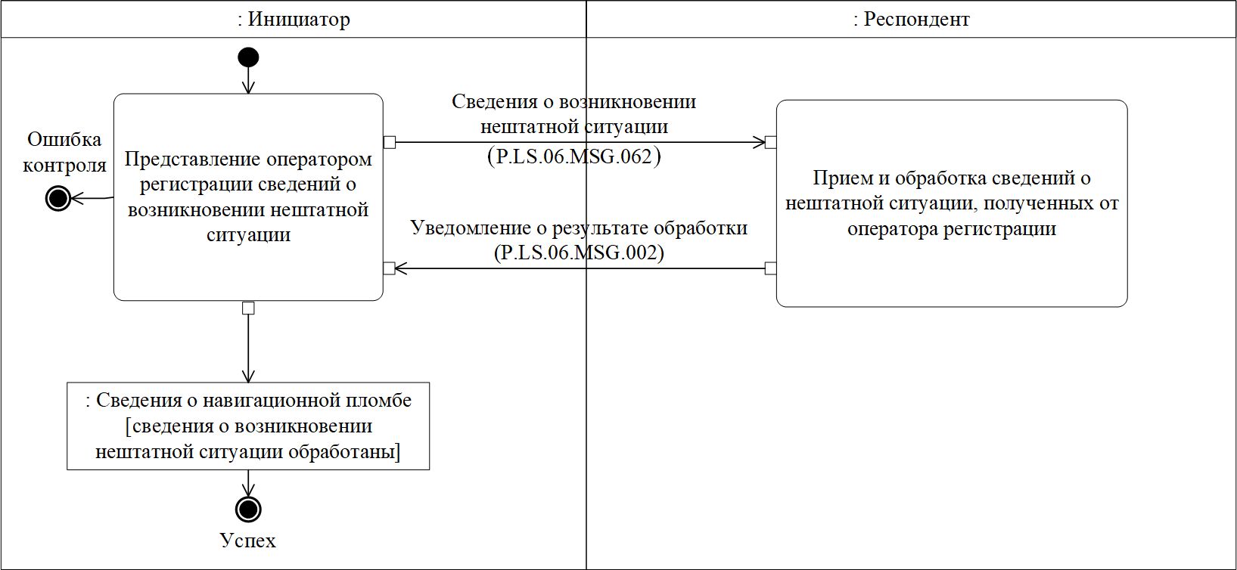
Рис. 21. Схема выполнения транзакции общего процесса «Представление оператором регистрации сведений о возникновении нештатной ситуации» (P.LS.06.TRN.008)
Таблица 20
Описание транзакции общего процесса «Представление оператором регистрации сведений о возникновении нештатной ситуации» (P.LS.06.TRN.008)

№ п/п | Обязательный элемент | Описание
1 | 2 | 3
1 | Кодовое обозначение | P.LS.06.TRN.008
2 | Наименование транзакции общего процесса | представление оператором регистрации сведений о возникновении нештатной ситуации
3 | Шаблон транзакции общего процесса | запрос/ответ
4 | Инициирующая роль | инициатор
5 | Инициирующая операция | представление оператором регистрации сведений о возникновении нештатной ситуации
6 | Реагирующая роль | респондент
7 | Принимающая операция | прием и обработка сведений о нештатной ситуации, полученных от оператора регистрации
8 | Результат выполнения транзакции общего процесса | сведения о навигационной пломбе (P.LS.06.BEN.001): сведения о возникновении нештатной ситуации обработаны
9 | Параметры транзакции общего процесса:
 | время для подтверждения получения | –
 | время подтверждения принятия в обработку | 1 мин
 | время ожидания ответа | 5 мин
 | признак авторизации | да
 | количество повторов | 3
10 | Сообщения транзакции общего процесса:
 | инициирующее сообщение | сведения о возникновении нештатной ситуации (P.LS.06.MSG.062)
 | ответное сообщение | уведомление о результате обработки (P.LS.06.MSG.002)
11 | Параметры сообщений транзакции общего процесса:
 | признак ЭЦП | да
 | передача электронного документа с некорректной ЭЦП | –

9. Транзакция общего процесса «Информирование о принятии решения о замене навигационной пломбы» (P.LS.06.TRN.009)

31. Транзакция общего процесса «Информирование о принятии решения о замене навигационной пломбы» (P.LS.06.TRN.009) выполняется для представления инициатором респонденту соответствующих сведений. Схема выполнения указанной транзакции общего процесса представлена на рисунке 22. Параметры транзакции общего процесса приведены в таблице 21.
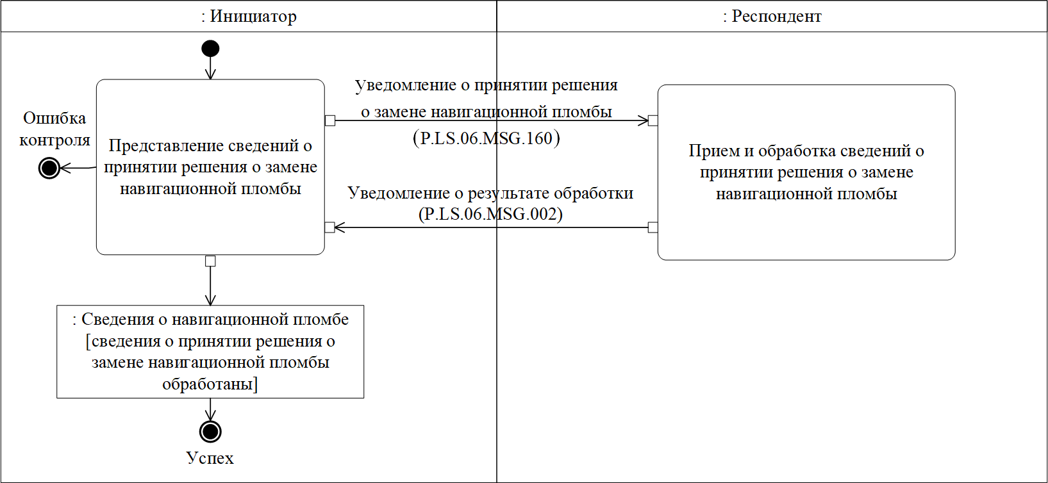
Рис. 22. Схема выполнения транзакции общего процесса «Информирование о принятии решения о замене навигационной пломбы» (P.LS.06.TRN.009)
Таблица 21
Описание транзакции общего процесса «Информирование о принятии решения о замене навигационной пломбы» (P.LS.06.TRN.009)

№ п/п | Обязательный элемент | Описание
1 | 2 | 3
1 | Кодовое обозначение | P.LS.06.TRN.009
2 | Наименование транзакции общего процесса | информирование о принятии решения о замене навигационной пломбы
3 | Шаблон транзакции общего процесса | запрос/ответ
4 | Инициирующая роль | инициатор
5 | Инициирующая операция | представление сведений о принятии решения  о замене навигационной пломбы
6 | Реагирующая роль | респондент
7 | Принимающая операция | прием и обработка сведений о принятии решения о замене навигационной пломбы
8 | Результат выполнения транзакции общего процесса | сведения о навигационной пломбе (P.LS.06.BEN.001): сведения о принятии решения о замене навигационной пломбы обработаны
9 | Параметры транзакции общего процесса:
 | время для подтверждения получения | –
 | время подтверждения принятия в обработку | 1 мин
 | время ожидания ответа | 5 мин
 | признак авторизации | да
 | количество повторов | 3
10 | Сообщения транзакции общего процесса:
 | инициирующее сообщение | уведомление о принятии решения о замене навигационной пломбы (P.LS.06.MSG.160)
 | ответное сообщение | уведомление о результате обработки (P.LS.06.MSG.002)
11 | Параметры сообщений транзакции общего процесса:
 | признак ЭЦП | да
 | передача электронного документа с некорректной ЭЦП | –

10. Транзакция общего процесса «Представление сведений
об изменении местонахождения объекта отслеживания» (P.LS.06.TRN.010)

32. Транзакция общего процесса «Представление сведений
об изменении местонахождения объекта отслеживания» (P.LS.06.TRN.0010) выполняется для представления инициатором респонденту соответствующих сведений. Схема выполнения указанной транзакции общего процесса представлена на рисунке 23. Параметры транзакции общего процесса приведены в таблице 22.
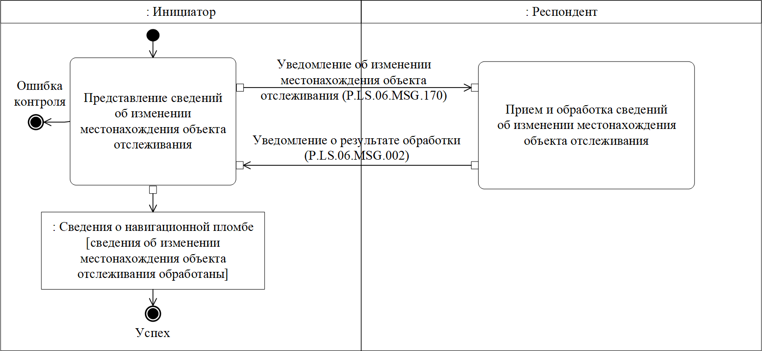
Рис. 23. Схема выполнения транзакции общего процесса «Представление сведений
об изменении местонахождения объекта отслеживания» (P.LS.06.TRN.010)
Таблица 22
Описание транзакции общего процесса «Представление сведений
об изменении местонахождения объекта отслеживания» (P.LS.06.TRN.010)

№ п/п | Обязательный элемент | Описание
1 | 2 | 3
1 | Кодовое обозначение | P.LS.06.TRN.010
2 | Наименование транзакции общего процесса | представление сведений об изменении местонахождения объекта отслеживания
3 | Шаблон транзакции общего процесса | запрос/ответ
4 | Инициирующая роль | инициатор
5 | Инициирующая операция | представление сведений об изменении местонахождения объекта отслеживания
6 | Реагирующая роль | респондент
7 | Принимающая операция | прием и обработка сведений об изменении местонахождения объекта отслеживания
8 | Результат выполнения транзакции общего процесса | сведения об объекте отслеживания (P.LS.06.BEN.002):  сведения об изменении местонахождения объекта отслеживания обработаны
9 | Параметры транзакции общего процесса:
 | время для подтверждения получения | –
 | время подтверждения принятия в обработку | 1 мин
 | время ожидания ответа | 5 мин
 | признак авторизации | да
 | количество повторов | 3
10 | Сообщения транзакции общего процесса:
 | инициирующее сообщение | уведомление об изменении местонахождения объекта отслеживания (P.LS.06.MSG.170)
 | ответное сообщение | уведомление о результате обработки (P.LS.06.MSG.002)
11 | Параметры сообщений транзакции общего процесса:
 | признак ЭЦП | да
 | передача электронного документа с некорректной ЭЦП | –

11. Транзакция общего процесса «Информирование об отслеживании перевозки» (P.LS.06.TRN.0011)

33. Транзакция общего процесса «Информирование
об отслеживании перевозки (P.LS.06.TRN.008) выполняется для представления инициатором респонденту соответствующих сведений. Схема выполнения указанной транзакции общего процесса представлена на рисунке 24. Параметры транзакции общего процесса приведены
в таблице 23.
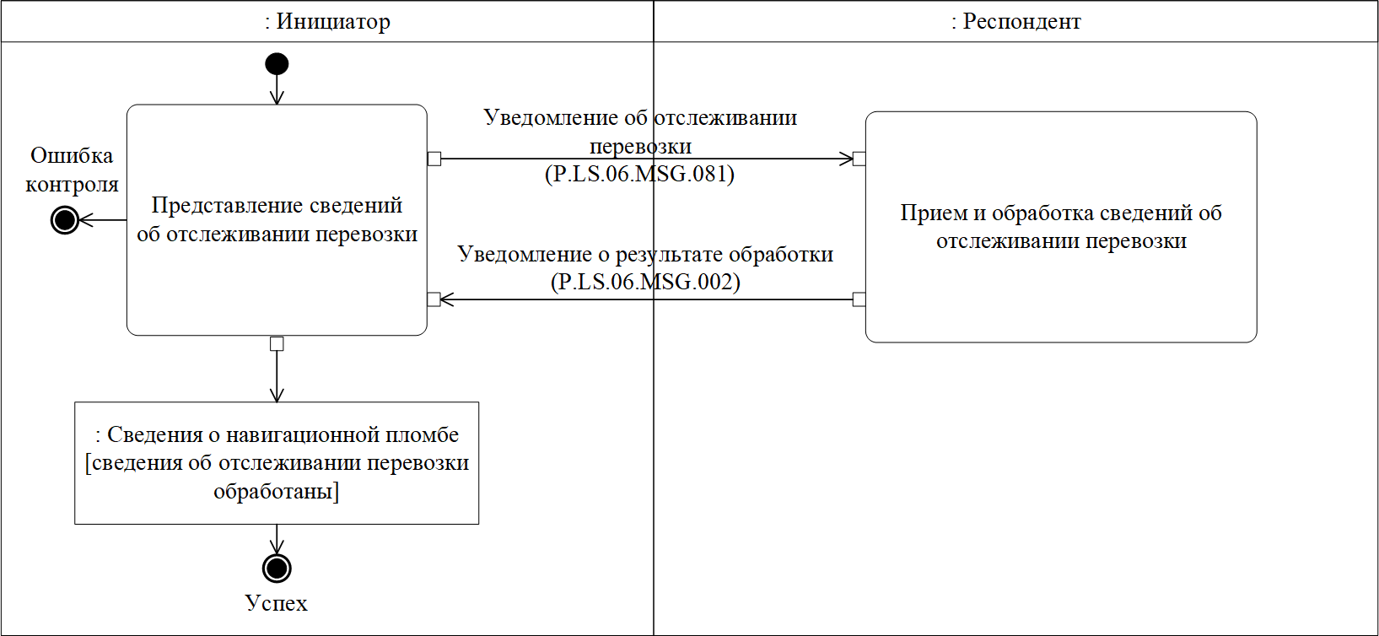
Рис. 24. Схема выполнения транзакции общего процесса «Информирование
об отслеживании перевозки» (P.LS.06.TRN.0011)
Таблица 23
Описание транзакции общего процесса «Информирование
об отслеживании перевозки» (P.LS.06.TRN.0011)

№ п/п | Обязательный элемент | Описание
1 | 2 | 3
1 | Кодовое обозначение | P.LS.06.TRN.0011
2 | Наименование транзакции общего процесса | информирование об отслеживании перевозки
3 | Шаблон транзакции общего процесса | запрос/ответ
4 | Инициирующая роль | инициатор
5 | Инициирующая операция | представление сведений об отслеживании перевозки
6 | Реагирующая роль | респондент
7 | Принимающая операция | прием и обработка сведений об отслеживании перевозки
8 | Результат выполнения транзакции общего процесса | сведения о навигационной пломбе (P.LS.06.BEN.001): сведения об отслеживании перевозки обработаны
9 | Параметры транзакции общего процесса:
 | время для подтверждения получения | –
 | время подтверждения принятия в обработку | 1 мин
 | время ожидания ответа | 5 мин
 | признак авторизации | да
 | количество повторов | 3
10 | Сообщения транзакции общего процесса:
 | инициирующее сообщение | уведомление об отслеживании перевозки (P.LS.06.MSG.081)
 | ответное сообщение | уведомление о результате обработки (P.LS.06.MSG.002)
11 | Параметры сообщений транзакции общего процесса:
 | признак ЭЦП | да
 | передача электронного документа с некорректной ЭЦП | –

12. Транзакция общего процесса «Информирование о замене навигационной пломбы» (P.LS.06.TRN.012)

34. Транзакция общего процесса «Информирование о замене навигационной пломбы» (P.LS.06.TRN.012) выполняется для представления инициатором респонденту соответствующих сведений. Схема выполнения указанной транзакции общего процесса представлена на рисунке 25. Параметры транзакции общего процесса приведены
в таблице 24.
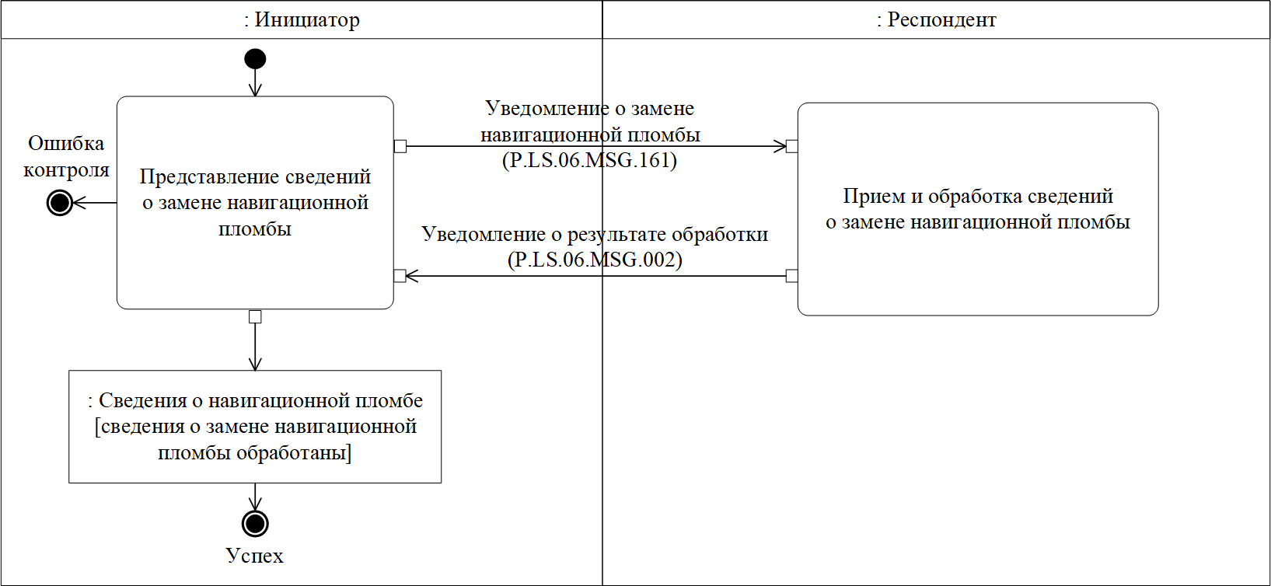
Рис. 25. Схема выполнения транзакции общего процесса «Информирование о замене навигационной пломбы» (P.LS.06.TRN.012)
Таблица 24
Описание транзакции общего процесса «Информирование о замене навигационной пломбы» (P.LS.06.TRN.012)

№ п/п | Обязательный элемент | Описание
1 | 2 | 3
1 | Кодовое обозначение | P.LS.06.TRN.0012
2 | Наименование транзакции общего процесса | информирование о замене навигационной пломбы
3 | Шаблон транзакции общего процесса | запрос/ответ
4 | Инициирующая роль | инициатор
5 | Инициирующая операция | представление сведений о замене навигационной пломбы
6 | Реагирующая роль | респондент
7 | Принимающая операция | прием и обработка сведений о замене навигационной пломбы
8 | Результат выполнения транзакции общего процесса | сведения о навигационной пломбе (P.LS.06.BEN.001): сведения о замене навигационной пломбы обработаны
9 | Параметры транзакции общего процесса:
 | время для подтверждения получения | –
 | время подтверждения принятия в обработку | 1 мин
 | время ожидания ответа | 5 мин
 | признак авторизации | да
 | количество повторов | 3
10 | Сообщения транзакции общего процесса:
 | инициирующее сообщение | уведомление о замене навигационной пломбы (P.LS.06.MSG.161)
 | ответное сообщение | уведомление о результате обработки (P.LS.06.MSG.002)
11 | Параметры сообщений транзакции общего процесса:
 | признак ЭЦП | да
 | передача электронного документа с некорректной ЭЦП | –

13. Транзакция общего процесса «Информирование о возникновении нештатной ситуации» (P.LS.06.TRN.013)

35. Транзакция общего процесса «Информирование
о возникновении нештатной ситуации» (P.LS.06.TRN.013) выполняется для представления инициатором респонденту соответствующих сведений. Схема выполнения указанной транзакции общего процесса представлена на рисунке 26. Параметры транзакции общего процесса приведены в таблице 25.
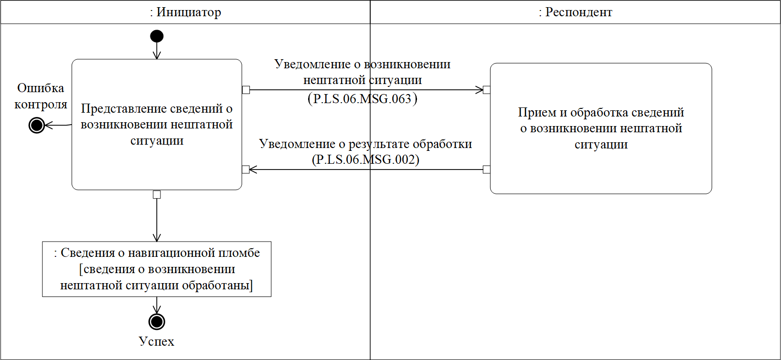
Рис. 26. Схема выполнения транзакции общего процесса «Информирование
о возникновении нештатной ситуации» (P.LS.06.TRN.013)
Таблица 25
Описание транзакции общего процесса «Информирование
о возникновении нештатной ситуации» (P.LS.06.TRN.013)

№ п/п | Обязательный элемент | Описание
1 | 2 | 3
1 | Кодовое обозначение | P.LS.06.TRN.013
2 | Наименование транзакции общего процесса | информирование о возникновении нештатной ситуации
3 | Шаблон транзакции общего процесса | запрос/ответ
4 | Инициирующая роль | инициатор
5 | Инициирующая операция | представление сведений о возникновении нештатной ситуации
6 | Реагирующая роль | респондент
7 | Принимающая операция | прием и обработка сведений о возникновении нештатной ситуации
8 | Результат выполнения транзакции общего процесса | сведения о перевозке (P.LS.06.BEN.003): сведения о возникновении нештатной ситуации обработаны
9 | Параметры транзакции общего процесса:
 | время для подтверждения получения | –
 | время подтверждения принятия в обработку | 1 мин
 | время ожидания ответа | 5 мин
 | признак авторизации | да
 | количество повторов | 3
10 | Сообщения транзакции общего процесса:
 | инициирующее сообщение | уведомление о возникновении нештатной ситуации (P.LS.06.MSG.063)
 | ответное сообщение | уведомление о результате обработки (P.LS.06.MSG.002)
11 | Параметры сообщений транзакции общего процесса:
 | признак ЭЦП | да
 | передача электронного документа с некорректной ЭЦП | –

14. Транзакция общего процесса «Информирование о смене периодичности направления сообщений от навигационной пломбы» (P.LS.06.TRN.014)

36. Транзакция общего процесса «Информирование о смене периодичности направления сообщений от навигационной пломбы» (P.LS.06.TRN.0014) выполняется для представления инициатором респонденту соответствующих сведений. Схема выполнения указанной транзакции общего процесса представлена на рисунке 27. Параметры транзакции общего процесса приведены в таблице 26.
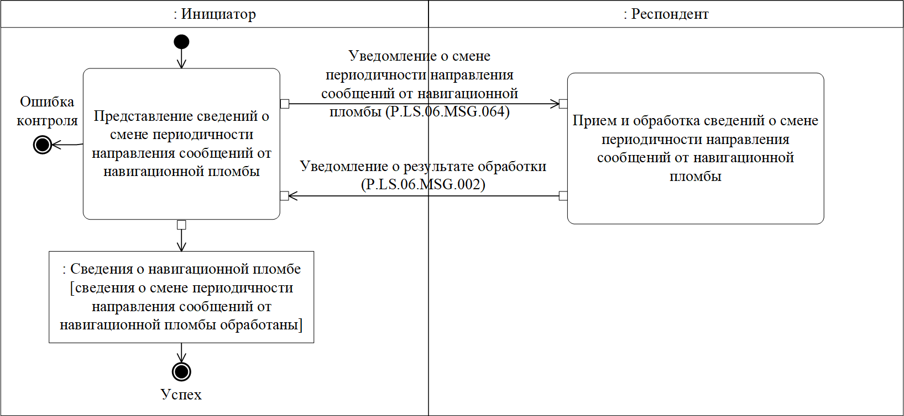
Рис. 27. Схема выполнения транзакции общего процесса «Информирование о смене периодичности направления сообщений от навигационной пломбы» (P.LS.06.TRN.014)
Таблица 26
Описание транзакции общего процесса «Информирование о смене периодичности направления сообщений от навигационной пломбы» (P.LS.06.TRN.014)

№ п/п | Обязательный элемент | Описание
1 | 2 | 3
1 | Кодовое обозначение | P.LS.06.TRN.014
2 | Наименование транзакции общего процесса | информирование о смене периодичности направления сообщений от навигационной пломбы
3 | Шаблон транзакции общего процесса | запрос/ответ
4 | Инициирующая роль | инициатор
5 | Инициирующая операция | представление сведений о смене периодичности направления сообщений от навигационной пломбы
6 | Реагирующая роль | респондент
7 | Принимающая операция | прием и обработка сведений о смене периодичности направления сообщений  от навигационной пломбы
8 | Результат выполнения транзакции общего процесса | сведения о навигационной пломбе (P.LS.06.BEN.001): сведения о смене периодичности направления сообщений  от навигационной пломбы обработаны
9 | Параметры транзакции общего процесса:
 | время для подтверждения получения | –
 | время подтверждения принятия в обработку | 1 мин
 | время ожидания ответа | 5 мин
 | признак авторизации | да
 | количество повторов | 3
10 | Сообщения транзакции общего процесса:
 | инициирующее сообщение | уведомление о смене периодичности направления сообщений от навигационной пломбы (P.LS.06.MSG.064)
 | ответное сообщение | уведомление о результате обработки (P.LS.06.MSG.002)
11 | Параметры сообщений транзакции общего процесса:
 | признак ЭЦП | да
 | передача электронного документа с некорректной ЭЦП | –

15. Транзакция общего процесса «Информирование о применении мер
и форм контроля» (P.LS.06.TRN.015)

37. Транзакция общего процесса «Информирование о применении мер и форм контроля» (P.LS.06.TRN.0015) выполняется для представления инициатором респонденту соответствующих сведений. Схема выполнения указанной транзакции общего процесса представлена на рисунке 28. Параметры транзакции общего процесса приведены
в таблице 27.
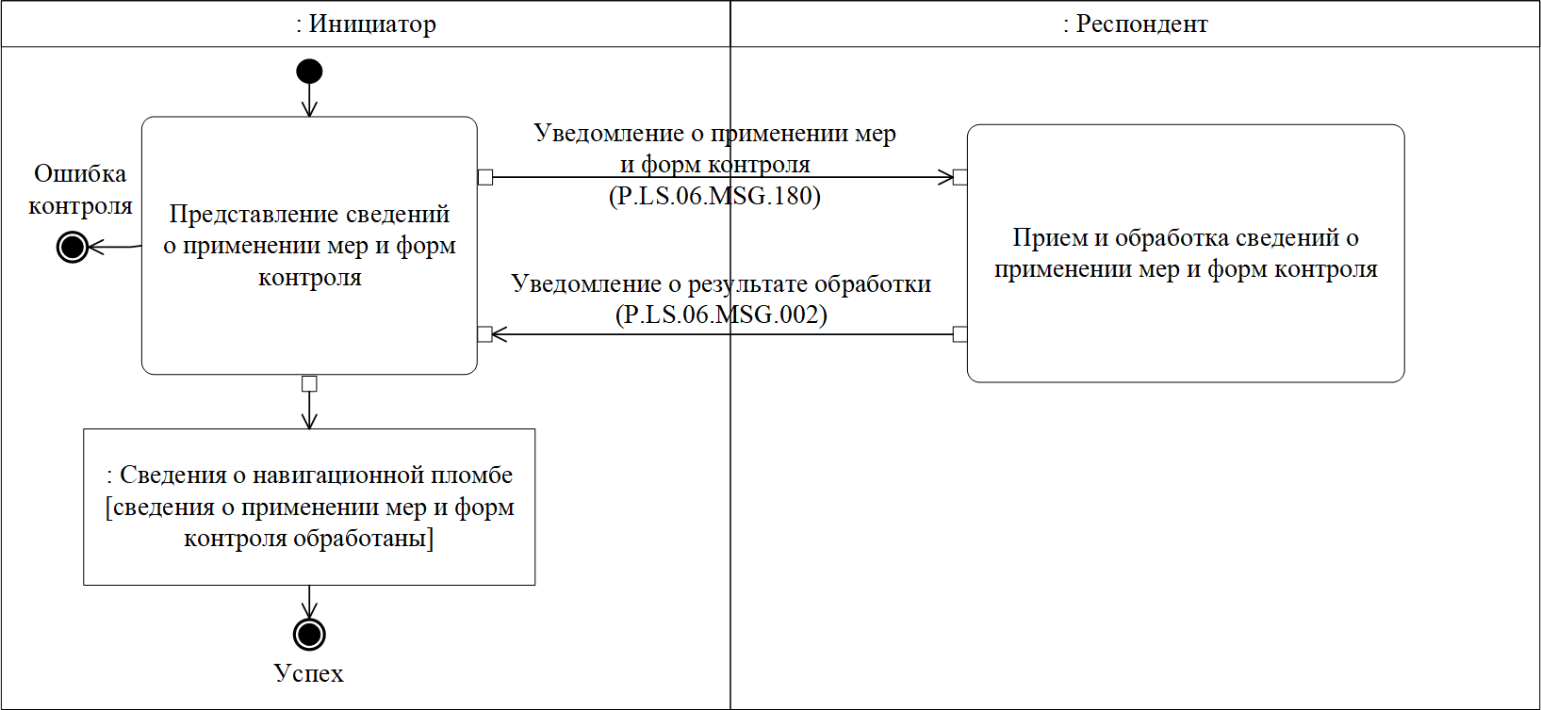
Рис. 28. Схема выполнения транзакции общего процесса «Информирование о применении мер и форм контроля» (P.LS.06.TRN.015)
Таблица 27
Описание транзакции общего процесса «Информирование
о применении мер и форм контроля» (P.LS.06.TRN.015)

№ п/п | Обязательный элемент | Описание
1 | 2 | 3
1 | Кодовое обозначение | P.LS.06.TRN.015
2 | Наименование транзакции общего процесса | информирование о применении мер и форм контроля
3 | Шаблон транзакции общего процесса | запрос/ответ
4 | Инициирующая роль | инициатор
5 | Инициирующая операция | представление сведений о применении мер  и форм контроля
6 | Реагирующая роль | респондент
7 | Принимающая операция | прием и обработка сведений о применении мер  и форм контроля
8 | Результат выполнения транзакции общего процесса | сведения об объекте отслеживания (P.LS.06.BEN.002): сведения о применении мер  и форм контроля обработаны
9 | Параметры транзакции общего процесса:
 | время для подтверждения получения | –
 | время подтверждения принятия в обработку | 1 мин
 | время ожидания ответа | 5 мин
 | признак авторизации | да
 | количество повторов | 3
10 | Сообщения транзакции общего процесса:
 | инициирующее сообщение | уведомление о применении мер и форм контроля (P.LS.06.MSG.180)
 | ответное сообщение | уведомление о результате обработки (P.LS.06.MSG.002)
11 | Параметры сообщений транзакции общего процесса:
 | признак ЭЦП | да
 | передача электронного документа с некорректной ЭЦП | –

16. Транзакция общего процесса «Запрос сведений о перевозке» (P.LS.06.TRN.016)

38. Транзакция общего процесса «Запрос сведений о перевозке» (P.LS.06.TRN.0016) выполняется для представления инициатором респонденту соответствующих сведений. Схема выполнения указанной транзакции общего процесса представлена на рисунке 29. Параметры транзакции общего процесса приведены в таблице 28.
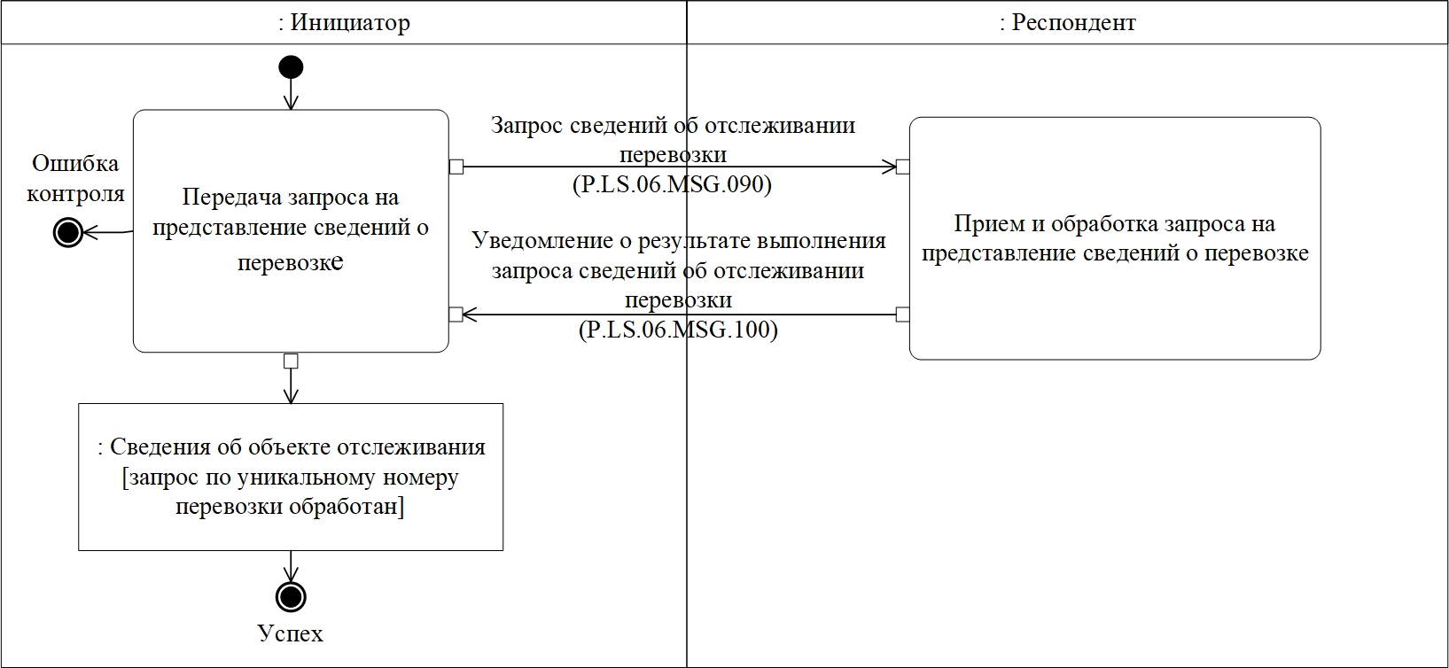
Рис. 29. Схема выполнения транзакции общего процесса «Запрос сведений о перевозке» (P.LS.06.TRN.016)
Таблица 28
Описание транзакции общего процесса «Запрос сведений о перевозке» (P.LS.06.TRN.016)

№ п/п | Обязательный элемент | Описание
1 | 2 | 3
1 | Кодовое обозначение | P.LS.06.TRN.016
2 | Наименование транзакции общего процесса | запрос сведений о перевозке
3 | Шаблон транзакции общего процесса | запрос/ответ
4 | Инициирующая роль | инициатор
5 | Инициирующая операция | передача запроса на представление сведений  о перевозке
6 | Реагирующая роль | респондент
7 | Принимающая операция | прием и обработка запроса на представление сведений о перевозке
8 | Результат выполнения транзакции общего процесса | сведения о перевозке (P.LS.06.BEN.003):  запрос по уникальному номеру перевозки обработан
9 | Параметры транзакции общего процесса:
 | время для подтверждения получения | –
 | время подтверждения принятия в обработку | 1 мин
 | время ожидания ответа | 5 мин
 | признак авторизации | да
 | количество повторов | 3
10 | Сообщения транзакции общего процесса:
 | инициирующее сообщение | запрос сведений об отслеживании перевозки (P.LS.06.MSG.090)
 | ответное сообщение | уведомление о результате выполнения запроса сведений об отслеживании перевозки (P.LS.06.MSG.100)
11 | Параметры сообщений транзакции общего процесса:
 | признак ЭЦП | да
 | передача электронного документа с некорректной ЭЦП | –

17. Транзакция общего процесса «Запрос сведений об уникальных номерах перевозки» (P.LS.06.TRN.017)

39. Транзакция общего процесса «Запрос сведений об уникальных номерах перевозки» (P.LS.06.TRN.0014) выполняется для представления инициатором респонденту соответствующих сведений. Схема выполнения указанной транзакции общего процесса представлена
на рисунке 30. Параметры транзакции общего процесса приведены
в таблице 29.
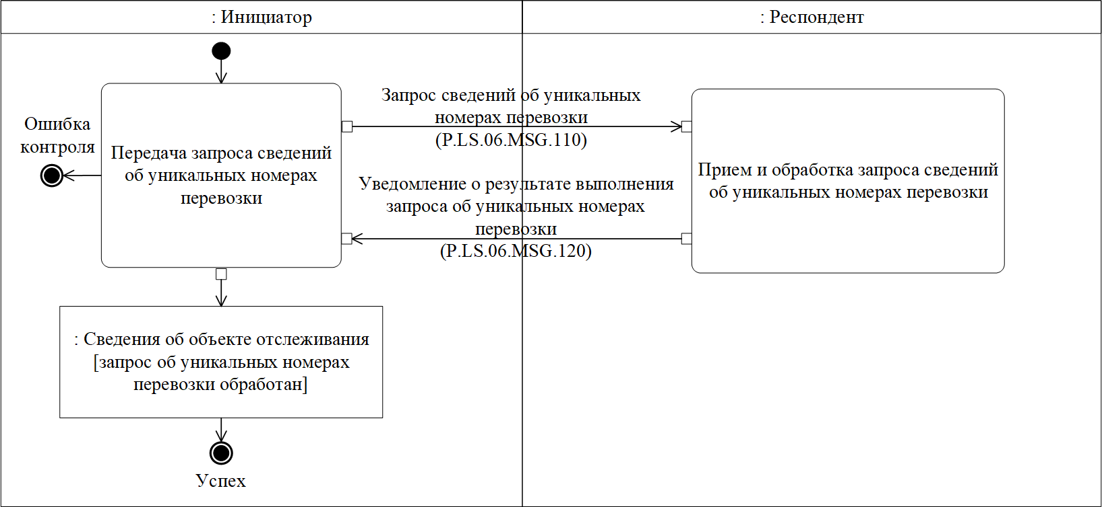
Рис. 30. Схема выполнения транзакции общего процесса «Запрос сведений об уникальных номерах перевозки» (P.LS.06.TRN.017)
Таблица 29
Описание транзакции общего процесса «Запрос сведений
об уникальных номерах перевозки» (P.LS.06.TRN.017)

№ п/п | Обязательный элемент | Описание
1 | 2 | 3
1 | Кодовое обозначение | P.LS.06.TRN.017
2 | Наименование транзакции общего процесса | запрос сведений об уникальных номерах перевозки
3 | Шаблон транзакции общего процесса | запрос/ответ
4 | Инициирующая роль | инициатор
5 | Инициирующая операция | передача запроса сведений об уникальных номерах перевозки
6 | Реагирующая роль | респондент
7 | Принимающая операция | прием и обработка запроса сведений  об уникальных номерах перевозки
8 | Результат выполнения транзакции общего процесса | сведения о перевозке (P.LS.06.BEN.003):  запрос об уникальных номерах перевозки обработан
9 | Параметры транзакции общего процесса:
 | время для подтверждения получения | –
 | время подтверждения принятия в обработку | 1 мин
 | время ожидания ответа | 5 мин
 | признак авторизации | да
 | количество повторов | 3
10 | Сообщения транзакции общего процесса:
 | инициирующее сообщение | запрос сведений об уникальных номерах перевозки (P.LS.06.MSG.110)
 | ответное сообщение | уведомление о результате выполнения запроса  об уникальных номерах перевозки (P.LS.06.MSG.120)
11 | Параметры сообщений транзакции общего процесса:
 | признак ЭЦП | да
 | передача электронного документа с некорректной ЭЦП | –

18. Транзакция общего процесса «Запрос технологических данных навигационной пломбы» (P.LS.06.TRN.018)

40. Транзакция общего процесса «Запрос технологических данных навигационной пломбы» (P.LS.06.TRN.0018) выполняется для представления инициатором респонденту соответствующих сведений. Схема выполнения указанной транзакции общего процесса представлена на рисунке 31. Параметры транзакции общего процесса приведены
в таблице 30.
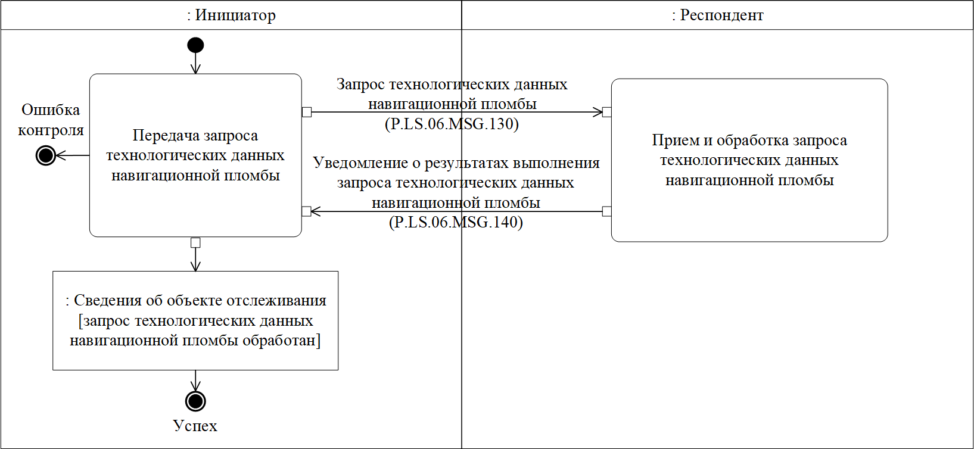
Рис. 31. Схема выполнения транзакции общего процесса «Запрос технологических данных навигационной пломбы» (P.LS.06.TRN.018)
Таблица 30
Описание транзакции общего процесса «Запрос технологических данных навигационной пломбы» (P.LS.06.TRN.018)

№ п/п | Обязательный элемент | Описание
1 | 2 | 3
1 | Кодовое обозначение | P.LS.06.TRN.018
2 | Наименование транзакции общего процесса | запрос технологических данных навигационной пломбы
3 | Шаблон транзакции общего процесса | запрос/ответ
4 | Инициирующая роль | инициатор
5 | Инициирующая операция | передача запроса технологических данных навигационной пломбы
6 | Реагирующая роль | респондент
7 | Принимающая операция | прием и обработка запроса технологических данных навигационной пломбы
8 | Результат выполнения транзакции общего процесса | сведения об объекте отслеживания (P.LS.06.BEN.002): запрос технологических данных навигационной пломбы обработан
9 | Параметры транзакции общего процесса:
 | время для подтверждения получения | –
 | время подтверждения принятия в обработку | 1 мин
 | время ожидания ответа | 5 мин
 | признак авторизации | да
 | количество повторов | 3
10 | Сообщения транзакции общего процесса:
 | инициирующее сообщение | запрос технологических данных навигационной пломбы (P.LS.06.MSG.130)
 | ответное сообщение | уведомление о результатах выполнения запроса технологических данных навигационной пломбы (P.LS.06.MSG.140)
11 | Параметры сообщений транзакции общего процесса:
 | признак ЭЦП | да
 | передача электронного документа с некорректной ЭЦП | –

19. Транзакция общего процесса «Информирование оператора регистрации о начале отслеживания перевозки» (P.LS.06.TRN.019)

41. Транзакция общего процесса «Информирование оператора регистрации о начале отслеживания перевозки» (P.LS.06.TRN.019) выполняется для представления инициатором респонденту соответствующих сведений. Схема выполнения указанной транзакции общего процесса представлена на рисунке 32. Параметры транзакции общего процесса приведены в таблице 31.
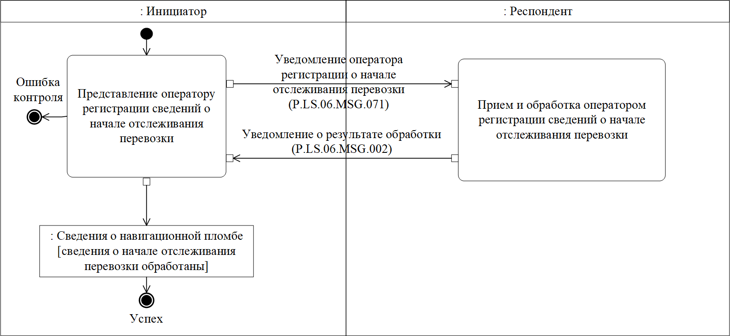
Рис. 32. Схема выполнения транзакции общего процесса «Информирование оператора регистрации о начале отслеживания перевозки» (P.LS.06.TRN.019)
Таблица 31
Описание транзакции общего процесса «Информирование оператора регистрации о начале отслеживания перевозки» (P.LS.06.TRN.019)

№ п/п | Обязательный элемент | Описание
1 | 2 | 3
1 | Кодовое обозначение | P.LS.06.TRN.019
2 | Наименование транзакции общего процесса | информирование оператора регистрации о начале отслеживания перевозки
3 | Шаблон транзакции общего процесса | запрос/ответ
4 | Инициирующая роль | инициатор
5 | Инициирующая операция | представление оператору регистрации сведений о начале отслеживания перевозки
6 | Реагирующая роль | респондент
7 | Принимающая операция | прием и обработка оператором регистрации сведений о начале отслеживания перевозки
8 | Результат выполнения транзакции общего процесса | сведения о перевозке (P.LS.06.BEN.003): сведения о начале отслеживания перевозки обработаны
9 | Параметры транзакции общего процесса:
 | время для подтверждения получения | –
 | время подтверждения принятия в обработку | 1 мин
 | время ожидания ответа | 5 мин
 | признак авторизации | да
 | количество повторов | 3
10 | Сообщения транзакции общего процесса:
 | инициирующее сообщение | уведомление оператора регистрации о начале отслеживания перевозки (P.LS.06.MSG.071)
 | ответное сообщение | уведомление о результате обработки (P.LS.06.MSG.002)
11 | Параметры сообщений транзакции общего процесса:
 | признак ЭЦП | да
 | передача электронного документа с некорректной ЭЦП | –

20. Транзакция общего процесса «Аннулирование ранее представленных сведений» (P.LS.06.TRN.020)

42. Транзакция общего процесса «Аннулирование ранее представленных сведений» (P.LS.06.TRN.020) выполняется для представления инициатором респонденту соответствующих сведений. Схема выполнения указанной транзакции общего процесса представлена на рисунке 33. Параметры транзакции общего процесса приведены
в таблице 32.
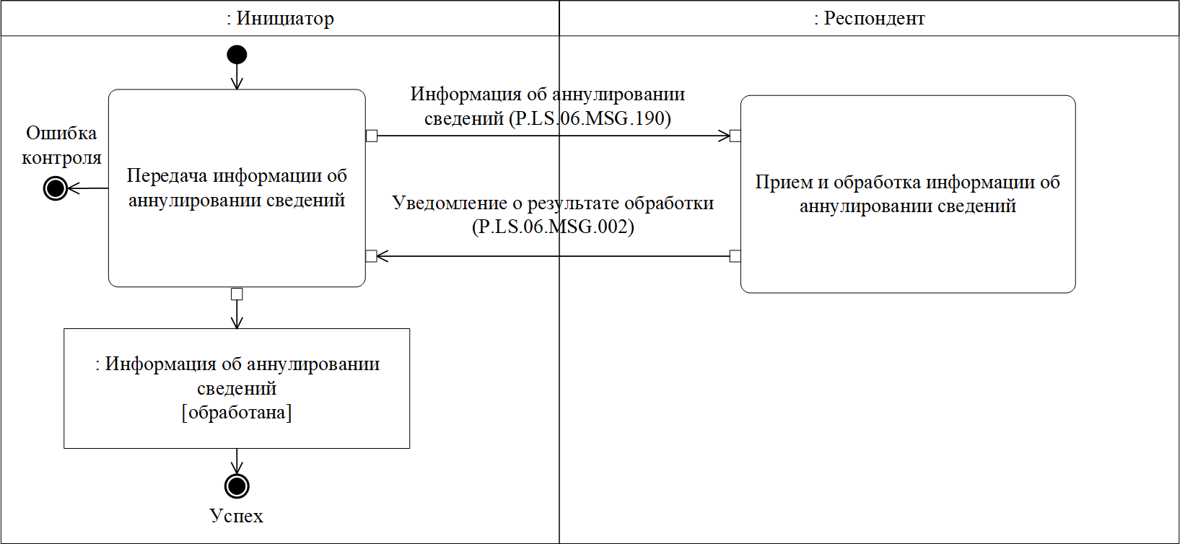
Рис. 33. Схема выполнения транзакции общего процесса «Аннулирование ранее представленных сведений» (P.LS.06.TRN.020)
Таблица 32
Описание транзакции общего процесса «Аннулирование ранее представленных сведений» (P.LS.06.TRN.020)

№ п/п | Обязательный элемент | Описание
1 | 2 | 3
1 | Кодовое обозначение | P.LS.06.TRN.020
2 | Наименование транзакции общего процесса | аннулирование ранее представленных сведений
3 | Шаблон транзакции общего процесса | запрос/ответ
4 | Инициирующая роль | инициатор
5 | Инициирующая операция | передача информации об аннулировании сведений
6 | Реагирующая роль | респондент
7 | Принимающая операция | прием и обработка информации об аннулировании сведений
8 | Результат выполнения транзакции общего процесса | информация об аннулировании сведений (P.LS.06.BEN.004): обработана
9 | Параметры транзакции общего процесса:
 | время для подтверждения получения | –
 | время подтверждения принятия в обработку | 1 мин
 | время ожидания ответа | 5 мин
 | признак авторизации | да
 | количество повторов | 3
10 | Сообщения транзакции общего процесса:
 | инициирующее сообщение | информация об аннулировании сведений (P.LS.06.MSG.190)
 | ответное сообщение | уведомление о результате обработки (P.LS.06.MSG.002)
11 | Параметры сообщений транзакции общего процесса:
 | признак ЭЦП | да
 | передача электронного документа с некорректной ЭЦП | –

21. Транзакция общего процесса «Представление информации
о результатах записи сведений в навигационную пломбу» (P.LS.06.TRN.021)

43. Транзакция общего процесса «Представление информации
о результатах записи сведений в навигационную пломбу» (P.LS.06.TRN.021) выполняется для представления инициатором респонденту соответствующих сведений. Схема выполнения указанной транзакции общего процесса представлена на рисунке 34. Параметры транзакции общего процесса приведены в таблице 33.
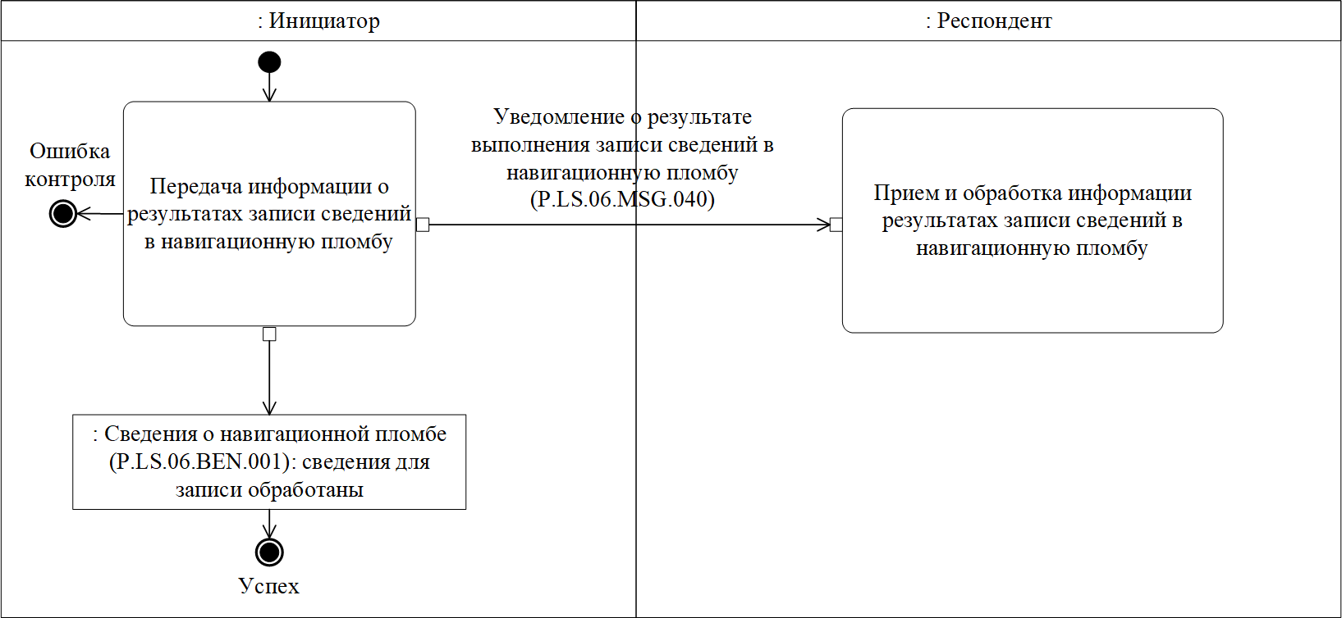
Рис. 34. Схема выполнения транзакции общего процесса «Представление информации
о результатах записи сведений в навигационную пломбу» (P.LS.06.TRN.021)
Таблица 33
Описание транзакции общего процесса «Представление информации
о результатах записи сведений в навигационную пломбу» (P.LS.06.TRN.021)

№ п/п | Обязательный элемент | Описание
1 | 2 | 3
1 | Кодовое обозначение | P.LS.06.TRN.021
2 | Наименование транзакции общего процесса | представление информации о результатах записи сведений в навигационную пломбу
3 | Шаблон транзакции общего процесса | оповещение
4 | Инициирующая роль | инициатор
5 | Инициирующая операция | передача информации о результатах записи сведений в навигационную пломбу
6 | Реагирующая роль | респондент
7 | Принимающая операция | прием и обработка информации результатах записи сведений в навигационную пломбу
8 | Результат выполнения транзакции общего процесса | сведения о навигационной пломбе (P.LS.06.BEN.001): сведения для записи обработаны
9 | Параметры транзакции общего процесса:
 | время для подтверждения получения | 5 мин
 | время подтверждения принятия в обработку | –
 | время ожидания ответа | –
 | признак авторизации | да
 | количество повторов | 3
10 | Сообщения транзакции общего процесса:
 | инициирующее сообщение | уведомление о результате выполнения записи сведений в навигационную пломбу (P.LS.06.MSG.040)
 | ответное сообщение | –
11 | Параметры сообщений транзакции общего процесса:
 | признак ЭЦП | да
 | передача электронного документа с некорректной ЭЦП | –

22. Транзакция общего процесса «Представление информации
о результатах совершения действий с навигационной пломбой» (P.LS.06.TRN.022)

44. Транзакция общего процесса «Представление информации
о результатах совершения действий с навигационной пломбой» (P.LS.06.TRN.022) выполняется для представления инициатором респонденту соответствующих сведений. Схема выполнения указанной транзакции общего процесса представлена на рисунке 35. Параметры транзакции общего процесса приведены в таблице 34.
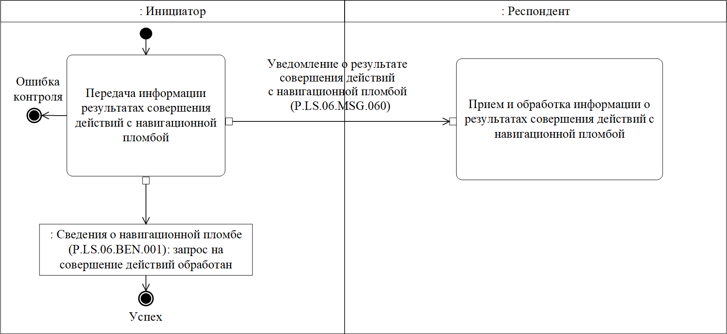
Рис. 35. Схема выполнения транзакции общего процесса «Представление информации
о результатах совершения действий с навигационной пломбой» (P.LS.06.TRN.022)
Таблица 34
Описание транзакции общего процесса «Представление информации
о результатах совершения действий с навигационной пломбой» (P.LS.06.TRN.022)

№ п/п | Обязательный элемент | Описание
1 | 2 | 3
1 | Кодовое обозначение | P.LS.06.TRN.022
2 | Наименование транзакции общего процесса | представление информации о результатах совершения действий с навигационной пломбой
3 | Шаблон транзакции общего процесса | оповещение
4 | Инициирующая роль | инициатор
5 | Инициирующая операция | передача информации результатах совершения действий с навигационной пломбой
6 | Реагирующая роль | респондент
7 | Принимающая операция | прием и обработка информации о результатах совершения действий с навигационной пломбой
8 | Результат выполнения транзакции общего процесса | сведения о навигационной пломбе (P.LS.06.BEN.001): запрос на совершение действий обработан
9 | Параметры транзакции общего процесса:
 | время для подтверждения получения | 5 мин
 | время подтверждения принятия в обработку | –
 | время ожидания ответа | –
 | признак авторизации | да
 | количество повторов | 3
10 | Сообщения транзакции общего процесса:
 | инициирующее сообщение | уведомление о результате совершения действий  с навигационной пломбой  (P.LS.06.MSG.060)
 | ответное сообщение | –
11 | Параметры сообщений транзакции общего процесса:
 | признак ЭЦП | да
 | передача электронного документа с некорректной ЭЦП | –

VIII. Порядок действий в нештатных ситуациях

45. При информационном взаимодействии в рамках общего процесса вероятны нештатные ситуации, когда обработка данных
не может быть произведена в обычном режиме. Нештатные ситуации возникают при технических сбоях, истечении времени ожидания
и в иных случаях. Для получения участником общего процесса комментариев о причинах возникновения нештатной ситуации
и рекомендаций по ее разрешению предусмотрена возможность направления соответствующего запроса в службу поддержки интегрированной информационной системы Евразийского экономического союза. Общие рекомендации по разрешению нештатной ситуации приведены в таблице 33.

46. Уполномоченный орган проводит проверку сообщения, в связи с которым получено уведомление об ошибке, на соответствие Описанию форматов и структур электронных документов и сведений и требованиям к контролю сообщений, указанным в разделе IX настоящего Регламента. В случае если выявлено несоответствие указанным требованиям, уполномоченный орган принимает все необходимые меры для устранения выявленной ошибки. В случае если несоответствий
не выявлено, уполномоченный орган направляет сообщение с описанием этой нештатной ситуации в службу поддержки интегрированной информационной системы Евразийского экономического союза.
Таблица 35
Действия в нештатных ситуациях

Код нештатной ситуации | Описание нештатной ситуации | Причины нештатной ситуации | Описание действий  при возникновении нештатной ситуации
1 | 2 | 3 | 4
P.CC.09.EXC.003 | в информационной системе инициатора, при обработке ответного сообщения  от респондента возникла ошибка | не синхронизированы справочники  и классификаторы;  не обновлены XML-схемы электронных документов и (или) сведений;  внутренняя ошибка при обработке сообщения на стороне инициатора транзакции общего процесса | необходимо направить запрос в службу технической поддержки национального сегмента, в котором было сформировано сообщение

IX. Требования к заполнению электронных документов и сведений

47. Требования к заполнению реквизитов электронного документа (сведений) «Уведомление о результате обработки» (R.006), передаваемого в сообщении «Уведомление о получении сведений» (P.LS.06.MSG.001), приведены в таблице 36.
Таблица 36
Требования к заполнению реквизитов электронного документа (сведений) «Уведомление о результате обработки» (R.006), передаваемого в сообщении « Уведомление о получении сведений» (P.LS.06.MSG.001)
Код требования | Формулировка требования
1 | реквизит «Идентификатор исходного электронного документа (сведений) (csdo:‌EDoc‌Ref‌Id) должен быть заполнен  и содержать значение реквизита «Идентификатор электронного документа (сведений) (csdo:‌EDoc‌Id), указанное в электронном документе (сведениях), в ответ на который формируется электронный документ (сведения)«Уведомление о результате обработки» (R.006)
2 | реквизит «Код результата обработки» (csdo:ProcessingResultV2Code) должен содержать значение «2» – «сведения получены». При этом реквизит «Описание» (csdo:‌Description‌Text) не заполняется

48. Требования к заполнению реквизитов электронного документа (сведений) «Уведомление о результате обработки» (R.006), передаваемого в сообщении «Уведомление о результатах обработки» (P.LS.06.MSG.002), приведены в таблице 37.
Таблица 37
Требования к заполнению реквизитов электронного документа (сведений) «Уведомление о результате обработки» (R.006), передаваемого в сообщении «Уведомление о результатах обработки» (P.LS.06.MSG.002)
Код требования | Формулировка требования
1 | реквизит «Идентификатор исходного электронного документа (сведений) (csdo:‌EDoc‌Ref‌Id) должен быть заполнен  и содержать значение реквизита «Идентификатор электронного документа (сведений) (csdo:‌EDoc‌Id), указанное в электронном документе (сведениях), в ответ на который формируется электронный документ (сведения)«Уведомление о результате обработки» (R.006)
2 | реквизит «Код результата обработки» (csdo:ProcessingResultV2Code) должен содержать значение «6» – «сведения обработаны». При этом реквизит «Описание» (csdo:‌Description‌Text) не заполняется

49. Требования к заполнению реквизитов электронного документа (сведений) «Запрос сведений при перевозке товаров с использованием навигационной пломбы» (R.CA.LS.06.001), передаваемых в сообщении «Запрос возможности использования навигационной пломбы» (P.LS.06.MSG.010), приведены в таблице 38.
Таблица 38
Требования к заполнению реквизитов электронного документа (сведений) «Запрос сведений при перевозке товаров с использованием навигационной пломбы» (R.CA.LS.06.001), передаваемых в сообщении «Запрос возможности использования навигационной пломбы» (P.LS.06.MSG.010)
Код требования | Формулировка требования
1 | для всех экземпляров реквизитов, имеющих тип данных  bdt:‌Date‌Time‌Type (M.BDT.00006) и которые должны быть заполнены, значение реквизита должно соответствовать шаблону:  YYYY-MM-DDThh:mm:ss.ccc±hh:mm, где ccc – символы, обозначающие значение миллисекунд (могут отсутствовать)
2 | реквизит «Оператор навигационной пломбы, сформировавший сообщение» (casdo:‌NSSender‌Code) должен быть заполнен и содержать кодовое значение уполномоченного оператора в соответствии  с Перечнем операторов (органов) государств – членов Евразийского экономического союза, уполномоченных на взаимодействие  с контролирующими органами этого государства и уполномоченными операторами (органами) других государств-членов Евразийского экономического союза в соответствии с Соглашением о применении  в Евразийском экономическом союзе навигационных пломб для отслеживания перевозок от 19 апреля 2022 года (далее – Перечень операторов, участвующих в информационном взаимодействии  по общему процессу), у которого колонка «Признак отнесения  к уполномоченным операторам навигационной пломбы» в указанном Перечне содержит значение «1»
3 | реквизит «Уникальный идентификатор навигационной пломбы»  (casdo:‌Navigation‌Seal‌Id) должен быть заполнен
4 | реквизит «Национальный оператор навигационной пломбы»  (casdo:‌NSOwner‌Code) должен быть заполнен и содержать кодовое значение национального оператора в соответствии с Перечнем операторов, участвующих в информационном взаимодействии  по общему процессу, у которого колонка «Признак отнесения  к национальным операторам навигационной пломбы» в указанном Перечне содержит значение «1»
5 | реквизиты:  «Идентификатор навигационной пломбы» (casdo:‌NSId);  «Идентификатор перевозки» (casdo:‌Movement‌Id);  «Код типа запроса» (casdo:‌NSRequest‌Kind‌Code);  «Код события» (casdo:‌NSEvent‌Code);  «Уполномоченный оператор навигационной пломбы»  (casdo:‌NSAuthority‌Operator‌Code);  «Наименование контролирующего органа»  (casdo:‌Supervisory‌Authority‌Name);  «Периодичность представления технологических данных»  (casdo:‌NSFrequency‌Time‌Quantity);  «Примечание» (csdo:‌Note‌Text);  «Период» (ccdo:‌Period‌Details)  не заполняются

50. Требования к заполнению реквизитов электронного документа (сведений) «Результат выполнения запроса сведений при перевозке товаров с использованием навигационной пломбы» (R.CA.LS.06.002), передаваемых в сообщении «Сведения о возможности использования навигационной пломбы» (P.LS.06.MSG.020), приведены в таблице 39.
Таблица 39
Требования к заполнению реквизитов электронного документа (сведений) «Результат выполнения запроса сведений при перевозке товаров с использованием навигационной пломбы» (R.CA.LS.06.002), передаваемых в сообщении «Сведения о возможности использования навигационной пломбы» (P.LS.06.MSG.020)
Код требования | Формулировка требования
1 | для всех экземпляров реквизитов, имеющих тип данных  bdt:‌Date‌Time‌Type (M.BDT.00006) и которые должны быть заполнены, значение реквизита должно соответствовать шаблону:  YYYY-MM-DDThh:mm:ss.ccc±hh:mm, где ccc – символы, обозначающие значение миллисекунд (могут отсутствовать)
2 | для всех экземпляров реквизитов, имеющих тип данных bdt:‌Date‌Type (M.BDT.00005) и которые должны быть заполнены, значение реквизита должно соответствовать шаблону: YYYY-MM-DD
3 | реквизит «Оператор навигационной пломбы, сформировавший сообщение» (casdo:‌NSSender‌Code) должен быть заполнен и содержать кодовое значение уполномоченного оператора в соответствии  с Перечнем операторов, участвующих в информационном взаимодействии по общему процессу, у которого колонка «Признак отнесения к уполномоченным операторам навигационной пломбы»  в указанном Перечне содержит значение «1»
4 | реквизит «Код результата обработки» (casdo:‌NSResult‌Code) должен содержать 1 из значений:  «000» – «запрос обработан без ошибок, сведения по перевозке (пломбе) найдены»;  «101» – «ошибка: сведений по пломбе с указанным в запросе номером  в информационной системе не найдено»;  «203» – «ошибка: навигационная пломба с указанным в запросе номером  в информационной системе зарегистрирована, но не может быть использована для осуществления отслеживания»,  в соответствии со справочником результатов обработки запросов, применяемый в рамках реализации информационного взаимодействия при отслеживании перевозок с применением навигационных пломб  по территориям двух и более государств - членов Евразийского экономического союза
5 | реквизит «Навигационная пломба» (cacdo:‌NSDevice‌Details) должен быть заполнен
6 | реквизит «Уникальный идентификатор навигационной пломбы»  (casdo:‌Navigation‌Seal‌Id) в составе реквизита «Навигационная пломба»  (cacdo:‌NSDevice‌Details) должен быть заполнен
7 | если реквизит «Код результата обработки (casdo:‌NSResult‌Code) содержит значение «000», то реквизиты:  «Идентификатор навигационной пломбы» (casdo:‌NSId);  «Национальный оператор навигационной пломбы»  (casdo:‌NSOwner‌Code);  «Наименование модели» (csdo:‌Product‌Model‌Name);  «Дата» (csdo:‌Event‌Date) в составе реквизита «Навигационная пломба»  (cacdo:‌NSDevice‌Details) должны быть заполнены, иначе реквизиты:  «Идентификатор навигационной пломбы» (casdo:‌NSId);  «Национальный оператор навигационной пломбы»  (casdo:‌NSOwner‌Code);  «Наименование модели» (csdo:‌Product‌Model‌Name);  «Дата» (csdo:‌Event‌Date) в составе реквизита «Навигационная пломба»  (cacdo:‌NSDevice‌Details) не заполняются
8 | реквизит «Национальный оператор навигационной пломбы»  (casdo:‌NSOwner‌Code) при его заполнении должен содержать кодовое значение национального оператора в соответствии с Перечнем операторов, участвующих в информационном взаимодействии  по общему процессу, у которого колонка «Признак отнесения  к национальным операторам навигационной пломбы» в указанном Перечне содержит значение «1»
9 | реквизит «Сведения об уникальном номере перевозки»  (cacdo:‌NSMovement‌Id‌Details) не заполняется

51. Требования к заполнению реквизитов электронного документа (сведений) «Сведения для записи в навигационную пломбу» (R.CA.LS.06.004), передаваемых в сообщении «Запрос на запись сведений в навигационную пломбу» (P.LS.06.MSG.030), приведены
в таблице 40.
Таблица 40
Требования к заполнению реквизитов электронного документа (сведений) «Сведения для записи в навигационную пломбу» (R.CA.LS.06.004), передаваемых в сообщении «Запрос на запись сведений в навигационную пломбу» (P.LS.06.MSG.030)
Код требования | Формулировка требования
1 | для всех экземпляров реквизитов, имеющих тип данных  bdt:‌Date‌Time‌Type (M.BDT.00006) и которые должны быть заполнены, значение реквизита должно соответствовать шаблону:  YYYY-MM-DDThh:mm:ss.ccc±hh:mm, где ccc – символы, обозначающие значение миллисекунд (могут отсутствовать)
2 | реквизит «Оператор навигационной пломбы, сформировавший сообщение» (casdo:‌NSSender‌Code) должен быть заполнен и содержать кодовое значение уполномоченного оператора в соответствии  с Перечнем операторов, участвующих в информационном взаимодействии по общему процессу, у которого колонка «Признак отнесения к уполномоченным операторам навигационной пломбы»  в указанном Перечне содержит значение «1»
3 | реквизит «Национальный оператор навигационной пломбы»  (casdo:‌NSOwner‌Code) должен содержать кодовое значение национального оператора в соответствии с Перечнем операторов, участвующих в информационном взаимодействии по общему процессу,  у которого колонка «Признак отнесения к национальным операторам навигационной пломбы» в указанном Перечне содержит значение «1»
4 | реквизит «Количество объектов» (csdo:‌Object‌Quantity) должен быть заполнен и содержать общее количество сообщений, содержащих сведения, подлежащие записи в навигационную пломбу
5 | реквизит «Порядковый номер» (csdo:‌Object‌Ordinal) должен быть заполнен и содержать порядковый номер сообщения, содержащего сведения, подлежащие записи в навигационную пломбу, в рамках общего количества сообщений
6 | в составе реквизита «Единица записи в навигационную пломбу»  (cacdo:‌NSUpload‌Item‌Details) при представлении сведений, подлежащих записи в навигационную пломбу должен быть заполнен 1 из реквизитов:  «Документ в бинарном формате» (csdo:‌Doc‌Binary‌Text) – при записи бинарных данных или «XML-документ» (ccdo:‌Any‌Details) - при записи электронных документов в формате XML
7 | если реквизит «Документ в бинарном формате» (csdo:‌Doc‌Binary‌Text) заполнен, то атрибут «код формата данных» (атрибут media‌Type‌Code)  в составе реквизита «Документ в бинарном формате»  (csdo:‌Doc‌Binary‌Text) должен содержать значение типа файла  в соответствии со справочником форматов данных
8 | реквизит «Признак активации» (casdo:‌Activation‌Indicator) должен содержать 1 из значений:  «1» – «имеется разрешение контролирующего органа на активацию навигационной пломбы»;  «0» - «разрешение контролирующего органа на активацию навигационной пломбы отсутствует»

52. Требования к заполнению реквизитов электронного документа (сведений) «Результат выполнения запроса сведений при перевозке товаров с использованием навигационной пломбы» (R.CA.LS.06.002), передаваемых в сообщении «Уведомление о результате выполнения записи сведений в навигационную пломбу» (P.LS.06.MSG.040), приведены в таблице 41.
Таблица 41
Требования к заполнению реквизитов электронного документа (сведений) «Результат выполнения запроса сведений при перевозке товаров с использованием навигационной пломбы» (R.CA.LS.06.002), передаваемых в сообщении «Уведомление о результате выполнения записи сведений в навигационную пломбу» (P.LS.06.MSG.040)
Код требования | Формулировка требования
1 | для всех экземпляров реквизитов, имеющих тип данных  bdt:‌Date‌Time‌Type (M.BDT.00006) и которые должны быть заполнены, значение реквизита должно соответствовать шаблону:  YYYY-MM-DDThh:mm:ss.ccc±hh:mm, где ccc – символы, обозначающие значение миллисекунд (могут отсутствовать)
2 | реквизит «Идентификатор исходного электронного документа (сведений) (csdo:‌EDoc‌Ref‌Id) должен быть заполнен и содержать значение реквизита «Идентификатор электронного документа (сведений) (csdo:‌EDoc‌Id) электронного документа (сведений) «Сведения для записи в навигационную пломбу» (R.CA.LS.06.004), представленного в сообщении «Запрос на запись сведений в навигационную пломбу» (P.LS.06.MSG.030), в ответ на которое формируется сообщение «Уведомление о результате выполнения записи сведений в навигационную пломбу» (P.LS.06.MSG.040) в рамках одного и того же экземпляра транзакции
3 | реквизит «Оператор навигационной пломбы, сформировавший сообщение» (casdo:‌NSSender‌Code) должен быть заполнен и содержать кодовое значение уполномоченного оператора в соответствии  с Перечнем операторов, участвующих в информационном взаимодействии по общему процессу, у которого колонка «Признак отнесения к уполномоченным операторам навигационной пломбы»  в указанном Перечне содержит значение «1»
4 | реквизит «Код результата обработки» (casdo:‌NSResult‌Code) должен содержать 1 из значений:  «000» – «запрос обработан без ошибок, сведения по перевозке (пломбе) найдены»;  «201» – «ошибка: действия с навигационной пломбой не совершены»,  в соответствии со справочником результатов обработки запросов, применяемый в рамках реализации информационного взаимодействия при отслеживании перевозок с применением навигационных пломб  по территориям двух и более государств - членов Евразийского экономического союза
5 | реквизит «Навигационная пломба» (cacdo:‌NSDevice‌Details) должен быть заполнен
6 | реквизит «Идентификатор навигационной пломбы» (casdo:‌NSId)  в составе реквизита «Навигационная пломба» (cacdo:‌NSDevice‌Details) должен быть заполнен
7 | реквизиты «Уникальный идентификатор навигационной пломбы»  (casdo:‌Navigation‌Seal‌Id);  «Наименование модели» (csdo:‌Product‌Model‌Name),  «Дата» (csdo:‌Event‌Date) в составе реквизита «Навигационная пломба (cacdo:‌NSDevice‌Details) не заполняются
8 | реквизит «Национальный оператор навигационной пломбы»  (casdo:‌NSOwner‌Code) в составе реквизита «Навигационная пломба (cacdo:‌NSDevice‌Details) должен быть заполнен и содержать кодовое значение национального оператора в соответствии с Перечнем операторов, участвующих в информационном взаимодействии по общему процессу, у которого колонка «Признак отнесения  к национальным операторам навигационной пломбы» в указанном Перечне содержит значение «1»
9 | реквизит «Сведения об уникальном номере перевозки»  (cacdo:‌NSMovement‌Id‌Details) не заполняется

53. Требования к заполнению реквизитов электронного документа (сведений) «Запрос сведений при перевозке товаров с использованием навигационной пломбы» (R.CA.LS.06.001), передаваемых в сообщении «Запрос на совершение действий с навигационной пломбой» (P.LS.06.MSG.050), приведены в таблице 42.
Таблица 42
Требования к заполнению реквизитов электронного документа (сведений) «Запрос сведений при перевозке товаров с использованием навигационной пломбы» (R.CA.LS.06.001), передаваемых в сообщении «Запрос на совершение действий с навигационной пломбой» (P.LS.06.MSG.050)
Код требования | Формулировка требования
1 | для всех экземпляров реквизитов, имеющих тип данных  bdt:‌Date‌Time‌Type (M.BDT.00006) и которые должны быть заполнены, значение реквизита должно соответствовать шаблону:  YYYY-MM-DDThh:mm:ss.ccc±hh:mm, где ccc – символы, обозначающие значение миллисекунд (могут отсутствовать)
2 | реквизит «Оператор навигационной пломбы, сформировавший сообщение» (casdo:‌NSSender‌Code) должен быть заполнен и содержать кодовое значение уполномоченного оператора в соответствии  с Перечнем операторов, участвующих в информационном взаимодействии по общему процессу, у которого колонка «Признак отнесения к уполномоченным операторам навигационной пломбы»  в указанном Перечне содержит значение «1»
3 | реквизиты:  «Уникальный идентификатор навигационной пломбы»  (casdo:‌Navigation‌Seal‌Id),  «Код типа запроса» (casdo:‌NSRequest‌Kind‌Code),  «Уполномоченный оператор навигационной пломбы»  (casdo:‌NSAuthority‌Operator‌Code)»,  «Период» (ccdo:‌Period‌Details) не заполняются
4 | реквизит «Идентификатор навигационной пломбы» (casdo:‌NSId) должен быть заполнен
5 | реквизит «Код события» (casdo:NSEventCode) должен содержать  1 из значений:  «A03» - «активация навигационной пломбы»;  «A04» - «деактивация навигационной пломбы»;  «A05» - «размыкание элемента пломбирования»;  «A06» - «удаление информации из навигационной пломбы»;  «A07» - «изменение периодичности направления сообщений  от навигационной пломбы»
6 | если реквизит «Код события» (casdo:‌NSEvent‌Code) содержит  1 из значений: «A03» - «активация навигационной пломбы», «A04» - «деактивация навигационной пломбы», то реквизит «Идентификатор перевозки» (casdo:‌Movement‌Id) должен быть заполнен, иначе реквизит «Идентификатор перевозки» (casdo:‌Movement‌Id) не заполняется
7 | реквизит «Национальный оператор навигационной пломбы»  (casdo:‌NSOwner‌Code) должен содержать кодовое значение национального оператора в соответствии с Перечнем операторов, участвующих в информационном взаимодействии по общему процессу,  у которого колонка «Признак отнесения к национальным операторам навигационной пломбы» в указанном Перечне содержит значение «1»
8 | если реквизит «Код события» (casdo:‌NSEvent‌Code) не содержит значений: «A03» - «активация навигационной пломбы», «A04» - «деактивация навигационной пломбы», «A05» - «размыкание элемента пломбирования», то реквизит «Наименование контролирующего органа» (casdo:‌Supervisory‌Authority‌Name) не заполняется
9 | если реквизит «Код события» (casdo:‌NSEvent‌Code) содержит значение «A07» - «изменение периодичности направления сообщений  от навигационной пломбы», то реквизит «Периодичность представления технологических данных» (casdo:‌NSFrequency‌Time‌Quantity) должен быть заполнен, иначе реквизит «Периодичность представления технологических данных» (casdo:‌NSFrequency‌Time‌Quantity)  не заполняется
10 | если реквизит «Периодичность представления технологических данных» (casdo:‌NSFrequency‌Time‌Quantity) заполнен, то реквизит «Периодичность представления технологических данных»  (casdo:‌NSFrequency‌Time‌Quantity) должен содержать целое число  от 1 до 120 включительно
11 | если реквизит «Код события» (casdo:‌NSEvent‌Code) содержит значение «A04» - «деактивация навигационной пломбы», то реквизит «Примечание» (csdo:‌Note‌Text) заполняется и должен содержать описание причины деактивации пломбы, иначе реквизит «Примечание» (csdo:‌Note‌Text) не заполняется
12 | если реквизит «Примечание» (csdo:‌Note‌Text) заполнен и деактивация пломбы осуществляется по причине замены, то реквизит «Примечание» (csdo:‌Note‌Text) должен содержать значение «Замена»

54. Требования к заполнению реквизитов электронного документа (сведений) «Сведения о действиях с навигационной пломбой» (R.CA.LS.06.003), передаваемых в сообщении «Уведомление
о результате совершения действий с навигационной пломбой» (P.LS.06.MSG.060), приведены в таблице 43.
Таблица 43
Требования к заполнению реквизитов электронного документа (сведений) «Сведения о действиях с навигационной пломбой» (R.CA.LS.06.003), передаваемых в сообщении «Уведомление
о результате совершения действий с навигационной пломбой» (P.LS.06.MSG.060)
Код требования | Формулировка требования
1 | для всех экземпляров реквизитов, имеющих тип данных  bdt:‌Date‌Time‌Type (M.BDT.00006) и которые должны быть заполнены, значение реквизита должно соответствовать шаблону:  YYYY-MM-DDThh:mm:ss.ccc±hh:mm, где ccc – символы, обозначающие значение миллисекунд (могут отсутствовать)
2 | реквизит «Идентификатор исходного электронного документа (сведений) (csdo:‌EDoc‌Ref‌Id) должен быть заполнен и содержать значение реквизита «Идентификатор электронного документа (сведений) (csdo:‌EDoc‌Id) электронного документа (сведений) «Запрос сведений при перевозке товаров с использованием навигационной пломбы» (R.CA.LS.06.001), представленного в сообщении «Запрос на совершение действий с навигационной пломбой» (P.LS.06.MSG.050)  в ответ на которое формируется сообщение «Уведомление  о результате совершения действий с навигационной пломбой» (P.LS.06.MSG.060) в рамках одного и того же экземпляра транзакции
3 | реквизит «Оператор навигационной пломбы, сформировавший сообщение» (casdo:‌NSSender‌Code) должен быть заполнен и содержать кодовое значение уполномоченного оператора в соответствии  с Перечнем операторов, участвующих в информационном взаимодействии по общему процессу, у которого колонка «Признак отнесения к уполномоченным операторам навигационной пломбы»  в указанном Перечне содержит значение «1»
4 | реквизит «Код события» (casdo:NSEventCode) должен содержать  1 из значений:  «A03» - «активация навигационной пломбы»;  «A04» - «деактивация навигационной пломбы»;  «A05» - «размыкание элемента пломбирования»;  «A06» - «удаление информации из навигационной пломбы»;  «A07» - «изменение периодичности направления сообщений от навигационной пломбы»
5 | реквизит «Код результата обработки» (casdo:‌NSResult‌Code) должен содержать 1 из значений:  «000» – «запрос обработан без ошибок, сведения по перевозке (пломбе) найдены»;  «101» – «ошибка: сведений по пломбе с указанным в запросе номером в информационной системе не найдено»;  «102» – «ошибка: сведений по перевозке с указанным в запросе номером в информационной системе не найдено»;  «201» – «ошибка: действия с навигационной пломбой не совершены»;  «202» – «ошибка: навигационная пломба с указанным идентификатором  не применяется для отслеживания перевозки с таким уникальным номером»,  в соответствии со справочником результатов обработки запросов, применяемый в рамках реализации информационного взаимодействия при отслеживании перевозок с применением навигационных пломб  по территориям двух и более государств - членов Евразийского экономического союза
6 | если реквизит «Код события» (casdo:‌NSEvent‌Code) содержит  1 из значений: «A03» - «активация навигационной пломбы», «A04» - «деактивация навигационной пломбы», то реквизит «Идентификатор перевозки» (casdo:‌Movement‌Id) должен быть заполнен
7 | если реквизит «Код события» (casdo:‌NSEvent‌Code) содержит значение «A06» - «удаление информации из навигационной пломбы» или реквизит «Код результата обработки» (casdo:‌NSResult‌Code) не содержит значение «000» -«запрос обработан без ошибок, сведения по перевозке (пломбе) найдены», то реквизит «Идентификатор перевозки» (casdo:‌Movement‌Id) не заполняется
8 | если реквизит «Код события» (casdo:‌NSEvent‌Code) содержит значения: «A05» - «размыкание элемента пломбирования», «A07» - «изменение периодичности направления сообщений от навигационной пломбы»  и реквизит «Код результата обработки» (casdo:‌NSResult‌Code) содержит значение «000» -«запрос обработан без ошибок, сведения по перевозке (пломбе) найдены», «Идентификатор перевозки» (casdo:‌Movement‌Id) должен быть заполнен
9 | реквизит «Дата и время» (csdo:‌Event‌Date‌Time) на корневом уровне электронного документа (сведений) должен быть заполнен
10 | если реквизит «Код результата обработки» (casdo:‌NSResult‌Code) содержит значение «000» -«запрос обработан без ошибок, сведения по перевозке (пломбе) найдены», то реквизит «Дата и время»  (csdo:‌Event‌Date‌Time) должен быть заполнен
11 | если реквизит «Код события» (casdo:‌NSEvent‌Code) содержит значение «A05» - «размыкание элемента пломбирования» и реквизит «Код результата обработки» (casdo:‌NSResult‌Code) содержит значение «000» -«запрос обработан без ошибок, сведения по перевозке (пломбе) найдены», то реквизит «Код операции» (casdo:NSOperationCode) должен содержать значение «D1» - «запрос на совершение операции дистанционно»
12 | реквизит «Национальный оператор навигационной пломбы  (casdo:‌NSOwner‌Code) на корневом уровне электронного документа (сведений) должен содержать кодовое значение национального оператора в соответствии с Перечнем операторов, участвующих  в информационном взаимодействии по общему процессу, у которого колонка «Признак отнесения к национальным операторам навигационной пломбы» в указанном Перечне содержит значение «1»
13 | реквизиты «Наименование контролирующего органа»  (casdo:‌Supervisory‌Authority‌Name) на корневом уровне электронного документа (сведений) и «Сведения о замене навигационной пломбы» (cacdo:‌NSReplacement‌Details) не заполняются
14 | если реквизит «Код события» (casdo:‌NSEvent‌Code) содержит значение «A07» - «изменение периодичности направления сообщений  от навигационной пломбы» и реквизит «Код результата обработки» (casdo:‌NSResult‌Code) содержит значение «000» -«запрос обработан без ошибок, сведения по перевозке (пломбе) найдены», то реквизит «Периодичность представления технологических данных»  (casdo:‌NSFrequency‌Time‌Quantity) должен быть заполнен
15 | если реквизит «Периодичность представления технологических данных» (casdo:‌NSFrequency‌Time‌Quantity) заполнен, то реквизит «Периодичность представления технологических данных»  (casdo:‌NSFrequency‌Time‌Quantity) должен содержать целое число  от 1 до 120 включительно

55. Требования к заполнению реквизитов электронного документа (сведений) «Сведения о действиях с навигационной пломбой» (R.CA.LS.06.003), передаваемых в сообщении «Уведомление
о совершении действий с навигационной пломбой» (P.LS.06.MSG.061), приведены в таблице 44.
Таблица 44
Требования к заполнению реквизитов электронного документа (сведений) «Сведения о действиях с навигационной пломбой» (R.CA.LS.06.003), передаваемых в сообщении «Уведомление
о совершении действий с навигационной пломбой» (P.LS.06.MSG.061)
Код требования | Формулировка требования
1 | для всех экземпляров реквизитов, имеющих тип данных  bdt:‌Date‌Time‌Type (M.BDT.00006) и которые должны быть заполнены, значение реквизита должно соответствовать шаблону:  YYYY-MM-DDThh:mm:ss.ccc±hh:mm, где ccc – символы, обозначающие значение миллисекунд (могут отсутствовать)
2 | реквизит «Оператор навигационной пломбы, сформировавший сообщение» (casdo:‌NSSender‌Code) должен быть заполнен и содержать кодовое значение уполномоченного оператора в соответствии  с Перечнем операторов, участвующих в информационном взаимодействии по общему процессу, у которого колонка «Признак отнесения к уполномоченным операторам навигационной пломбы»  в указанном Перечне содержит значение «1»
3 | реквизит «Код события» (casdo:NSEventCode) должен содержать  1 из значений:  «A02» - «замыкание элемента пломбирования при повторном наложении навигационной пломбы»;  «A05» - «размыкание элемента пломбирования»;  «A08» - «замена навигационной пломбы»
4 | реквизит «Идентификатор перевозки» (casdo:‌Movement‌Id) должен быть заполнен
5 | реквизит «Дата и время» (csdo:‌Event‌Date‌Time) на корневом уровне электронного документа (сведений) должен быть заполнен
6 | если реквизит «Код события» (casdo:NSEventCode) содержит значение «A05» - «размыкание элемента пломбирования», то реквизит «Код операции» (casdo:NSOperationCode) должен содержать значение «D1» -«запрос на совершение операции дистанционно», иначе реквизит «Код операции» (casdo:NSOperationCode) не заполняется
7 | реквизит «Код результата обработки» (casdo:‌NSResult‌Code)  не заполняется
8 | реквизит «Национальный оператор навигационной пломбы» (casdo:NSOwnerCode) на корневом уровне электронного документа (сведений) должен содержать кодовое значение национального оператора в соответствии с Перечнем операторов, участвующих  в информационном взаимодействии по общему процессу, у которого колонка «Признак отнесения к национальным операторам навигационной пломбы» в указанном Перечне содержит значение «1»
9 | если реквизит «Код события» (casdo:NSEventCode) содержит значение «A02» - «замыкание элемента пломбирования при повторном наложении навигационной пломбы» или «A08» - «замена навигационной пломбы», то реквизит «Наименование контролирующего органа»  (casdo:‌Supervisory‌Authority‌Name) на корневом уровне электронного документа (сведений) должен быть заполнен
10 | если реквизит «Код события» (casdo:NSEventCode) содержит значение «A05» - «размыкание элемента пломбирования», то реквизит «Наименование контролирующего органа»  (casdo:‌Supervisory‌Authority‌Name) на корневом уровне электронного документа (сведений) может быть заполнен (при наличии информации)
11 | реквизит «Периодичность представления технологических данных» (casdo:‌NSFrequency‌Time‌Quantity) не заполняется
12 | если реквизит «Код события» (casdo:NSEventCode) содержит значение «A08» - «замена навигационной пломбы», то реквизит «Сведения  о замене навигационной пломбы» (cacdo:‌NSReplacement‌Details) должен быть заполнен, иначе реквизит «Сведения о замене навигационной пломбы» (cacdo:‌NSReplacement‌Details) не заполняется
13 | если реквизит «Сведения о замене навигационной пломбы»  (cacdo:‌NSReplacement‌Details) заполнен, то реквизиты  «Национальный оператор навигационной пломбы»  (casdo:‌NSOwner‌Code);  «Основание» (casdo:‌Reason‌Description‌Text);  «Дата и время» (csdo:‌Event‌Date‌Time);  «Описание» (csdo:‌Description‌Text);  «Наименование контролирующего органа»  (casdo:‌Supervisory‌Authority‌Name) в его составе должны быть заполнены
14 | если реквизит «Сведения о замене навигационной пломбы»  (cacdo:‌NSReplacement‌Details) заполнен, то реквизит «Национальный оператор навигационной пломбы» (casdo:‌NSOwner‌Code) в его составе должен содержать кодовое значение национального оператора  в соответствии с Перечнем операторов, участвующих в информационном взаимодействии по общему процессу, у которого колонка «Признак отнесения к национальным операторам навигационной пломбы»  в указанном Перечне содержит значение «1»

56. Требования к заполнению реквизитов электронного документа (сведений) «Сведения о технологических данных навигационной пломбы» (R.CA.LS.06.007), передаваемых в сообщении «Сведения
о возникновении нештатной ситуации» (P.LS.06.MSG.062), приведены
в таблице 45.
Таблица 45
Требования к заполнению реквизитов электронного документа (сведений) Сведения о технологических данных навигационной пломбы» (R.CA.LS.06.007), передаваемых в сообщении «Сведения
о возникновении нештатной ситуации» (P.LS.06.MSG.062)
Код требования | Формулировка требования
1 | для всех экземпляров реквизитов, имеющих тип данных  bdt:‌Date‌Time‌Type (M.BDT.00006) и которые должны быть заполнены, значение реквизита должно соответствовать шаблону:  YYYY-MM-DDThh:mm:ss.ccc±hh:mm, где ccc – символы, обозначающие значение миллисекунд (могут отсутствовать)
2 | реквизит «Оператор навигационной пломбы, сформировавший сообщение» (casdo:‌NSSender‌Code) должен быть заполнен и содержать кодовое значение уполномоченного оператора в соответствии  с Перечнем операторов, участвующих в информационном взаимодействии по общему процессу, у которого колонка «Признак отнесения к уполномоченным операторам навигационной пломбы»  в указанном Перечне содержит значение «1»
3 | в составе электронного документа (сведений) должен быть заполнен 1 экземпляр реквизита «Технологическое событие навигационной пломбы» (cacdo:‌NSItem‌Tech‌Event‌Details)
4 | атрибут «единица измерения» (атрибут measurement‌Unit‌Code) реквизита «Уровень заряда» (casdo:‌Power‌Charge‌Measure) должен содержать значение «744» - «процент»
5 | атрибут «идентификатор справочника (классификатора) (атрибут measurement‌Unit‌Code‌List‌Id) реквизита «Уровень заряда»  (casdo:‌Power‌Charge‌Measure) должен содержать значение «2064»
6 | атрибут «единица измерения» (атрибут measurement‌Unit‌Code) реквизита «Скорость» (casdo:‌Speed‌Measure) должен содержать значение «333» - «километр в час»
7 | атрибут «идентификатор справочника (классификатора) (атрибут measurement‌Unit‌Code‌List‌Id) реквизита «Скорость» (casdo:‌Speed‌Measure) должен содержать значение «2064»
8 | реквизит «Код нештатной ситуации» (casdo:‌NSViolation‌Code) должен содержать 1 из следующих значений:  «01» - «нарушение целостности элемента пломбирования навигационной пломбы»;  «02» - «нарушение целостности корпуса электронного блока навигационной пломбы»;  «04» - «неисправность навигационной пломбы»;  «05» - «уровень заряда источника питания (аккумулятора) навигационной пломбы ниже15 %»;  «07» - «несанкционированные действия»
9 | реквизит «Состояние замка навигационной пломбы»  (casdo:‌NSLock‌State‌Code) должен содержать 1 из значений:  «0» – «замок навигационной пломбы разомкнут»;  «1» – «замок навигационной пломбы замкнут»

57. Требования к заполнению реквизитов электронного документа (сведений) «Cведения об отслеживании перевозки» (R.CA.LS.06.005), передаваемых в сообщении «Уведомление о возникновении нештатной ситуации» (P.LS.06.MSG.063), приведены в таблице 46.
Таблица 46
Требования к заполнению реквизитов электронного документа (сведений) «Cведения об отслеживании перевозки» (R.CA.LS.06.005), передаваемых в сообщении «Уведомление о возникновении нештатной ситуации» (P.LS.06.MSG.063)
Код требования | Формулировка требования
1 | для всех экземпляров реквизитов, имеющих тип данных  bdt:‌Date‌Time‌Type (M.BDT.00006) и которые должны быть заполнены, значение реквизита должно соответствовать шаблону:  YYYY-MM-DDThh:mm:ss.ccc±hh:mm, где ccc – символы, обозначающие значение миллисекунд (могут отсутствовать)
2 | реквизит «Оператор навигационной пломбы, сформировавший сообщение» (casdo:‌NSSender‌Code) должен быть заполнен и содержать кодовое значение уполномоченного оператора в соответствии  с Перечнем операторов, участвующих в информационном взаимодействии по общему процессу, у которого колонка «Признак отнесения к уполномоченным операторам навигационной пломбы»  в указанном Перечне содержит значение «1»
3 | реквизит «Национальный оператор отслеживающий перевозку»  (casdo:‌NSMovement‌Owner‌Code) должен содержать кодовое значение национального оператора в соответствии с Перечнем операторов, участвующих в информационном взаимодействии по общему процессу,  у которого колонка «Признак отнесения к национальным операторам навигационной пломбы» в указанном Перечне содержит значение «1»
4 | реквизит «Код результата обработки» (casdo:‌NSResult‌Code)  не заполняется
5 | электронный документ (сведения), должен содержать 1 экземпляр реквизита «Событие при осуществлении перевозки»  (cacdo:‌NSMovement‌Event‌Details)
6 | реквизит «Код отслеживания» (casdo:‌NSMonitoring‌Code) должен содержать значение «04» - «нештатная ситуация и (или) несанкционированные действия»
7 | реквизит «Код события» (casdo:‌NSEvent‌Code) должен содержать значение «В01» - «возникновение нештатной ситуации и (или) осуществление несанкционированного действия»
8 | реквизит «Код нештатной ситуации» (casdo:‌NSViolation‌Code), непосредственно подчиненный реквизиту «Событие при осуществлении перевозки» (cacdo:‌NSMovement‌Event‌Details), должен содержать  1 из следующих значений:  «01» - «нарушение целостности элемента пломбирования навигационной пломбы»;  «02» - «нарушение целостности корпуса электронного блока навигационной пломбы»;  «03» - «отклонение перевозки, осуществляемой автомобильным транспортом, от маршрута следования на расстояние более 50 км или иного параметра, установленного контролирующим органом  в зависимости от условий перевозки»;  «04» - «неисправность навигационной пломбы»;  «05» - «уровень заряда источника питания (аккумулятора) навигационной пломбы ниже15 %»;  «06» - «непоступление оператору отслеживания перевозки сообщений, содержащих технологические данные навигационной пломбы,  на протяжении 2 следующих друг за другом периодов информационного взаимодействия между навигационной пломбой и национальным оператором, в информационной системе которого зарегистрирована такая навигационная пломб»;  «07» - «несанкционированные действия»
9 | реквизит «Сведения о навигационной пломбе» (cacdo:‌NSItem‌Details) должен быть заполнен
10 | реквизит «Идентификатор навигационной пломбы (casdo:‌NSId)  в составе реквизита «Навигационная пломба» (cacdo:‌NSDevice‌Details) должен быть заполнен
11 | реквизиты  «Уникальный идентификатор навигационной пломбы» (casdo:‌Navigation‌Seal‌Id)»;  «Наименование модели» (csdo:‌Product‌Model‌Name);  «Дата» (csdo:‌Event‌Date)  в составе реквизита «Навигационная пломба» (cacdo:‌NSDevice‌Details) не заполняются
12 | реквизит «Национальный оператор навигационной пломбы»  (casdo:‌NSOwner‌Code) должен содержать кодовое значение национального оператора в соответствии с Перечнем операторов, участвующих в информационном взаимодействии по общему процессу,  у которого колонка «Признак отнесения к национальным операторам навигационной пломбы» в указанном Перечне содержит значение «1»
13 | реквизит «Технологические данные навигационной пломбы»  (cacdo:‌NSItem‌Tech‌Data‌Details) должен быть заполнен
12 | атрибут «единица измерения» (атрибут measurement‌Unit‌Code) реквизита «Уровень заряда» (casdo:‌Power‌Charge‌Measure) должен содержать значение «744» - «процент»
13 | атрибут «идентификатор справочника (классификатора) (атрибут measurement‌Unit‌Code‌List‌Id) реквизита «Уровень заряда»  (casdo:‌Power‌Charge‌Measure) должен содержать значение «2064»
14 | атрибут «единица измерения» (атрибут measurement‌Unit‌Code) реквизита «Скорость» (casdo:‌Speed‌Measure) должен содержать значение «333» - «километр в час»
15 | атрибут «идентификатор справочника (классификатора) (атрибут measurement‌Unit‌Code‌List‌Id) реквизита ««Скорость» (casdo:‌Speed‌Measure) должен содержать значение «2064»
16 | если реквизит «Код нештатной ситуации» (casdo:‌NSViolation‌Code)  в составе реквизита «Технологические данные навигационной пломбы» (cacdo:‌NSItem‌Tech‌Data‌Details) заполнен, то реквизит «Код нештатной ситуации» (casdo:‌NSViolation‌Code) должен содержать 1 из следующих значений:  «01» - «нарушение целостности элемента пломбирования навигационной пломбы»;  «02» - «нарушение целостности корпуса электронного блока навигационной пломбы»;  «04» - «неисправность навигационной пломбы»;  «05» - «уровень заряда источника питания (аккумулятора) навигационной пломбы ниже15 %»;  «07» - «несанкционированные действия»
17 | реквизиты:  «Идентификатор навигационной пломбы» (casdo:‌NSId);  «Транспортное средство» (cacdo:‌Transport‌Means‌Item‌Details);  «Маршрут перевозки» (cacdo:‌NSItinerary‌Details);  «Код категории товаров» (casdo:‌Goods‌Category‌Code);  «Документ, сопровождающий перевозку»  (cacdo:‌NSMovement‌Doc‌Details), непосредственно подчиненные реквизиту «Событие при осуществлении перевозки»  (cacdo:‌NSMovement‌Event‌Details) не заполняются
18 | реквизит «Состояние замка навигационной пломбы»  (casdo:‌NSLock‌State‌Code) должен содержать 1 из значений:  «0» – «замок навигационной пломбы разомкнут»;  «1» – «замок навигационной пломбы замкнут»

58. Требования к заполнению реквизитов электронного документа (сведений) «Сведения о действиях с навигационной пломбой» (R.CA.LS.06.003), передаваемых в сообщении «Уведомление о смене периодичности направления сообщений от навигационной пломбы» (P.LS.06.MSG.064), приведены в таблице 47.
Таблица 47
Требования к заполнению реквизитов электронного документа (сведений) «Сведения о действиях с навигационной пломбой» (R.CA.LS.06.003), передаваемых в сообщении «Уведомление о смене периодичности направления сообщений от навигационной пломбы» (P.LS.06.MSG.064)
Код требования | Формулировка требования
1 | для всех экземпляров реквизитов, имеющих тип данных  bdt:‌Date‌Time‌Type (M.BDT.00006) и которые должны быть заполнены, значение реквизита должно соответствовать шаблону:  YYYY-MM-DDThh:mm:ss.ccc±hh:mm, где ccc – символы, обозначающие значение миллисекунд (могут отсутствовать)
2 | реквизит «Оператор навигационной пломбы, сформировавший сообщение» (casdo:‌NSSender‌Code) должен быть заполнен и содержать кодовое значение уполномоченного оператора в соответствии  с Перечнем операторов, участвующих в информационном взаимодействии по общему процессу, у которого колонка «Признак отнесения к уполномоченным операторам навигационной пломбы»  в указанном Перечне содержит значение «1»
3 | реквизит «Идентификатор перевозки» (casdo:‌Movement‌Id) должен быть заполнен
4 | реквизит «Код события» (casdo:‌NSEvent‌Code) должен содержать значение «A07» - изменение периодичности направления сообщений  от навигационной пломбы
5 | реквизит «Дата и время» (csdo:‌Event‌Date‌Time) на корневом уровне электронного документа (сведений) должен быть заполнен
6 | реквизит «Код результата обработки» (casdo:‌NSResult‌Code) должен содержать значение «000» -«запрос обработан без ошибок, сведения по перевозке (пломбе) найдены»
7 | реквизит «Национальный оператор навигационной пломбы»  (casdo:‌NSOwner‌Code) на корневом уровне электронного документа (сведений) должен содержать кодовое значение национального оператора в соответствии с Перечнем операторов, участвующих  в информационном взаимодействии по общему процессу, у которого колонка «Признак отнесения к национальным операторам навигационной пломбы» в указанном Перечне содержит значение «1»
8 | реквизит «Периодичность представления технологических данных» (casdo:‌NSFrequency‌Time‌Quantity) должен содержать целое число  от 1 до 120 включительно
9 | реквизиты «Код операции» (casdo:‌NSOperation‌Code),  «Наименование контролирующего органа»  (casdo:‌Supervisory‌Authority‌Name) на корневом уровне электронного документа (сведений) «Сведения о замене навигационной пломбы» (cacdo:‌NSReplacement‌Details) не заполняются

59. Требования к заполнению реквизитов электронного документа (сведений) «Сведения об отслеживании перевозки» (R.CA.LS.06.005), передаваемых в сообщении «Уведомление оператора проследования
о начале отслеживания перевозки» (P.LS.06.MSG.070), приведены
в таблице 48.
Таблица 48
Требования к заполнению реквизитов электронного документа (сведений) «Сведения об отслеживании перевозки» (R.CA.LS.06.005), передаваемых в сообщении «Уведомление оператора проследования
о начале отслеживания перевозки» (P.LS.06.MSG.070)
Код требования | Формулировка требования
1 | для всех экземпляров реквизитов, имеющих тип данных  bdt:‌Date‌Time‌Type (M.BDT.00006) и которые должны быть заполнены, значение реквизита должно соответствовать шаблону:  YYYY-MM-DDThh:mm:ss.ccc±hh:mm, где ccc – символы, обозначающие значение миллисекунд (могут отсутствовать)
2 | для всех экземпляров реквизитов, имеющих тип данных bdt:‌Date‌Type (M.BDT.00005) и которые должны быть заполнены, значение реквизита должно соответствовать шаблону: YYYY-MM-DD
3 | реквизит «Оператор навигационной пломбы, сформировавший сообщение» (casdo:‌NSSender‌Code) должен быть заполнен и содержать кодовое значение уполномоченного оператора в соответствии  с Перечнем операторов, участвующих в информационном взаимодействии по общему процессу, у которого колонка «Признак отнесения к уполномоченным операторам навигационной пломбы»  в указанном Перечне содержит значение «1»
3 | реквизит «Национальный оператор отслеживающий перевозку»  (casdo:‌NSMovement‌Owner‌Code) должен содержать кодовое значение национального оператора в соответствии с Перечнем операторов, участвующих в информационном взаимодействии по общему процессу,  у которого колонка «Признак отнесения к национальным операторам навигационной пломбы» в указанном Перечне содержит значение «1»
4 | реквизит «Код результата обработки» (casdo:‌NSResult‌Code)  не заполняется
5 | электронный документ (сведения) должен содержать 1 экземпляр реквизита «Событие при осуществлении перевозки»  (cacdo:‌NSMovement‌Event‌Details)
6 | реквизит «Код отслеживания» (casdo:‌NSMonitoring‌Code) должен содержать значение «01» - «начало отслеживания»
7 | реквизит «Сведения о навигационной пломбе» (cacdo:‌NSItem‌Details) должен быть заполнен
8 | количество экземпляров реквизита «Сведения о навигационной пломбе»  (cacdo:‌NSItem‌Details) в составе электронного документа (сведений) может быть более 1 (соответствует количеству навигационных пломб, участвующих в перевозке)
9 | реквизит «Идентификатор навигационной пломбы» (casdo:‌NSId)  в составе реквизита «Навигационная пломба» (cacdo:‌NSDevice‌Details) должен быть заполнен
10 | реквизиты:  «Уникальный идентификатор навигационной пломбы»  (casdo:‌Navigation‌Seal‌Id»;  «Наименование модели» (csdo:‌Product‌Model‌Name);  «Дата» (csdo:‌Event‌Date)  составе реквизита «Навигационная пломба» (cacdo:‌NSDevice‌Details)  не заполняются
11 | реквизит «Национальный оператор навигационной пломбы»  (casdo:‌NSOwner‌Code) в составе реквизита «Навигационная пломба» (cacdo:‌NSDevice‌Details) должен содержать кодовое значение национального оператора в соответствии с Перечнем операторов, участвующих в информационном взаимодействии по общему процессу,  у которого колонка «Признак отнесения к национальным операторам навигационной пломбы» в указанном Перечне содержит значение «1»
12 | реквизит «Технологические данные навигационной пломбы»  (cacdo:‌NSItem‌Tech‌Data‌Details) не заполняется
13 | реквизиты «Код события» (casdo:‌NSEvent‌Code), «Код нештатной ситуации» (casdo:‌NSViolation‌Code), «Идентификатор навигационной пломбы» (casdo:‌NSId), непосредственно подчиненные реквизиту «Событие при осуществлении перевозки»  (cacdo:‌NSMovement‌Event‌Details), не заполняются
14 | реквизит «Транспортное средство» (cacdo:‌Transport‌Means‌Item‌Details) должен быть заполнен
15 | реквизиты:  «Порядковый номер» (csdo:‌Object‌Ordinal);  «Идентификационный номер транспортного средства» (csdo:‌Vehicle‌Id)»;  «Код марки транспортного средства» (csdo:‌Vehicle‌Make‌Code)»;  «Наименование модели транспортного средства»  (csdo:‌Vehicle‌Model‌Name);  «Номер документа» (csdo:‌Doc‌Id) в составе реквизита «Транспортное средство» (cacdo:‌Transport‌Means‌Item‌Details) не заполняются
16 | реквизит «Код вида транспорта» (csdo:‌Unified‌Transport‌Mode‌Code)  в составе реквизита «Транспортное средство»  (cacdo:‌Transport‌Means‌Item‌Details) должен содержать значение кода вида транспорта в соответствии с классификатором видов транспорта  и транспортировки товаров
17 | атрибут «идентификатор справочника (классификатора) (атрибут  code‌List‌Id) реквизита «Код вида транспорта»  (csdo:‌Unified‌Transport‌Mode‌Code) должен содержать значение «2004»
18 | реквизит «Регистрационный номер транспортного средства»  (csdo:‌Transport‌Means‌Reg‌Id) в составе реквизита «Транспортное средство» (cacdo:‌Transport‌Means‌Item‌Details) должен быть заполнен
19 | атрибут «код страны» (атрибут countryCode) и «идентификатор справочника (классификатора) (атрибут countryCodeListId) реквизита «Регистрационный номер транспортного средства» (csdo:TransportMeansRegId) не заполняются
20 | если реквизит «Код вида транспорта» (csdo:‌Unified‌Transport‌Mode‌Code)  в составе экземпляра реквизита «Транспортное средство»  (cacdo:‌Transport‌Means‌Item‌Details) содержит значение «30», «31», «32», то реквизиты «Код страны регистрации транспортного средства»  (casdo:‌Registration‌Nationality‌Code), «Код типа транспортного средства международной перевозки» (casdo:‌Transport‌Type‌Code) в составе экземпляра реквизита «Транспортное средство»  (cacdo:‌Transport‌Means‌Item‌Details) должны быть заполнены, иначе реквизиты «Код страны регистрации транспортного средства»  (casdo:‌Registration‌Nationality‌Code), «Код типа транспортного средства международной перевозки» (casdo:‌Transport‌Type‌Code) в составе экземпляра реквизита «Транспортное средство»  (cacdo:‌Transport‌Means‌Item‌Details) не заполняются
21 | если реквизит «Код страны регистрации транспортного средства»  (casdo:‌Registration‌Nationality‌Code), заполнен, то реквизит «Код страны регистрации транспортного средства»  (casdo:‌Registration‌Nationality‌Code) должен содержать значение двухбуквенного кода страны в соответствии с классификатором стран мира
22 | если реквизит «Код страны регистрации транспортного средства»  (casdo:‌Registration‌Nationality‌Code) заполнен, то атрибут «идентификатор справочника (классификатора) (атрибут code‌List‌Id) реквизита  «Код страны регистрации транспортного средства»  (casdo:‌Registration‌Nationality‌Code) должен содержать значение «2021»
23 | если реквизит «Код типа транспортного средства международной перевозки» (casdo:‌Transport‌Type‌Code) заполнен, то реквизит «Код типа транспортного средства международной перевозки»  (casdo:‌Transport‌Type‌Code) должен содержать значение кода типа транспортного средства международной перевозки в соответствии  с классификатором типов транспортных средств международной перевозки
24 | если реквизит «Код типа транспортного средства международной перевозки» (casdo:‌Transport‌Type‌Code) заполнен, то атрибут «идентификатор справочника (классификатора) (атрибут code‌List‌Id) реквизита «Код типа транспортного средства международной перевозки» (casdo:‌Transport‌Type‌Code) должен содержать значение «2024»
25 | если реквизит «Маршрут перевозки» (cacdo:‌NSItinerary‌Details) заполнен, то реквизиты «Порядковый номер» (csdo:‌Object‌Ordinal), «Код страны»  (csdo:‌Unified‌Country‌Code) в составе экземпляров реквизита «Пункт маршрута» (cacdo:‌Itinerary‌Point‌Details) должны быть заполнены
26 | если реквизит «Маршрут перевозки» (cacdo:‌NSItinerary‌Details) заполнен, то в составе экземпляров реквизита «Пункт маршрута»  (cacdo:‌Itinerary‌Point‌Details) должен быть заполнен 1 из реквизитов «Наименование (название) места» (casdo:‌Place‌Name)  или «Код таможенного органа» (csdo:‌Customs‌Office‌Code)
27 | реквизиты «Наименование таможенного органа»  (csdo:‌Customs‌Office‌Name), «Дата» (csdo:‌Event‌Date) в составе экземпляров реквизита «Пункт маршрута» (cacdo:‌Itinerary‌Point‌Details)  не заполняются
28 | для экземпляров реквизита «Пункт маршрута»  (cacdo:‌Itinerary‌Point‌Details) значения экземпляров реквизитов «Порядковый номер» (csdo:‌Object‌Ordinal) должны представлять числовую последовательность, начиная со значения «1»
29 | значение реквизита «Порядковый номер» (csdo:ObjectOrdinal), входящего в состав реквизита «Пункт маршрута»  (cacdo:‌Itinerary‌Point‌Details), не должно повторяться в рамках экземпляра реквизита «Маршрут перевозки» (cacdo:‌NSItinerary‌Details)
30 | реквизит «Код категории товаров» (casdo:‌Goods‌Category‌Code) должен быть заполнен
31 | экземпляр реквизита «Код категории товара» (casdo:‌Goods‌Category‌Code) должен содержать 1 из значений:  «01» – «товары, перевозимые в соответствии с таможенной процедурой таможенного транзита»;  «02» – «товары, вывозимые с таможенной территории Союза  в соответствии с таможенной процедурой экспорта, в отношении которых, одним или несколькими государствами-членами применяются специальные экономические меры»;  «03» – «товары, перемещаемых между государствами-членами в рамках взаимной торговли, в отношении которых одним или несколькими государствами-членами применяются специальные экономические меры;  «04» – алкогольная продукция, классифицируемая в товарных позициях 2203 00, 2204, 2205, 2206 00, 2207 и 2208 ТН ВЭД ЕАЭС, вывозимая  с таможенной территории Союза в соответствии с таможенной процедурой экспорта»;  «05» – «алкогольная продукция, классифицируемая в товарных позициях 2203 00, 2204, 2205, 2206 00, 2207 и 2208 ТН ВЭД ЕАЭС, перемещаемая между государствами-членами в рамках взаимной торговли»;  «06» – «табак, табачные изделия, классифицируемые в товарных позициях 2401, 2402 и 2403 ТН ВЭД ЕАЭС, вывозимые с таможенной территории Союза в соответствии с таможенной процедурой экспорта»;  «07» – «табак, табачные изделия, классифицируемые в товарных позициях 2401, 2402 и 2403 ТН ВЭД ЕАЭС, перемещаемые между государствами-членами в рамках взаимной торговли»
32 | атрибут «идентификатор справочника (классификатора)  (атрибут code‌List‌Id) реквизита «Код категории товаров»  (casdo:‌Goods‌Category‌Code) не заполняется
33 | реквизит «Документ, сопровождающий перевозку»  (cacdo:‌NSMovement‌Doc‌Details) должен быть заполнен
34 | в составе экземпляра реквизита «Документ, сопровождающий перевозку» (cacdo:‌NSMovement‌Doc‌Details) при указании сведения  о номере документа должен быть заполнен 1 из следующих реквизитов:  «Регистрационный номер таможенного документа»  (cacdo:‌Customs‌Declaration‌Id‌Details) - предназначен для указания сведений о регистрационном номере декларации на товары или транзитной декларации,  «Номер документа» (csdo:‌Doc‌Id) - предназначен для указания сведений о регистрационном номере товаро-транспортной накладной
35 | реквизит «Код вида документа» (csdo:‌Doc‌Kind‌Code) должен быть заполнен
36 | реквизит «Код вида документа» (csdo:‌Doc‌Kind‌Code) должен содержать код вида документа в соответствии с классификатором видов документов и сведений
37 | атрибут «идентификатор справочника (классификатора) (атрибут codeListId) реквизита «Код вида документа» (csdo:DocKindCode) должен содержать значение «2009»
38 | если реквизит «Номер документа» (csdo:‌Doc‌Id) заполнен, то реквизит «Дата документа» (csdo:‌Doc‌Creation‌Date) должен быть заполнен
39 | если реквизит «Код страны» (csdo:‌Unified‌Country‌Code), заполнен,  то атрибут «идентификатор справочника (классификатора)  (атрибут code‌List‌Id) реквизита «Код страны»  (csdo:‌Unified‌Country‌Code) должен содержать значение «2021»

60. Требования к заполнению реквизитов электронного документа (сведений) «Сведения об отслеживании перевозки» (R.CA.LS.06.005), передаваемых в сообщении «Уведомление оператора регистрации
о начале отслеживания перевозки» (P.LS.06.MSG.070), приведены
в таблице 49.
Таблица 49
Требования к заполнению реквизитов электронного документа (сведений) «Сведения об отслеживании перевозки» (R.CA.LS.06.005), передаваемых в сообщении «Уведомление оператора регистрации
о начале отслеживания перевозки» (P.LS.06.MSG.071)
Код требования | Формулировка требования
1 | для всех экземпляров реквизитов, имеющих тип данных  bdt:‌Date‌Time‌Type (M.BDT.00006) и которые должны быть заполнены, значение реквизита должно соответствовать шаблону:  YYYY-MM-DDThh:mm:ss.ccc±hh:mm, где ccc – символы, обозначающие значение миллисекунд (могут отсутствовать)
2 | для всех экземпляров реквизитов, имеющих тип данных bdt:‌Date‌Type (M.BDT.00005) и которые должны быть заполнены, значение реквизита должно соответствовать шаблону: YYYY-MM-DD
3 | реквизит «Оператор навигационной пломбы, сформировавший сообщение» (casdo:‌NSSender‌Code) должен быть заполнен и содержать кодовое значение уполномоченного оператора в соответствии  с Перечнем операторов, участвующих в информационном взаимодействии по общему процессу, у которого колонка «Признак отнесения к уполномоченным операторам навигационной пломбы»  в указанном Перечне содержит значение «1»
3 | реквизит «Национальный оператор отслеживающий перевозку»  (casdo:‌NSMovement‌Owner‌Code) должен содержать кодовое значение национального оператора в соответствии с Перечнем операторов, участвующих в информационном взаимодействии по общему процессу,  у которого колонка «Признак отнесения к национальным операторам навигационной пломбы» в указанном Перечне содержит значение «1»
4 | реквизит «Код результата обработки» (casdo:‌NSResult‌Code)  не заполняется
5 | электронный документ (сведения) должен содержать 1 экземпляр реквизита «Событие при осуществлении перевозки»  (cacdo:‌NSMovement‌Event‌Details)
6 | реквизит «Код отслеживания» (casdo:‌NSMonitoring‌Code) должен содержать значение «08» – «начало отслеживания, информация для оператора регистрации»
7 | реквизит «Сведения о навигационной пломбе» (cacdo:‌NSItem‌Details) должен быть заполнен
8 | количество экземпляров реквизита «Сведения о навигационной пломбе»  (cacdo:‌NSItem‌Details) в составе электронного документа (сведений) может быть более 1 (соответствует количеству навигационных пломб, участвующих в перевозке)
9 | реквизит «Идентификатор навигационной пломбы» (casdo:‌NSId)  в составе реквизита «Навигационная пломба» (cacdo:‌NSDevice‌Details) должен быть заполнен
10 | реквизиты:  «Уникальный идентификатор навигационной пломбы»  (casdo:‌Navigation‌Seal‌Id»;  «Наименование модели» (csdo:‌Product‌Model‌Name);  «Дата» (csdo:‌Event‌Date)  составе реквизита «Навигационная пломба» (cacdo:‌NSDevice‌Details)  не заполняются
11 | реквизит «Национальный оператор навигационной пломбы»  (casdo:‌NSOwner‌Code) в составе реквизита «Навигационная пломба» (cacdo:‌NSDevice‌Details) должен содержать кодовое значение национального оператора в соответствии с Перечнем операторов, участвующих в информационном взаимодействии по общему процессу,  у которого колонка «Признак отнесения к национальным операторам навигационной пломбы» в указанном Перечне содержит значение «1»
12 | реквизит «Технологические данные навигационной пломбы»  (cacdo:‌NSItem‌Tech‌Data‌Details) не заполняется
13 | Реквизиты:  «Код события» (casdo:‌NSEvent‌Code),  «Код нештатной ситуации» (casdo:‌NSViolation‌Code),  «Идентификатор навигационной пломбы» (casdo:‌NSId),  «Сведения о замене навигационной пломбы»  (cacdo:‌NSReplacement‌Details),  «Транспортное средство» (cacdo:‌Transport‌Means‌Item‌Details),  «Маршрут перевозки» (cacdo:‌NSItinerary‌Details),  «Код категории товаров» (casdo:‌Goods‌Category‌Code),  «Документ, сопровождающий перевозку»  (cacdo:‌NSMovement‌Doc‌Details), непосредственно подчиненные реквизиту «Событие при осуществлении перевозки»  (cacdo:‌NSMovement‌Event‌Details), не заполняются

61. Требования к заполнению реквизитов электронного документа (сведений) «Сведения о технологических данных, полученных
от навигационной пломбы» (R.CA.LS.06.007), передаваемых
в сообщении «Технологическая информация навигационной пломбы» (P.LS.06.MSG.080), приведены в таблице 50.
Таблица 50
Требования к заполнению реквизитов электронного документа (сведений) «Сведения о технологических данных, полученных
от навигационной пломбы» (R.CA.LS.06.007), передаваемых
в сообщении «Технологическая информация навигационной пломбы» (P.LS.06.MSG.080)
Код требования | Формулировка требования
1 | для всех экземпляров реквизитов, имеющих тип данных  bdt:‌Date‌Time‌Type (M.BDT.00006) и которые должны быть заполнены, значение реквизита должно соответствовать шаблону:  YYYY-MM-DDThh:mm:ss.ccc±hh:mm, где ccc – символы, обозначающие значение миллисекунд (могут отсутствовать)
2 | реквизит «Оператор навигационной пломбы, сформировавший сообщение» (casdo:‌NSSender‌Code) должен быть заполнен и содержать кодовое значение уполномоченного оператора в соответствии  с Перечнем операторов, участвующих в информационном взаимодействии по общему процессу, у которого колонка «Признак отнесения к уполномоченным операторам навигационной пломбы»  в указанном Перечне содержит значение «1»
3 | электронный документ (сведения) должен содержать 1 экземпляр реквизита «Технологическое событие навигационной пломбы»  (cacdo:‌NSItem‌Tech‌Event‌Details)»
4 | атрибут «единица измерения» (атрибут measurement‌Unit‌Code) реквизита «Уровень заряда» (casdo:‌Power‌Charge‌Measure) должен содержать значение «744» - «процент»
5 | атрибут «идентификатор справочника (классификатора) (атрибут measurement‌Unit‌Code‌List‌Id) реквизита «Уровень заряда»  (casdo:‌Power‌Charge‌Measure) должен содержать значение «2064»
6 | атрибут «единица измерения» (атрибут measurement‌Unit‌Code) реквизита «Скорость» (casdo:‌Speed‌Measure) должен содержать значение «333» - «километр в час»
7 | атрибут «идентификатор справочника (классификатора) (атрибут measurement‌Unit‌Code‌List‌Id) реквизита «Скорость» (casdo:‌Speed‌Measure) должен содержать значение «2064»
8 | реквизит «Код нештатной ситуации» (casdo:‌NSViolation‌Code)  не заполняется
9 | реквизит «Состояние замка навигационной пломбы»  (casdo:‌NSLock‌State‌Code) должен содержать 1 из значений:  «0» – «замок навигационной пломбы разомкнут»;  «1» – «замок навигационной пломбы замкнут»
10 | реквизит «Код результата обработки» (casdo:‌NSResult‌Code)  не заполняется

62. Требования к заполнению реквизитов электронного документа (сведений) «Сведения об отслеживании перевозки» (R.CA.LS.06.005), передаваемых в сообщении «Уведомление об отслеживании перевозки» (P.LS.06.MSG.081), приведены в таблице 51.
Таблица 51
Требования к заполнению реквизитов электронного документа (сведений) «Сведения об отслеживании перевозки» (R.CA.LS.06.005), передаваемых в сообщении «Уведомление об отслеживании перевозки» (P.LS.06.MSG.081)
Код требования | Формулировка требования
1 | для всех экземпляров реквизитов, имеющих тип данных  bdt:‌Date‌Time‌Type (M.BDT.00006) и которые должны быть заполнены, значение реквизита должно соответствовать шаблону:  YYYY-MM-DDThh:mm:ss.ccc±hh:mm, где ccc – символы, обозначающие значение миллисекунд (могут отсутствовать)
2 | реквизит «Оператор навигационной пломбы, сформировавший сообщение» (casdo:‌NSSender‌Code) должен быть заполнен и содержать кодовое значение уполномоченного оператора в соответствии  с Перечнем операторов, участвующих в информационном взаимодействии по общему процессу, у которого колонка «Признак отнесения к уполномоченным операторам навигационной пломбы»  в указанном Перечне содержит значение «1»
3 | реквизит «Национальный оператор отслеживающий перевозку»  (casdo:‌NSMovement‌Owner‌Code) должен содержать кодовое значение национального оператора в соответствии с Перечнем операторов, участвующих в информационном взаимодействии по общему процессу,  у которого колонка «Признак отнесения к национальным операторам навигационной пломбы» в указанном Перечне содержит значение «1»
4 | реквизит «Код результата обработки» (casdo:‌NSResult‌Code)  не заполняется
5 | электронный документ (сведения) должен содержать 1 экземпляр реквизита «Событие при осуществлении перевозки»  (cacdo:‌NSMovement‌Event‌Details)
6 | реквизит «Код отслеживания» (casdo:‌NSMonitoring‌Code) должен содержать значение «03» - «сведения о перевозке»
7 | реквизиты:  «Код события» (casdo:‌NSEvent‌Code);  «Код нештатной ситуации» (casdo:‌NSViolation‌Code);  «Сведения о замене навигационной пломбы»  (cacdo:‌NSReplacement‌Details);  «Транспортное средство» (cacdo:‌Transport‌Means‌Item‌Details);  «Маршрут перевозки» (cacdo:‌NSItinerary‌Details);  «Код категории товаров» (casdo:‌Goods‌Category‌Code);  «Документ, сопровождающий перевозку»  (cacdo:‌NSMovement‌Doc‌Details), непосредственно подчиненные реквизиту «Событие при осуществлении перевозки»  (cacdo:‌NSMovement‌Event‌Details), не заполняются
8 | реквизит «Событие при осуществлении перевозки»  (cacdo:‌NSMovement‌Event‌Details) должен содержать 1 экземпляр реквизита «Сведения о навигационной пломбе» (cacdo:‌NSItem‌Details)
9 | реквизит «Идентификатор навигационной пломбы» (casdo:‌NSId)  в составе реквизита «Навигационная пломба» (cacdo:‌NSDevice‌Details) должен быть заполнен
10 | реквизиты:  «Уникальный идентификатор навигационной пломбы»  (casdo:‌Navigation‌Seal‌Id»;  «Наименование модели» (csdo:‌Product‌Model‌Name);  «Дата» (csdo:‌Event‌Date) в составе реквизита «Навигационная пломба» (cacdo:‌NSDevice‌Details) не заполняются
11 | реквизит «Национальный оператор навигационной пломбы»  (casdo:‌NSOwner‌Code) в составе реквизита «Навигационная пломба» (cacdo:‌NSDevice‌Details) должен содержать кодовое значение национального оператора в соответствии с Перечнем операторов, участвующих в информационном взаимодействии по общему процессу,  у которого колонка «Признак отнесения к национальным операторам навигационной пломбы» в указанном Перечне содержит значение «1»
12 | реквизит «Технологические данные навигационной пломбы»  (cacdo:‌NSItem‌Tech‌Data‌Details) должен быть заполнен
13 | атрибут «единица измерения» (атрибут measurement‌Unit‌Code) реквизита «Уровень заряда» (casdo:‌Power‌Charge‌Measure) должен содержать значение «744» - «процент»
14 | атрибут «идентификатор справочника (классификатора) (атрибут measurement‌Unit‌Code‌List‌Id) реквизита «Уровень заряда»  (casdo:‌Power‌Charge‌Measure) должен содержать значение «2064»
15 | атрибут «единица измерения» (атрибут measurement‌Unit‌Code) реквизита «Скорость» (casdo:‌Speed‌Measure) должен содержать значение «333» - «километр в час»
16 | атрибут «идентификатор справочника (классификатора) (атрибут measurement‌Unit‌Code‌List‌Id) реквизита «Скорость» (casdo:‌Speed‌Measure) должен содержать значение «2064»
17 | реквизит «Код нештатной ситуации» (casdo:‌NSViolation‌Code) в составе реквизита «Технологические данные навигационной пломбы»  (cacdo:‌NSItem‌Tech‌Data‌Details) не заполняется
18 | реквизит «Состояние замка навигационной пломбы»  (casdo:‌NSLock‌State‌Code) должен содержать 1 из значений:  «0» – «замок навигационной пломбы разомкнут»;  «1» – «замок навигационной пломбы замкнут»

63. Требования к заполнению реквизитов электронного документа (сведений) «Запрос сведений при перевозке товаров с использованием навигационной пломбы» (R.CA.LS.06.001), передаваемых в сообщении «Запрос сведений об отслеживании перевозки» (P.LS.06.MSG.090), приведены в таблице 52.
Таблица 52
Требования к заполнению реквизитов электронного документа (сведений) «Запрос сведений при перевозке товаров с использованием навигационной пломбы» (R.CA.LS.06.001), передаваемых в сообщении «Запрос сведений об отслеживании перевозки» (P.LS.06.MSG.090)
Код требования | Формулировка требования
1 | для всех экземпляров реквизитов, имеющих тип данных  bdt:‌Date‌Time‌Type (M.BDT.00006) и которые должны быть заполнены, значение реквизита должно соответствовать шаблону:  YYYY-MM-DDThh:mm:ss.ccc±hh:mm, где ccc – символы, обозначающие значение миллисекунд (могут отсутствовать)
2 | реквизит «Оператор навигационной пломбы, сформировавший сообщение» (casdo:‌NSSender‌Code) должен быть заполнен и содержать кодовое значение уполномоченного оператора в соответствии  с Перечнем операторов, участвующих в информационном взаимодействии по общему процессу, у которого колонка «Признак отнесения к уполномоченным операторам навигационной пломбы»  в указанном Перечне содержит значение «1»
3 | реквизит «Идентификатор перевозки» (casdo:‌Movement‌Id) должен быть заполнен
4 | реквизиты:  «Уникальный идентификатор навигационной пломбы»  (casdo:‌Navigation‌Seal‌Id)»;  «Идентификатор навигационной пломбы» (casdo:‌NSId);  «Код типа запроса» (casdo:‌NSRequest‌Kind‌Code);  «Код события» (casdo:‌NSEvent‌Code);  «Уполномоченный оператор навигационной пломбы»  (casdo:‌NSAuthority‌Operator‌Code);  «Национальный оператор навигационной пломбы»  (casdo:‌NSOwner‌Code);  «Наименование контролирующего органа»  (casdo:‌Supervisory‌Authority‌Name);  «Периодичность представления технологических данных»  (casdo:‌NSFrequency‌Time‌Quantity);  «Примечание» (csdo:‌Note‌Text);  «Период» (ccdo:‌Period‌Details) не заполняются

64. Требования к заполнению реквизитов электронного документа (сведений) «Cведения об отслеживании перевозки» (R.CA.LS.06.005), передаваемых в сообщении «Уведомление о результате выполнения запроса сведений об отслеживании перевозки» (P.LS.06.MSG.100), приведены в таблице 53.
Таблица 53
Требования к заполнению реквизитов электронного документа (сведений) «Cведения об отслеживании перевозки» (R.CA.LS.06.005), передаваемых в сообщении «Уведомление о результате выполнения запроса сведений об отслеживании перевозки» (P.LS.06.MSG.100)
Код требования | Формулировка требования
1 | для всех экземпляров реквизитов, имеющих тип данных  bdt:‌Date‌Time‌Type (M.BDT.00006) и которые должны быть заполнены, значение реквизита должно соответствовать шаблону:  YYYY-MM-DDThh:mm:ss.ccc±hh:mm, где ccc – символы, обозначающие значение миллисекунд (могут отсутствовать)
2 | реквизит «Оператор навигационной пломбы, сформировавший сообщение» (casdo:‌NSSender‌Code) должен быть заполнен и содержать кодовое значение уполномоченного оператора в соответствии  с Перечнем операторов, участвующих в информационном взаимодействии по общему процессу, у которого колонка «Признак отнесения к уполномоченным операторам навигационной пломбы»  в указанном Перечне содержит значение «1»
3 | реквизит «Национальный оператор отслеживающий перевозку»  (casdo:‌NSMovement‌Owner‌Code) должен содержать кодовое значение национального оператора в соответствии с Перечнем операторов, участвующих в информационном взаимодействии по общему процессу,  у которого колонка «Признак отнесения к национальным операторам навигационной пломбы» в указанном Перечне содержит значение «1»
4 | реквизит «Код результата обработки» (casdo:‌NSResult‌Code) должен содержать 1 из значений:  «000» -«запрос обработан без ошибок, сведения по перевозке (пломбе) найдены»;  «102» – «ошибка: сведений по перевозке с указанным в запросе номером в информационной системе не найдено»;  «104» – «сведения по уникальному номеру перевозки найдены, но могут быть представлены только оператору проследования»,  в соответствии со справочником результатов обработки запросов, применяемый в рамках реализации информационного взаимодействия при отслеживании перевозок с применением навигационных пломб по территориям двух и более государств - членов Евразийского экономического союза
5 | если реквизит «Код результата обработки» (casdo:‌NSResult‌Code)  не содержит значение «000» -«запрос обработан без ошибок, сведения  по перевозке (пломбе) найдены», то реквизит «Событие при осуществлении перевозки» (cacdo:‌NSMovement‌Event‌Details)  не заполняется
6 | если реквизит «Код результата обработки» (casdo:‌NSResult‌Code) содержит значение «000» -«запрос обработан без ошибок, сведения  по перевозке (пломбе) найдены», то электронный документ (сведения) должен содержать 1 или несколько экземпляров реквизита «Событие при осуществлении перевозки» (cacdo:‌NSMovement‌Event‌Details)
7 | если экземпляр реквизита «Событие при осуществлении перевозки»  (cacdo:‌NSMovement‌Event‌Details) заполнен, то реквизит «Код отслеживания» (casdo:‌NSMonitoring‌Code) в рамках этого экземпляра должен содержать 1 из значений:  «01» – «начало отслеживания»;  «02» – «завершение отслеживания»;  «03» – «сведения о перевозке»;  «04» – «нештатная ситуация и (или) несанкционированные действия»;  «05» – «снятие навигационной пломбы без прекращения наблюдения»;  «06» – «деактивация навигационной пломбы в связи с ее заменой»;  «07» – «перемещение объекта отслеживания через границу  государства-члена в случае нештатной ситуации и (или) несанкционированных действий»;  «08» – «начало отслеживания, информация для оператора регистрации»
8 | реквизит «Идентификатор навигационной пломбы» (casdo:‌NSId)  в составе реквизита «Навигационная пломба» (cacdo:‌NSDevice‌Details) должен быть заполнен
9 | реквизиты:  «Уникальный идентификатор навигационной пломбы»  (casdo:‌Navigation‌Seal‌Id);  «Наименование модели» (csdo:‌Product‌Model‌Name);  «Дата» (csdo:‌Event‌Date) в составе реквизита «Навигационная пломба» (cacdo:‌NSDevice‌Details) не заполняются
10 | электронный документ (сведения) не должен иметь в своем составе одновременно экземпляры реквизита «Событие при осуществлении перевозки» (cacdo:‌NSMovement‌Event‌Details) у которых реквизит «Код отслеживания» (casdo:‌NSMonitoring‌Code) имеет значение «01» – «начало отслеживания» и «08» – «начало отслеживания, информация для оператора регистрации»
11 | если реквизит «Код отслеживания» (casdo:‌NSMonitoring‌Code) экземпляра реквизита «Событие при осуществлении перевозки»  (cacdo:‌NSMovement‌Event‌Details) содержит значение «01» - «начало отслеживания», то для такого экземпляра реквизита «Событие при осуществлении перевозки» (cacdo:‌NSMovement‌Event‌Details) реквизиты:  «Код события» (casdo:‌NSEvent‌Code),  «Код нештатной ситуации» (casdo:‌NSViolation‌Code),  «Сведения о замене навигационной пломбы»  (cacdo:‌NSReplacement‌Details), непосредственно подчиненные реквизиту «Событие при осуществлении перевозки»  (cacdo:‌NSMovement‌Event‌Details), не заполняются
12 | если реквизит «Код отслеживания» (casdo:‌NSMonitoring‌Code) экземпляра реквизита «Событие при осуществлении перевозки»  (cacdo:‌NSMovement‌Event‌Details) содержит значение «01» - «начало отслеживания», то для такого экземпляра реквизита «Событие при осуществлении перевозки» (cacdo:‌NSMovement‌Event‌Details) реквизит «Сведения о навигационной пломбе» (cacdo:‌NSItem‌Details) должен быть заполнен
13 | если реквизит «Код отслеживания» (casdo:‌NSMonitoring‌Code) экземпляра реквизита «Событие при осуществлении перевозки»  (cacdo:‌NSMovement‌Event‌Details) содержит значение «01» - «начало отслеживания», то для такого экземпляра реквизита «Событие при осуществлении перевозки» (cacdo:‌NSMovement‌Event‌Details) количество экземпляров реквизита «Сведения о навигационной пломбе»  (cacdo:‌NSItem‌Details) может быть 1 или более (должно соответствовать количеству навигационных пломб, участвующих в перевозке на момент ее начала)
14 | если реквизит «Код отслеживания» (casdo:‌NSMonitoring‌Code) экземпляра реквизита «Событие при осуществлении перевозки»  (cacdo:‌NSMovement‌Event‌Details) содержит значение «01» - «начало отслеживания», то для такого экземпляра реквизита «Событие при осуществлении перевозки» (cacdo:‌NSMovement‌Event‌Details) реквизит «Национальный оператор навигационной пломбы» (casdo:‌NSOwner‌Code) в составе реквизита «Навигационная пломба»  (cacdo:‌NSDevice‌Details) должен содержать кодовое значение национального оператора в соответствии с Перечнем операторов, участвующих в информационном взаимодействии по общему процессу,  у которого колонка «Признак отнесения к национальным операторам навигационной пломбы» в указанном Перечне содержит значение «1»
15 | если реквизит «Код отслеживания» (casdo:‌NSMonitoring‌Code) экземпляра реквизита «Событие при осуществлении перевозки»  (cacdo:‌NSMovement‌Event‌Details) содержит значение «01» - «начало отслеживания», то для такого экземпляра реквизита «Событие при осуществлении перевозки» (cacdo:‌NSMovement‌Event‌Details) реквизит «Технологические данные навигационной пломбы»  (cacdo:‌NSItem‌Tech‌Data‌Details) в составе реквизита «Сведения  о навигационной пломбе» (cacdo:‌NSItem‌Details) не заполняется
16 | если реквизит «Код отслеживания» (casdo:‌NSMonitoring‌Code) экземпляра реквизита «Событие при осуществлении перевозки»  (cacdo:‌NSMovement‌Event‌Details) содержит значение «01» - «начало отслеживания», то для такого экземпляра реквизита «Событие при осуществлении перевозки» (cacdo:‌NSMovement‌Event‌Details) реквизит «Транспортное средство» (cacdo:‌Transport‌Means‌Item‌Details) должен быть заполнен
17 | реквизиты:  «Порядковый номер» (csdo:‌Object‌Ordinal);  «Идентификационный номер транспортного средства» (csdo:‌Vehicle‌Id);  «Код марки транспортного средства» (csdo:‌Vehicle‌Make‌Code);  «Наименование модели транспортного средства»  (csdo:‌Vehicle‌Model‌Name);  «Номер документа» (csdo:‌Doc‌Id)  в составе реквизита «Транспортное средство»  (cacdo:‌Transport‌Means‌Item‌Details) не заполняются
18 | если реквизит «Транспортное средство»  (cacdo:‌Transport‌Means‌Item‌Details) заполнен, то реквизит «Код вида транспорта» (csdo:‌Unified‌Transport‌Mode‌Code) в составе реквизита «Транспортное средство» (cacdo:‌Transport‌Means‌Item‌Details) должен содержать значение кода вида транспорта в соответствии  с классификатором видов транспорта и транспортировки товаров
19 | если реквизит «реквизит «Код вида транспорта»  (csdo:‌Unified‌Transport‌Mode‌Code) в составе реквизита «Транспортное средство» (cacdo:‌Transport‌Means‌Item‌Details) заполнен, то атрибут «идентификатор справочника (классификатора) (атрибут code‌List‌Id) реквизита «Код вида транспорта» (csdo:‌Unified‌Transport‌Mode‌Code) должен содержать значение «2004»
20 | если реквизит «Транспортное средство»  (cacdo:‌Transport‌Means‌Item‌Details) заполнен, то реквизит «Регистрационный номер транспортного средства»  (csdo:‌Transport‌Means‌Reg‌Id) в составе реквизита «Транспортное средство» (cacdo:‌Transport‌Means‌Item‌Details) должен быть заполнен
21 | атрибуты «код страны» (атрибут countryCode) и «идентификатор справочника (классификатора) (атрибут countryCodeListId) реквизита «Регистрационный номер транспортного средства» (csdo:TransportMeansRegId) не заполняются
22 | если реквизит «Транспортное средство»  (cacdo:‌Transport‌Means‌Item‌Details) заполнен и реквизит «Код вида транспорта» (csdo:‌Unified‌Transport‌Mode‌Code) в составе экземпляра реквизита «Транспортное средство» (cacdo:‌Transport‌Means‌Item‌Details) содержит значение «30», «31», «32», то реквизиты «Код страны регистрации транспортного средства» (casdo:‌Registration‌Nationality‌Code), «Код типа транспортного средства международной перевозки»  (casdo:‌Transport‌Type‌Code) в составе экземпляра реквизита «Транспортное средство» (cacdo:‌Transport‌Means‌Item‌Details) должны быть заполнены, иначе реквизиты «Код страны регистрации транспортного средства» (casdo:‌Registration‌Nationality‌Code), «Код типа транспортного средства международной перевозки»  (casdo:‌Transport‌Type‌Code) в составе экземпляра реквизита «Транспортное средство» (cacdo:‌Transport‌Means‌Item‌Details)  не заполняются
23 | если реквизит «Код страны регистрации транспортного средства»  (casdo:‌Registration‌Nationality‌Code), заполнен, то реквизит «Код страны регистрации транспортного средства» (casdo:‌Registration‌Nationality‌Code) должен содержать значение двухбуквенного кода страны в соответствии с классификатором стран мира
24 | если реквизит «Код страны регистрации транспортного средства»  (casdo:‌Registration‌Nationality‌Code), заполнен, то атрибут «идентификатор справочника (классификатора) (атрибут code‌List‌Id) реквизита «Код страны регистрации транспортного средства»  (casdo:‌Registration‌Nationality‌Code) должен содержать значение «2021»
25 | если реквизит «Код типа транспортного средства международной перевозки» (casdo:‌Transport‌Type‌Code) заполнен, то реквизит «Код типа транспортного средства международной перевозки»  (casdo:‌Transport‌Type‌Code) должен содержать значение кода типа транспортного средства международной перевозки в соответствии  с классификатором типов транспортных средств международной перевозки
26 | если реквизит «Код типа транспортного средства международной перевозки» (casdo:‌Transport‌Type‌Code) заполнен, то атрибут «идентификатор справочника (классификатора) (атрибут code‌List‌Id) реквизита «Код типа транспортного средства международной перевозки (casdo:‌Transport‌Type‌Code) должен содержать значение «2024»
27 | если реквизит «Код отслеживания» (casdo:‌NSMonitoring‌Code) экземпляра реквизита «Событие при осуществлении перевозки»  (cacdo:‌NSMovement‌Event‌Details) содержит значение «01» - «начало отслеживания» и для такого экземпляра реквизита «Событие при осуществлении перевозки» (cacdo:‌NSMovement‌Event‌Details) реквизит «Маршрут перевозки» (cacdo:‌NSItinerary‌Details) заполнен, то реквизиты «Порядковый номер» (csdo:‌Object‌Ordinal), «Код страны»  (csdo:‌Unified‌Country‌Code) в составе экземпляров реквизита «Пункт маршрута» (cacdo:‌Itinerary‌Point‌Details) должны быть заполнены
28 | если реквизит «Код отслеживания» (casdo:‌NSMonitoring‌Code) экземпляра реквизита «Событие при осуществлении перевозки»  (cacdo:‌NSMovement‌Event‌Details) содержит значение «01» - «начало отслеживания» и для такого экземпляра реквизита «Событие при осуществлении перевозки» (cacdo:‌NSMovement‌Event‌Details) реквизит «Маршрут перевозки» (cacdo:‌NSItinerary‌Details) заполнен, то в составе экземпляров реквизита «Пункт маршрута» (cacdo:‌Itinerary‌Point‌Details) должен быть заполнен 1 из реквизитов «Наименование (название) места» (casdo:‌Place‌Name) или «Код таможенного органа»  (csdo:‌Customs‌Office‌Code)
29 | реквизиты «Наименование таможенного органа»  (csdo:‌Customs‌Office‌Name), «Дата» (csdo:‌Event‌Date) в составе экземпляров реквизита «Пункт маршрута» (cacdo:‌Itinerary‌Point‌Details)  не заполняются
30 | если реквизит «Код отслеживания» (casdo:‌NSMonitoring‌Code) экземпляра реквизита «Событие при осуществлении перевозки»  (cacdo:‌NSMovement‌Event‌Details) содержит значение «01» - «начало отслеживания» и для такого экземпляра реквизита «Событие при осуществлении перевозки» (cacdo:‌NSMovement‌Event‌Details) реквизит «Маршрут перевозки» (cacdo:‌NSItinerary‌Details) заполнен, то для экземпляров реквизита «Пункт маршрута (cacdo:‌Itinerary‌Point‌Details) значения экземпляров реквизитов «Порядковый номер»  (csdo:‌Object‌Ordinal) должны представлять числовую последовательность, начиная со значения «1»
31 | значение реквизита «Порядковый номер» (csdo:ObjectOrdinal), входящего в состав реквизита «Пункт маршрута  (cacdo:‌Itinerary‌Point‌Details), не должно повторяться в рамках экземпляра реквизита «Маршрут перевозки» (cacdo:‌NSItinerary‌Details)
32 | если реквизит «Код отслеживания» (casdo:‌NSMonitoring‌Code) экземпляра реквизита «Событие при осуществлении перевозки»  (cacdo:‌NSMovement‌Event‌Details) содержит значение «01» - «начало отслеживания», то для такого экземпляра реквизита «Событие при осуществлении перевозки» (cacdo:‌NSMovement‌Event‌Details) реквизит «Код категории товара» (casdo:‌Goods‌Category‌Code) должен быть заполнен
33 | если реквизит «Код категории товара» (casdo:‌Goods‌Category‌Code) экземпляра реквизита «Событие при осуществлении перевозки»  (cacdo:‌NSMovement‌Event‌Details) заполнен, то экземпляр реквизита «Код категории товара» (casdo:‌Goods‌Category‌Code) должен содержать  1 из значений:  «01» – «товары, перевозимые в соответствии с таможенной процедурой таможенного транзита»;  «02» – «товары, вывозимые с таможенной территории Союза  в соответствии с таможенной процедурой экспорта, в отношении которых, одним или несколькими государствами-членами применяются специальные экономические меры»;  «03» – «товары, перемещаемых между государствами-членами в рамках взаимной торговли, в отношении которых одним или несколькими государствами-членами применяются специальные экономические меры;  «04» – алкогольная продукция, классифицируемая в товарных позициях 2203 00, 2204, 2205, 2206 00, 2207 и 2208 ТН ВЭД ЕАЭС, вывозимая  с таможенной территории Союза в соответствии с таможенной процедурой экспорта»;  «05» – «алкогольная продукция, классифицируемая в товарных позициях 2203 00, 2204, 2205, 2206 00, 2207 и 2208 ТН ВЭД ЕАЭС, перемещаемая между государствами-членами в рамках взаимной торговли»;  «06» – «табак, табачные изделия, классифицируемые в товарных позициях 2401, 2402 и 2403 ТН ВЭД ЕАЭС, вывозимые с таможенной территории Союза в соответствии с таможенной процедурой экспорта»;  «07» – «табак, табачные изделия, классифицируемые в товарных позициях 2401, 2402 и 2403 ТН ВЭД ЕАЭС, перемещаемые между государствами-членами в рамках взаимной торговли»
34 | атрибут «идентификатор справочника (классификатора)  (атрибут code‌List‌Id) реквизита «Код категории товаров»  (casdo:‌Goods‌Category‌Code) не заполняется
35 | если реквизит «Код отслеживания» (casdo:‌NSMonitoring‌Code) экземпляра реквизита «Событие при осуществлении перевозки»  (cacdo:‌NSMovement‌Event‌Details) содержит значение «01» - «начало отслеживания», то для такого экземпляра реквизита «Событие при осуществлении перевозки» (cacdo:‌NSMovement‌Event‌Details) реквизит «Документ, сопровождающий перевозку» (cacdo:‌NSMovement‌Doc‌Details) должен быть заполнен
36 | если реквизит «Документ, сопровождающий перевозку»  (cacdo:‌NSMovement‌Doc‌Details) экземпляра реквизита «Событие при осуществлении перевозки» (cacdo:‌NSMovement‌Event‌Details) заполнен,  то в составе экземпляра реквизита «Документ, сопровождающий перевозку» (cacdo:‌NSMovement‌Doc‌Details) при указании сведения  о номере документа должен быть заполнен 1 из следующих реквизитов:  «Регистрационный номер таможенного документа»  (cacdo:‌Customs‌Declaration‌Id‌Details) - предназначен для указания сведений о регистрационном номере декларации на товары или транзитной декларации, или «Номер документа» (csdo:‌Doc‌Id) - предназначен для указания сведений о регистрационном номере  товаро-транспортной накладной
37 | если реквизит «Документ, сопровождающий перевозку»  (cacdo:‌NSMovement‌Doc‌Details) экземпляра реквизита «Событие при осуществлении перевозки» (cacdo:‌NSMovement‌Event‌Details) заполнен,  то реквизит «Код вида документа» (csdo:‌Doc‌Kind‌Code) в составе реквизита «Документ, сопровождающий перевозку»  (cacdo:‌NSMovement‌Doc‌Details) должен быть заполнен
38 | если реквизит «Код вида документа» (csdo:‌Doc‌Kind‌Code) экземпляра реквизита «Событие при осуществлении перевозки»  (cacdo:‌NSMovement‌Event‌Details) заполнен, то реквизит «Код вида документа» (csdo:‌Doc‌Kind‌Code) должен содержать код вида документа  в соответствии с классификатором видов документов и сведений
39 | если реквизит «Код вида документа» (csdo:‌Doc‌Kind‌Code) экземпляра реквизита «Событие при осуществлении перевозки»  (cacdo:‌NSMovement‌Event‌Details) заполнен, то атрибут «идентификатор справочника (классификатора) (атрибут codeListId) реквизита  «Код вида документа» (csdo:DocKindCode) должен содержать значение «2009»
40 | если в составе экземпляра реквизита «Документ, сопровождающий перевозку» (cacdo:‌NSMovement‌Doc‌Details), входящего в состав экземпляра реквизита «Событие при осуществлении перевозки»  (cacdo:‌NSMovement‌Event‌Details), реквизит «Номер документа»  (csdo:‌Doc‌Id) заполнен, то реквизит «Дата документа»  (csdo:‌Doc‌Creation‌Date) экземпляра реквизита «Документ, сопровождающий перевозку» (cacdo:‌NSMovement‌Doc‌Details) должен быть заполнен
41 | если реквизит «Код отслеживания» (casdo:‌NSMonitoring‌Code) экземпляра реквизита «Событие при осуществлении перевозки»  (cacdo:‌NSMovement‌Event‌Details) содержит значение «02» - «завершение отслеживания», то для такого экземпляра реквизита «Событие при осуществлении перевозки» (cacdo:‌NSMovement‌Event‌Details) реквизиты:  «Код события» (casdo:‌NSEvent‌Code);  «Код нештатной ситуации» (casdo:‌NSViolation‌Code);  «Сведения о замене навигационной пломбы»  (cacdo:‌NSReplacement‌Details);  «Транспортное средство» (cacdo:‌Transport‌Means‌Item‌Details);  «Маршрут перевозки» (cacdo:‌NSItinerary‌Details);  «Код категории товаров» (casdo:‌Goods‌Category‌Code);  «Документ, сопровождающий перевозку»  (cacdo:‌NSMovement‌Doc‌Details), непосредственно подчиненные реквизиту «Событие при осуществлении перевозки»  (cacdo:‌NSMovement‌Event‌Details), не заполняются
42 | если реквизит «Код отслеживания» (casdo:‌NSMonitoring‌Code) экземпляра реквизита «Событие при осуществлении перевозки»  (cacdo:‌NSMovement‌Event‌Details) содержит значение «02» - «завершение отслеживания», то для такого экземпляра реквизита «Событие при осуществлении перевозки» (cacdo:‌NSMovement‌Event‌Details) реквизит «Сведения о навигационной пломбе» (cacdo:‌NSItem‌Details) должен быть заполнен
43 | если реквизит «Код отслеживания» (casdo:‌NSMonitoring‌Code) экземпляра реквизита «Событие при осуществлении перевозки»  (cacdo:‌NSMovement‌Event‌Details) содержит значение «02» - «завершение отслеживания», то для такого экземпляра реквизита «Событие при осуществлении перевозки» (cacdo:‌NSMovement‌Event‌Details) количество экземпляров реквизита «Сведения о навигационной пломбе»  (cacdo:‌NSItem‌Details) может быть 1 или более (должно соответствовать количеству навигационных пломб, участвующих в перевозке)
44 | если реквизит «Код отслеживания» (casdo:‌NSMonitoring‌Code) экземпляра реквизита «Событие при осуществлении перевозки»  (cacdo:‌NSMovement‌Event‌Details) содержит значение «02» - «завершение отслеживания», то для такого экземпляра реквизита «Событие при осуществлении перевозки» (cacdo:‌NSMovement‌Event‌Details) реквизит «Национальный оператор навигационной пломбы»  (casdo:‌NSOwner‌Code) в составе реквизита «Навигационная пломба» (cacdo:‌NSDevice‌Details) должен содержать кодовое значение национального оператора в соответствии с Перечнем операторов, участвующих в информационном взаимодействии по общему процессу,  у которого колонка «Признак отнесения к национальным операторам навигационной пломбы» в указанном Перечне содержит значение «1»
45 | если реквизит «Код отслеживания» (casdo:‌NSMonitoring‌Code) экземпляра реквизита «Событие при осуществлении перевозки»  (cacdo:‌NSMovement‌Event‌Details) содержит значение «02» - «завершение отслеживания», то для такого экземпляра реквизита «Событие при осуществлении перевозки» (cacdo:‌NSMovement‌Event‌Details) реквизит «Технологические данные навигационной пломбы»  (cacdo:‌NSItem‌Tech‌Data‌Details) в составе реквизита «Сведения  о навигационной пломбе» (cacdo:‌NSItem‌Details) не заполняется
46 | если реквизит «Код отслеживания» (casdo:‌NSMonitoring‌Code) экземпляра реквизита «Событие при осуществлении перевозки»  (cacdo:‌NSMovement‌Event‌Details) содержит значение «03» - «сведения  о перевозке», то для такого экземпляра реквизита «Событие при осуществлении перевозки» (cacdo:‌NSMovement‌Event‌Details)  реквизиты:  «Код события» (casdo:‌NSEvent‌Code);  «Код нештатной ситуации» (casdo:‌NSViolation‌Code);  «Сведения о замене навигационной пломбы»  (cacdo:‌NSReplacement‌Details);  «Транспортное средство» (cacdo:‌Transport‌Means‌Item‌Details);  «Маршрут перевозки» (cacdo:‌NSItinerary‌Details);  «Код категории товаров» (casdo:‌Goods‌Category‌Code);  «Документ, сопровождающий перевозку»  (cacdo:‌NSMovement‌Doc‌Details), непосредственно подчиненные реквизиту «Событие при осуществлении перевозки»  (cacdo:‌NSMovement‌Event‌Details), не заполняются
47 | если реквизит «Код отслеживания» (casdo:‌NSMonitoring‌Code) экземпляра реквизита «Событие при осуществлении перевозки»  (cacdo:‌NSMovement‌Event‌Details) содержит значение «03» - «сведения  о перевозке», то такой экземпляр реквизита «Событие при осуществлении перевозки» (cacdo:‌NSMovement‌Event‌Details) должен содержать 1 экземпляр реквизита «Сведения о навигационной пломбе» (cacdo:‌NSItem‌Details)
48 | если реквизит «Код отслеживания» (casdo:‌NSMonitoring‌Code) экземпляра реквизита «Событие при осуществлении перевозки»  (cacdo:‌NSMovement‌Event‌Details) содержит значение «03» - «сведения  о перевозке», то для такого экземпляра реквизита «Событие при осуществлении перевозки» (cacdo:‌NSMovement‌Event‌Details) реквизит «Национальный оператор навигационной пломбы» (casdo:‌NSOwner‌Code) в составе реквизита «Навигационная пломба» (cacdo:‌NSDevice‌Details) должен содержать кодовое значение национального оператора  в соответствии с Перечнем операторов, участвующих в информационном взаимодействии по общему процессу, у которого колонка «Признак отнесения к национальным операторам навигационной пломбы»  в указанном Перечне содержит значение «1»
49 | если реквизит «Код отслеживания» (casdo:‌NSMonitoring‌Code) экземпляра реквизита «Событие при осуществлении перевозки»  (cacdo:‌NSMovement‌Event‌Details) содержит значение «03» - «сведения  о перевозке», то для такого экземпляра реквизита «Событие при осуществлении перевозки» (cacdo:‌NSMovement‌Event‌Details) реквизит «Технологические данные навигационной пломбы»  (cacdo:‌NSItem‌Tech‌Data‌Details) в составе реквизита «Сведения  о навигационной пломбе» (cacdo:‌NSItem‌Details) должен быть заполнен
50 | если реквизит «Код отслеживания» (casdo:‌NSMonitoring‌Code) экземпляра реквизита «Событие при осуществлении перевозки»  (cacdo:‌NSMovement‌Event‌Details) содержит значение «03» - «сведения  о перевозке», то для такого экземпляра реквизита «Событие при осуществлении перевозки» (cacdo:‌NSMovement‌Event‌Details) реквизит «Код нештатной ситуации» (casdo:‌NSViolation‌Code) в составе реквизита «Технологические данные навигационной пломбы»  (cacdo:‌NSItem‌Tech‌Data‌Details) не заполняется
51 | если реквизит «Код отслеживания» (casdo:‌NSMonitoring‌Code) экземпляра реквизита «Событие при осуществлении перевозки»  (cacdo:‌NSMovement‌Event‌Details) содержит значение «04» - «нештатная ситуация и (или) несанкционированные действия», то для такого экземпляра реквизита «Событие при осуществлении перевозки»  (cacdo:‌NSMovement‌Event‌Details) реквизит «Код события»  (casdo:‌NSEvent‌Code) должен содержать значение «В01» - «возникновение нештатной ситуации и (или) осуществление несанкционированного действия»
52 | если реквизит «Код отслеживания» (casdo:‌NSMonitoring‌Code) экземпляра реквизита «Событие при осуществлении перевозки»  (cacdo:‌NSMovement‌Event‌Details) содержит значение «04» - «нештатная ситуация и (или) несанкционированные действия», то для такого экземпляра реквизита «Событие при осуществлении перевозки»  (cacdo:‌NSMovement‌Event‌Details) реквизит «Код нештатной ситуации» (casdo:‌NSViolation‌Code), непосредственно подчиненный реквизиту «Событие при осуществлении перевозки  (cacdo:‌NSMovement‌Event‌Details), должен содержать 1 из следующих значений:  «01» - «нарушение целостности элемента пломбирования навигационной пломбы»;  «02» - «нарушение целостности корпуса электронного блока навигационной пломбы»;  «03» - «отклонение перевозки, осуществляемой автомобильным транспортом, от маршрута следования на расстояние более 50 км или иного параметра, установленного контролирующим органом  в зависимости от условий перевозки»;  «04» - «неисправность навигационной пломбы»;  «05» - «уровень заряда источника питания (аккумулятора) навигационной пломбы ниже15 %»;  «06» - «непоступление оператору отслеживания перевозки сообщений, содержащих технологические данные навигационной пломбы, на протяжении 2 следующих друг за другом периодов информационного взаимодействия между навигационной пломбой и национальным оператором, в информационной системе которого зарегистрирована такая навигационная пломб»;  «07» - «несанкционированные действия»
53 | если реквизит «Код отслеживания» (casdo:‌NSMonitoring‌Code) экземпляра реквизита «Событие при осуществлении перевозки»  (cacdo:‌NSMovement‌Event‌Details) содержит значение «04» - «нештатная ситуация и (или) несанкционированные действия», то такой экземпляр реквизита «Событие при осуществлении перевозки»  (cacdo:‌NSMovement‌Event‌Details) должен содержать один или несколько экземпляров реквизита «Сведения о навигационной пломбе»  (cacdo:‌NSItem‌Details)
54 | если реквизит «Код отслеживания» (casdo:‌NSMonitoring‌Code) экземпляра реквизита «Событие при осуществлении перевозки»  (cacdo:‌NSMovement‌Event‌Details) содержит значение «04» - «нештатная ситуация и (или) несанкционированные действия», то для такого экземпляра реквизита «Событие при осуществлении перевозки»  (cacdo:‌NSMovement‌Event‌Details) реквизит «Национальный оператор навигационной пломбы» (casdo:‌NSOwner‌Code) в составе реквизита «Навигационная пломба» (cacdo:‌NSDevice‌Details) должен содержать кодовое значение национального оператора в соответствии с Перечнем операторов, участвующих в информационном взаимодействии по общему процессу, у которого колонка «Признак отнесения  к национальным операторам навигационной пломбы» в указанном Перечне содержит значение «1»
55 | если реквизит «Код отслеживания» (casdo:‌NSMonitoring‌Code) экземпляра реквизита «Событие при осуществлении перевозки»  (cacdo:‌NSMovement‌Event‌Details) содержит значение «04» - «нештатная ситуация и (или) несанкционированные действия», то для такого экземпляра реквизита «Событие при осуществлении перевозки»  (cacdo:‌NSMovement‌Event‌Details) реквизит «Технологические данные навигационной пломбы» (cacdo:‌NSItem‌Tech‌Data‌Details) в составе реквизита «Сведения о навигационной пломбе» (cacdo:‌NSItem‌Details) должен быть заполнен
56 | если реквизит «Код отслеживания» (casdo:‌NSMonitoring‌Code) экземпляра реквизита «Событие при осуществлении перевозки»  (cacdo:‌NSMovement‌Event‌Details) содержит значение «04» - «нештатная ситуация и (или) несанкционированные действия», то для такого экземпляра реквизита «Событие при осуществлении перевозки»  (cacdo:‌NSMovement‌Event‌Details) если реквизит «Код нештатной ситуации» (casdo:‌NSViolation‌Code) в составе реквизита «Технологические данные навигационной пломбы»  (cacdo:‌NSItem‌Tech‌Data‌Details) заполнен, то реквизит «Код нештатной ситуации» (casdo:‌NSViolation‌Code) должен содержать 1 из следующих значений:  «01» - «нарушение целостности элемента пломбирования навигационной пломбы»;  «02» - «нарушение целостности корпуса электронного блока навигационной пломбы»;  «04» - «неисправность навигационной пломбы»;  «05» - «уровень заряда источника питания (аккумулятора) навигационной пломбы ниже15 %»;  «07» - «несанкционированные действия»
57 | если реквизит «Код отслеживания» (casdo:‌NSMonitoring‌Code) экземпляра реквизита «Событие при осуществлении перевозки»  (cacdo:‌NSMovement‌Event‌Details) содержит значение «05» - «снятие навигационной пломбы без прекращения наблюдения», то для такого экземпляра реквизита «Событие при осуществлении перевозки»  (cacdo:‌NSMovement‌Event‌Details) реквизиты:  «Код нештатной ситуации» (casdo:‌NSViolation‌Code);  «Сведения о замене навигационной пломбы»  (cacdo:‌NSReplacement‌Details);  «Транспортное средство» (cacdo:‌Transport‌Means‌Item‌Details);  «Маршрут перевозки» (cacdo:‌NSItinerary‌Details);  «Код категории товаров» (casdo:‌Goods‌Category‌Code);  «Документ, сопровождающий перевозку»  (cacdo:‌NSMovement‌Doc‌Details), непосредственно подчиненные реквизиту «Событие при осуществлении перевозки»  (cacdo:‌NSMovement‌Event‌Details), не заполняются
58 | если реквизит «Код отслеживания» (casdo:‌NSMonitoring‌Code) экземпляра реквизита «Событие при осуществлении перевозки»  (cacdo:‌NSMovement‌Event‌Details) содержит значение «05» - «снятие навигационной пломбы без прекращения наблюдения», то для такого экземпляра реквизита «Событие при осуществлении перевозки»  (cacdo:‌NSMovement‌Event‌Details) реквизит «Код события»  (casdo:‌NSEvent‌Code) должен содержать значение «A05» - «размыкание элемента пломбирования»
59 | если реквизит «Код отслеживания» (casdo:‌NSMonitoring‌Code) экземпляра реквизита «Событие при осуществлении перевозки»  (cacdo:‌NSMovement‌Event‌Details) содержит значение «05» - «снятие навигационной пломбы без прекращения наблюдения», то такой экземпляр реквизита «Событие при осуществлении перевозки»  (cacdo:‌NSMovement‌Event‌Details) должен содержать 1 экземпляр реквизита «Сведения о навигационной пломбе (cacdo:‌NSItem‌Details)
60 | если реквизит «Код отслеживания» (casdo:‌NSMonitoring‌Code) экземпляра реквизита «Событие при осуществлении перевозки»  (cacdo:‌NSMovement‌Event‌Details) содержит значение «05» - «снятие навигационной пломбы без прекращения наблюдения», то для такого экземпляра реквизита «Событие при осуществлении перевозки»  (cacdo:‌NSMovement‌Event‌Details) реквизит «Национальный оператор навигационной пломбы» (casdo:‌NSOwner‌Code) в составе реквизита «Навигационная пломба» (cacdo:‌NSDevice‌Details) должен содержать кодовое значение национального оператора в соответствии с Перечнем операторов, участвующих в информационном взаимодействии по общему процессу, у которого колонка «Признак отнесения  к национальным операторам навигационной пломбы» в указанном Перечне содержит значение «1»
61 | если реквизит «Код отслеживания» (casdo:‌NSMonitoring‌Code) экземпляра реквизита «Событие при осуществлении перевозки»  (cacdo:‌NSMovement‌Event‌Details) содержит значение «05» - «снятие навигационной пломбы без прекращения наблюдения», то для такого экземпляра реквизита «Событие при осуществлении перевозки»  (cacdo:‌NSMovement‌Event‌Details) реквизит «Технологические данные навигационной пломбы» (cacdo:‌NSItem‌Tech‌Data‌Details) в составе реквизита «Сведения о навигационной пломбе» (cacdo:‌NSItem‌Details)  не заполняется
62 | если реквизит «Код отслеживания» (casdo:‌NSMonitoring‌Code) экземпляра реквизита «Событие при осуществлении перевозки»  (cacdo:‌NSMovement‌Event‌Details) содержит значение «06» - «деактивация навигационной пломбы в связи с ее заменой», то для такого экземпляра реквизита «Событие при осуществлении перевозки»  (cacdo:‌NSMovement‌Event‌Details) реквизиты:  «Код нештатной ситуации» (casdo:‌NSViolation‌Code);  «Транспортное средство» (cacdo:‌Transport‌Means‌Item‌Details);  «Маршрут перевозки» (cacdo:‌NSItinerary‌Details);  «Код категории товаров» (casdo:‌Goods‌Category‌Code);  «Документ, сопровождающий перевозку»  (cacdo:‌NSMovement‌Doc‌Details), непосредственно подчиненные реквизиту «Событие при осуществлении перевозки»  (cacdo:‌NSMovement‌Event‌Details), не заполняются
63 | если реквизит «Код отслеживания» (casdo:‌NSMonitoring‌Code) экземпляра реквизита «Событие при осуществлении перевозки»  (cacdo:‌NSMovement‌Event‌Details) содержит значение «06» - «деактивация навигационной пломбы в связи с ее заменой», то для такого экземпляра реквизита «Событие при осуществлении перевозки»  (cacdo:‌NSMovement‌Event‌Details) реквизит «Код события»  (casdo:‌NSEvent‌Code) должен содержать значение «A08» - «замена навигационной пломбы»
64 | если реквизит «Код отслеживания» (casdo:‌NSMonitoring‌Code) экземпляра реквизита «Событие при осуществлении перевозки»  (cacdo:‌NSMovement‌Event‌Details) содержит значение «06» - «деактивация навигационной пломбы в связи с ее заменой», то такой экземпляр реквизита «Событие при осуществлении перевозки»  (cacdo:‌NSMovement‌Event‌Details) должен содержать 1 экземпляр реквизита «Сведения о навигационной пломбе (cacdo:‌NSItem‌Details)
65 | если реквизит «Код отслеживания» (casdo:‌NSMonitoring‌Code) экземпляра реквизита «Событие при осуществлении перевозки»  (cacdo:‌NSMovement‌Event‌Details) содержит значение «06» - «деактивация навигационной пломбы в связи с ее заменой», то для такого экземпляра реквизита «Событие при осуществлении перевозки»  (cacdo:‌NSMovement‌Event‌Details) реквизит «Национальный оператор навигационной пломбы» (casdo:‌NSOwner‌Code) в составе реквизита «Навигационная пломба» (cacdo:‌NSDevice‌Details) должен содержать кодовое значение национального оператора в соответствии с Перечнем операторов, участвующих в информационном взаимодействии по общему процессу, у которого колонка «Признак отнесения  к национальным операторам навигационной пломбы» в указанном Перечне содержит значение «1»
66 | если реквизит «Код отслеживания» (casdo:‌NSMonitoring‌Code) экземпляра реквизита «Событие при осуществлении перевозки»  (cacdo:‌NSMovement‌Event‌Details) содержит значение «06» - «деактивация навигационной пломбы в связи с ее заменой», то для такого экземпляра реквизита «Событие при осуществлении перевозки»  (cacdo:‌NSMovement‌Event‌Details) реквизит «Технологические данные навигационной пломбы» (cacdo:‌NSItem‌Tech‌Data‌Details) в составе реквизита «Сведения о навигационной пломбе» (cacdo:‌NSItem‌Details)  не заполняется
67 | если реквизит «Код отслеживания» (casdo:‌NSMonitoring‌Code) экземпляра реквизита «Событие при осуществлении перевозки»  (cacdo:‌NSMovement‌Event‌Details) содержит значение «06» - «деактивация навигационной пломбы в связи с ее заменой», то для такого экземпляра реквизита «Событие при осуществлении перевозки»  (cacdo:‌NSMovement‌Event‌Details) реквизит «Сведения о замене навигационной пломбы» (cacdo:‌NSReplacement‌Details), должен быть заполнен
68 | если реквизит «Код отслеживания» (casdo:‌NSMonitoring‌Code) экземпляра реквизита «Событие при осуществлении перевозки»  (cacdo:‌NSMovement‌Event‌Details) содержит значение «06» - «деактивация навигационной пломбы в связи с ее заменой», то для такого экземпляра реквизита «Событие при осуществлении перевозки»  (cacdo:‌NSMovement‌Event‌Details) реквизит «Уникальный идентификатор навигационной пломбы (casdo:‌Navigation‌Seal‌Id) в составе реквизита «Сведения о замене навигационной пломбы»  (cacdo:‌NSReplacement‌Details) должен быть заполнен
69 | если реквизит «Код отслеживания» (casdo:‌NSMonitoring‌Code) экземпляра реквизита «Событие при осуществлении перевозки»  (cacdo:‌NSMovement‌Event‌Details) содержит значение «06» - «деактивация навигационной пломбы в связи с ее заменой», то для такого экземпляра реквизита «Событие при осуществлении перевозки»  (cacdo:‌NSMovement‌Event‌Details) реквизит «Национальный оператор навигационной пломбы» (casdo:‌NSOwner‌Code)в составе реквизита «Сведения о замене навигационной пломбы»  (cacdo:‌NSReplacement‌Details) должен содержать кодовое значение национального оператора в соответствии с Перечнем операторов, участвующих в информационном взаимодействии по общему процессу,  у которого колонка «Признак отнесения к национальным операторам навигационной пломбы» в указанном Перечне содержит значение «1»
70 | если реквизит «Код отслеживания» (casdo:‌NSMonitoring‌Code) экземпляра реквизита «Событие при осуществлении перевозки»  (cacdo:‌NSMovement‌Event‌Details) содержит значение «06» - «деактивация навигационной пломбы в связи с ее заменой», то для такого экземпляра реквизита «Событие при осуществлении перевозки»  (cacdo:‌NSMovement‌Event‌Details) реквизиты:  «Основание» (casdo:‌Reason‌Description‌Text),  «Дата и время» (csdo:‌Event‌Date‌Time),  «Описание» (csdo:‌Description‌Text),  «Наименование контролирующего органа»  (casdo:‌Supervisory‌Authority‌Name)  в составе реквизита «Сведения о замене навигационной пломбы»  (cacdo:‌NSReplacement‌Details) не заполняются
71 | если реквизит «Код отслеживания» (casdo:‌NSMonitoring‌Code) экземпляра реквизита «Событие при осуществлении перевозки»  (cacdo:‌NSMovement‌Event‌Details) содержит значение «07» - «перемещение объекта отслеживания через границу государства-члена  в случае нештатной ситуации и (или) несанкционированных действий», то для такого экземпляра реквизита «Событие при осуществлении перевозки» (cacdo:‌NSMovement‌Event‌Details) реквизиты:  «Код нештатной ситуации» (casdo:‌NSViolation‌Code);  «Код отслеживания» (casdo:‌NSMonitoring‌Code);  «Код события» (casdo:‌NSEvent‌Code);  «Сведения о замене навигационной пломбы»  (cacdo:‌NSReplacement‌Details);  «Транспортное средство» (cacdo:‌Transport‌Means‌Item‌Details);  «Маршрут перевозки» (cacdo:‌NSItinerary‌Details);  «Код категории товаров» (casdo:‌Goods‌Category‌Code);  «Документ, сопровождающий перевозку»  (cacdo:‌NSMovement‌Doc‌Details), непосредственно подчиненные реквизиту «Событие при осуществлении перевозки»  (cacdo:‌NSMovement‌Event‌Details), не заполняются
72 | если реквизит «Код отслеживания» (casdo:‌NSMonitoring‌Code) экземпляра реквизита «Событие при осуществлении перевозки»  (cacdo:‌NSMovement‌Event‌Details) содержит значение «07» - «перемещение объекта отслеживания через границу государства-члена  в случае нештатной ситуации и (или) несанкционированных действий», то такой экземпляр реквизита «Событие при осуществлении перевозки» (cacdo:‌NSMovement‌Event‌Details) должен содержать 1 экземпляр реквизита «Сведения о навигационной пломбе (cacdo:‌NSItem‌Details)
73 | если реквизит «Код отслеживания» (casdo:‌NSMonitoring‌Code) экземпляра реквизита «Событие при осуществлении перевозки»  (cacdo:‌NSMovement‌Event‌Details) содержит значение «07» - «перемещение объекта отслеживания через границу государства-члена  в случае нештатной ситуации и (или) несанкционированных действий», то для такого экземпляра реквизита «Событие при осуществлении перевозки» (cacdo:‌NSMovement‌Event‌Details) реквизит «Национальный оператор навигационной пломбы» (casdo:‌NSOwner‌Code) в составе реквизита «Навигационная пломба» (cacdo:‌NSDevice‌Details) должен содержать кодовое значение национального оператора в соответствии  с Перечнем операторов, участвующих в информационном взаимодействии по общему процессу, у которого колонка «Признак отнесения к национальным операторам навигационной пломбы»  в указанном Перечне содержит значение «1»
74 | если реквизит «Код отслеживания» (casdo:‌NSMonitoring‌Code) экземпляра реквизита «Событие при осуществлении перевозки»  (cacdo:‌NSMovement‌Event‌Details) содержит значение «07» - «перемещение объекта отслеживания через границу государства-члена  в случае нештатной ситуации и (или) несанкционированных действий», то для такого экземпляра реквизита «Событие при осуществлении перевозки» (cacdo:‌NSMovement‌Event‌Details) реквизит «Технологические данные навигационной пломбы» (cacdo:‌NSItem‌Tech‌Data‌Details) в составе реквизита «Сведения о навигационной пломбе» (cacdo:‌NSItem‌Details)  не заполняется
75 | если реквизит «Код отслеживания» (casdo:‌NSMonitoring‌Code) экземпляра реквизита «Событие при осуществлении перевозки»  (cacdo:‌NSMovement‌Event‌Details) содержит значение «08» – «начало отслеживания, информация для оператора регистрации», то для такого экземпляра реквизита «Событие при осуществлении перевозки»  (cacdo:‌NSMovement‌Event‌Details) реквизиты:  «Код события» (casdo:‌NSEvent‌Code),  «Код нештатной ситуации» (casdo:‌NSViolation‌Code),  «Сведения о замене навигационной пломбы»  (cacdo:‌NSReplacement‌Details),  «Транспортное средство» (cacdo:‌Transport‌Means‌Item‌Details);  «Маршрут перевозки» (cacdo:‌NSItinerary‌Details);  «Код категории товаров» (casdo:‌Goods‌Category‌Code),  «Документ, сопровождающий перевозку»  (cacdo:‌NSMovement‌Doc‌Details),  непосредственно подчиненные реквизиту «Событие при осуществлении перевозки» (cacdo:‌NSMovement‌Event‌Details), не заполняются
76 | если реквизит «Код отслеживания» (casdo:‌NSMonitoring‌Code) экземпляра реквизита «Событие при осуществлении перевозки»  (cacdo:‌NSMovement‌Event‌Details) содержит значение «08» – «начало отслеживания, информация для оператора регистрации», то для такого экземпляра реквизита «Событие при осуществлении перевозки»  (cacdo:‌NSMovement‌Event‌Details) реквизит «Сведения о навигационной пломбе» (cacdo:‌NSItem‌Details) должен быть заполнен
77 | если реквизит «Код отслеживания» (casdo:‌NSMonitoring‌Code) экземпляра реквизита «Событие при осуществлении перевозки»  (cacdo:‌NSMovement‌Event‌Details) содержит значение «08» – «начало отслеживания, информация для оператора регистрации», то для такого экземпляра реквизита «Событие при осуществлении перевозки»  (cacdo:‌NSMovement‌Event‌Details) количество экземпляров реквизита «Сведения о навигационной пломбе» (cacdo:‌NSItem‌Details) может быть 1 или более (должно соответствовать количеству навигационных пломб, участвующих в перевозке на момент ее начала)
78 | если реквизит «Код отслеживания» (casdo:‌NSMonitoring‌Code) экземпляра реквизита «Событие при осуществлении перевозки»  (cacdo:‌NSMovement‌Event‌Details) содержит значение «08» – «начало отслеживания, информация для оператора регистрации», то для такого экземпляра реквизита «Событие при осуществлении перевозки»  (cacdo:‌NSMovement‌Event‌Details) реквизит «Национальный оператор навигационной пломбы» (casdo:‌NSOwner‌Code) в составе реквизита «Навигационная пломба» (cacdo:‌NSDevice‌Details) должен содержать кодовое значение национального оператора в соответствии с Перечнем операторов, участвующих в информационном взаимодействии  по общему процессу, у которого колонка «Признак отнесения  к национальным операторам навигационной пломбы» в указанном Перечне содержит значение «1»
79 | если реквизит «Код отслеживания» (casdo:‌NSMonitoring‌Code) экземпляра реквизита «Событие при осуществлении перевозки»  (cacdo:‌NSMovement‌Event‌Details) содержит значение «08» – «начало отслеживания, информация для оператора регистрации», то для такого экземпляра реквизита «Событие при осуществлении перевозки»  (cacdo:‌NSMovement‌Event‌Details) реквизит «Технологические данные навигационной пломбы» (cacdo:‌NSItem‌Tech‌Data‌Details) в составе реквизита «Сведения о навигационной пломбе» (cacdo:‌NSItem‌Details)  не заполняется
80 | если реквизит «Технологические данные навигационной пломбы»  (cacdo:‌NSItem‌Tech‌Data‌Details) заполнен, то атрибут «единица измерения» (атрибут measurement‌Unit‌Code) реквизита «Уровень заряда» (casdo:‌Power‌Charge‌Measure) должен содержать значение «744» - «процент»
81 | если реквизит «Технологические данные навигационной пломбы»  (cacdo:‌NSItem‌Tech‌Data‌Details) заполнен, то атрибут «идентификатор справочника (классификатора) (атрибут measurement‌Unit‌Code‌List‌Id) реквизита «Уровень заряда» (casdo:‌Power‌Charge‌Measure) должен содержать значение «2064»
82 | если реквизит «Технологические данные навигационной пломбы»  (cacdo:‌NSItem‌Tech‌Data‌Details) заполнен, то атрибут «единица измерения» (атрибут measurement‌Unit‌Code) реквизита «Скорость» (casdo:‌Speed‌Measure) должен содержать значение «333» - «километр  в час»
83 | если реквизит «Технологические данные навигационной пломбы»  (cacdo:‌NSItem‌Tech‌Data‌Details) заполнен, то атрибут «идентификатор справочника (классификатора) (атрибут measurement‌Unit‌Code‌List‌Id) реквизита ««Скорость» (casdo:‌Speed‌Measure) должен содержать значение «2064»
84 | если реквизит «Технологические данные навигационной пломбы»  (cacdo:‌NSItem‌Tech‌Data‌Details) заполнен, то реквизит «Состояние замка навигационной пломбы» (casdo:‌NSLock‌State‌Code) должен содержать 1 из значений:  «0» – «замок навигационной пломбы разомкнут»;  «1» – «замок навигационной пломбы замкнут»
85 | если реквизит «Код страны» (csdo:‌Unified‌Country‌Code) заполнен,  то атрибут «идентификатор справочника (классификатора)  (атрибут code‌List‌Id) реквизита «Код страны»  (csdo:‌Unified‌Country‌Code) должен содержать значение «2021»

65. Требования к заполнению реквизитов электронного документа (сведений) «Запрос сведений при перевозке товаров с использованием навигационной пломбы» (R.CA.LS.06.001), передаваемых в сообщении «Запрос сведений об уникальных номерах перевозки» (P.LS.06.MSG.110), приведены в таблице 54.
Таблица 54
Требования к заполнению реквизитов электронного документа (сведений) «Запрос сведений при перевозке товаров с использованием навигационной пломбы» (R.CA.LS.06.001), передаваемых в сообщении «Запрос сведений об уникальных номерах перевозки» (P.LS.06.MSG.110)
Код требования | Формулировка требования
1 | для всех экземпляров реквизитов, имеющих тип данных  bdt:‌Date‌Time‌Type (M.BDT.00006) и которые должны быть заполнены, значение реквизита должно соответствовать шаблону:  YYYY-MM-DDThh:mm:ss.ccc±hh:mm, где ccc – символы, обозначающие значение миллисекунд (могут отсутствовать)
2 | реквизит «Оператор навигационной пломбы, сформировавший сообщение» (casdo:‌NSSender‌Code) должен быть заполнен и содержать кодовое значение уполномоченного оператора в соответствии  с Перечнем операторов, участвующих в информационном взаимодействии по общему процессу, у которого колонка «Признак отнесения к уполномоченным операторам навигационной пломбы»  в указанном Перечне содержит значение «1»
3 | реквизит «Идентификатор навигационной пломбы» (casdo:‌NSId) должен быть заполнен
4 | реквизит ««Код типа запроса» (casdo:‌NSRequest‌Kind‌Code) должен содержать значение «T0» - «запрос уникальных номеров перевозки  по идентификатору навигационной пломбы»
5 | реквизиты «Начальная дата и время» (csdo:‌Start‌Date‌Time), «Конечная дата и время» (csdo:‌End‌Date‌Time) в составе реквизита «Период»  (ccdo:‌Period‌Details) должны быть заполнены
6 | реквизиты:  «Уникальный идентификатор навигационной пломбы»  (casdo:‌Navigation‌Seal‌Id  «Идентификатор перевозки» (casdo:‌Movement‌Id);  «Код события» (casdo:‌NSEvent‌Code);  «Уполномоченный оператор навигационной пломбы»  (casdo:‌NSAuthority‌Operator‌Code);  «Национальный оператор навигационной пломбы  (casdo:‌NSOwner‌Code)  «Наименование контролирующего органа»  (casdo:‌Supervisory‌Authority‌Name);  «Периодичность представления технологических данных»  (casdo:‌NSFrequency‌Time‌Quantity);  «Примечание» (csdo:‌Note‌Text) не заполняются

66. Требования к заполнению реквизитов электронного документа (сведений) «Результат выполнения запроса сведений при перевозке товаров с использованием навигационной пломбы» (R.CA.LS.06.002), передаваемых в сообщении «Уведомление о результате выполнения запроса об уникальных номерах перевозки» (P.LS.06.MSG.120), приведены в таблице 55.
Таблица 55
Требования к заполнению реквизитов электронного документа (сведений) «Результат выполнения запроса сведений при перевозке товаров с использованием навигационной пломбы» (R.CA.LS.06.002), передаваемых в сообщении «Уведомление о результате выполнения запроса об уникальных номерах перевозки» (P.LS.06.MSG.120)
Код требования | Формулировка требования
1 | для всех экземпляров реквизитов, имеющих тип данных  bdt:‌Date‌Time‌Type (M.BDT.00006) и которые должны быть заполнены, значение реквизита должно соответствовать шаблону:  YYYY-MM-DDThh:mm:ss.ccc±hh:mm, где ccc – символы, обозначающие значение миллисекунд (могут отсутствовать)
2 | реквизит «Оператор навигационной пломбы, сформировавший сообщение» (casdo:‌NSSender‌Code) должен быть заполнен и содержать кодовое значение уполномоченного оператора в соответствии  с Перечнем операторов, участвующих в информационном взаимодействии по общему процессу, у которого колонка «Признак отнесения к уполномоченным операторам навигационной пломбы»  в указанном Перечне содержит значение «1»
3 | реквизит «Уникальный идентификатор навигационной пломбы»  (casdo:‌Navigation‌Seal‌Id) не заполняется
4 | реквизит «Код результата обработки» (casdo:‌NSResult‌Code) должен содержать 1 из значений:  «000» – «запрос обработан без ошибок, сведения по перевозке (пломбе) найдены»;  «101» – «ошибка: сведений по пломбе с указанным в запросе номером  в информационной системе не найдено»,  в соответствии со справочником результатов обработки запросов, применяемый в рамках реализации информационного взаимодействия при отслеживании перевозок с применением навигационных пломб  по территориям двух и более государств - членов Евразийского экономического союза
5 | реквизит «Навигационная пломба» (cacdo:‌NSDevice‌Details) должен быть заполнен
6 | реквизиты:  «Национальный оператор навигационной пломбы»  (casdo:‌NSOwner‌Code);  «Наименование модели» (csdo:‌Product‌Model‌Name);  «Дата» (csdo:‌Event‌Date) в составе реквизита «Навигационная пломба (cacdo:‌NSDevice‌Details) не заполняются
7 | если реквизит «Код результата обработки» (casdo:‌NSResult‌Code) содержит значение «000» – «запрос обработан без ошибок, сведения  по перевозке (пломбе) найдены», то реквизит «Сведения об уникальном номере перевозки» (cacdo:‌NSMovement‌Id‌Details) должен быть заполнен, иначе реквизит «Сведения об уникальном номере перевозки»  (cacdo:‌NSMovement‌Id‌Details) не заполняется
8 | если реквизит «Сведения об уникальном номере перевозки»  (cacdo:‌NSMovement‌Id‌Details) заполнен, то реквизит «Национальный оператор отслеживающий перевозку» (casdo:‌NSMovement‌Owner‌Code) должен содержать кодовое значение национального оператора  в соответствии с Перечнем операторов, участвующих в информационном взаимодействии по общему процессу, у которого колонка «Признак отнесения к национальным операторам навигационной пломбы»  в указанном Перечне содержит значение «1»
9 | если реквизит «Сведения об уникальном номере перевозки»  (cacdo:‌NSMovement‌Id‌Details) заполнен, то реквизит «Код страны»  (csdo:‌Unified‌Country‌Code) в его составе должен быть заполнен  и содержать коды стран по территории которых осуществлялась перевозка
10 | атрибут «идентификатор справочника (классификатора)  (атрибут code‌List‌Id) реквизита «Код страны» (csdo:‌Unified‌Country‌Code) должен содержать значение «2021»

67. Требования к заполнению реквизитов электронного документа (сведений) «Запрос сведений при перевозке товаров с использованием навигационной пломбы» (R.CA.LS.06.001), передаваемых в сообщении «Запрос технологических данных навигационной пломбы» (P.LS.06.MSG.130), приведены в таблице 56.
Таблица 56
Требования к заполнению реквизитов электронного документа (сведений) «Запрос сведений при перевозке товаров с использованием навигационной пломбы» (R.CA.LS.06.001), передаваемых в сообщении «Запрос технологических данных навигационной пломбы» (P.LS.06.MSG.130)
Код требования | Формулировка требования
1 | для всех экземпляров реквизитов, имеющих тип данных  bdt:‌Date‌Time‌Type (M.BDT.00006) и которые должны быть заполнены, значение реквизита должно соответствовать шаблону:  YYYY-MM-DDThh:mm:ss.ccc±hh:mm, где ccc – символы, обозначающие значение миллисекунд (могут отсутствовать)
2 | реквизит «Оператор навигационной пломбы, сформировавший сообщение» (casdo:‌NSSender‌Code) должен быть заполнен и содержать кодовое значение уполномоченного оператора в соответствии  с Перечнем операторов, участвующих в информационном взаимодействии по общему процессу, у которого колонка «Признак отнесения к уполномоченным операторам навигационной пломбы»  в указанном Перечне содержит значение «1»
3 | реквизит «Идентификатор навигационной пломбы» (casdo:‌NSId) должен быть заполнен
4 | реквизит «Идентификатор перевозки» (casdo:‌Movement‌Id) должен быть заполнен
5 | реквизит «Код типа запроса» (casdo:‌NSRequest‌Kind‌Code) должен содержать значение «T1» - «запрос о технологических данных навигационной пломбы»
6 | реквизиты:  «Уникальный идентификатор навигационной пломбы»  (casdo:‌Navigation‌Seal‌Id);  «Код события» (casdo:‌NSEvent‌Code);  «Уполномоченный оператор навигационной пломбы»  (casdo:‌NSAuthority‌Operator‌Code);  «Национальный оператор навигационной пломбы  (casdo:‌NSOwner‌Code);  «Наименование контролирующего органа»  (casdo:‌Supervisory‌Authority‌Name);  «Периодичность представления технологических данных»  (casdo:‌NSFrequency‌Time‌Quantity);  «Примечание» (csdo:‌Note‌Text);  «Период» (ccdo:‌Period‌Details) не заполняются

68. Требования к заполнению реквизитов электронного документа (сведений) «Сведения о технологических данных навигационной пломбы (R.CA.LS.06.007), передаваемых в сообщении «Уведомление
о результатах выполнения запроса технологических данных навигационной пломбы» (P.LS.06.MSG.140), приведены в таблице 57.
Таблица 57
Требования к заполнению реквизитов электронного документа (сведений) «Сведения о технологических данных навигационной пломбы (R.CA.LS.06.007), передаваемых в сообщении «Уведомление
о результатах выполнения запроса технологических данных навигационной пломбы» (P.LS.06.MSG.140)
Код требования | Формулировка требования
1 | для всех экземпляров реквизитов, имеющих тип данных  bdt:‌Date‌Time‌Type (M.BDT.00006) и которые должны быть заполнены, значение реквизита должно соответствовать шаблону:  YYYY-MM-DDThh:mm:ss.ccc±hh:mm, где ccc – символы, обозначающие значение миллисекунд (могут отсутствовать)
2 | реквизит «Оператор навигационной пломбы, сформировавший сообщение» (casdo:‌NSSender‌Code) должен быть заполнен и содержать кодовое значение уполномоченного оператора в соответствии  с Перечнем операторов, участвующих в информационном взаимодействии по общему процессу, у которого колонка «Признак отнесения к уполномоченным операторам навигационной пломбы»  в указанном Перечне содержит значение «1»
3 | реквизит «Код результата обработки» (casdo:‌NSResult‌Code) должен содержать 1 из значений:  «000» – «запрос обработан без ошибок, сведения по перевозке (пломбе) найдены»;  «101» – «ошибка: сведений по пломбе с указанным в запросе номером  в информационной системе не найдено»;  «103» – «сведения по идентификатору навигационной пломбы найдены, но могут быть представлены только оператору отслеживания»  в соответствии со справочником результатов обработки запросов, применяемый в рамках реализации информационного взаимодействия при отслеживании перевозок с применением навигационных пломб по территориям двух и более государств - членов Евразийского экономического союза
4 | реквизит «Идентификатор перевозки» (casdo:‌Movement‌Id) должен быть заполнен
5 | если реквизит «Код результата обработки» содержит значение «00» - «запрос успешно обработан», то электронный документ (сведения) должен содержать 1 или несколько экземпляров реквизита «Технологическое событие навигационной пломбы»  (cacdo:‌NSItem‌Tech‌Event‌Details), иначе реквизит «Технологическое событие навигационной пломбы» (cacdo:‌NSItem‌Tech‌Event‌Details)  не заполняется
6 | если реквизит «Технологическое событие навигационной пломбы» (cacdo:‌NSItem‌Tech‌Event‌Details) заполнен, то атрибут «единица измерения» (атрибут measurement‌Unit‌Code) реквизита «Уровень заряда» (casdo:‌Power‌Charge‌Measure) должен содержать значение «744» - «процент»
7 | если реквизит «Технологическое событие навигационной пломбы» (cacdo:‌NSItem‌Tech‌Event‌Details) заполнен, то атрибут «идентификатор справочника (классификатора) (атрибут measurement‌Unit‌Code‌List‌Id) реквизита «Уровень заряда» (casdo:‌Power‌Charge‌Measure) должен содержать значение «2064»
8 | если реквизит «Технологическое событие навигационной пломбы» (cacdo:‌NSItem‌Tech‌Event‌Details) заполнен, то атрибут «единица измерения» (атрибут measurement‌Unit‌Code) реквизита «Скорость» (casdo:‌Speed‌Measure) должен содержать значение «333» - «километр  в час»
9 | если реквизит «Технологическое событие навигационной пломбы» (cacdo:‌NSItem‌Tech‌Event‌Details) заполнен, то атрибут «идентификатор справочника (классификатора) (атрибут measurement‌Unit‌Code‌List‌Id) реквизита ««Скорость» (casdo:‌Speed‌Measure) должен содержать значение «2064»
10 | если реквизит «Код нештатной ситуации» (casdo:‌NSViolation‌Code) заполнен, то реквизит «Код нештатной ситуации»  (casdo:‌NSViolation‌Code) должен содержать 1 из следующих значений:  «01» - «нарушение целостности элемента пломбирования навигационной пломбы»;  «02» - «нарушение целостности корпуса электронного блока навигационной пломбы»;  «04» - «неисправность навигационной пломбы»;  «05» - «уровень заряда источника питания (аккумулятора) навигационной пломбы ниже15 %»;  «07» - «несанкционированные действия»
11 | если реквизит «Технологическое событие навигационной пломбы» (cacdo:‌NSItem‌Tech‌Event‌Details) заполнен, то реквизит «Состояние замка навигационной пломбы» (casdo:‌NSLock‌State‌Code) должен содержать  1 из значений:  «0» – «замок навигационной пломбы разомкнут»;  «1» – «замок навигационной пломбы замкнут»

69. Требования к заполнению реквизитов электронного документа (сведений) «Cведения об отслеживании перевозки» (R.CA.LS.06.005), передаваемых в сообщении «Уведомление о завершении отслеживания перевозки» (P.LS.06.MSG.150), приведены в таблице 58.
Таблица 58
Требования к заполнению реквизитов электронного документа (сведений) «Cведения об отслеживании перевозки» (R.CA.LS.06.005), передаваемых в сообщении «Уведомление о завершении отслеживания перевозки» (P.LS.06.MSG.150)
Код требования | Формулировка требования
1 | для всех экземпляров реквизитов, имеющих тип данных  bdt:‌Date‌Time‌Type (M.BDT.00006) и которые должны быть заполнены, значение реквизита должно соответствовать шаблону:  YYYY-MM-DDThh:mm:ss.ccc±hh:mm, где ccc – символы, обозначающие значение миллисекунд (могут отсутствовать)
2 | реквизит «Оператор навигационной пломбы, сформировавший сообщение» (casdo:‌NSSender‌Code) должен быть заполнен и содержать кодовое значение уполномоченного оператора в соответствии  с Перечнем операторов, участвующих в информационном взаимодействии по общему процессу, у которого колонка «Признак отнесения к уполномоченным операторам навигационной пломбы»  в указанном Перечне содержит значение «1»
3 | реквизит «Национальный оператор отслеживающий перевозку»  (casdo:‌NSMovement‌Owner‌Code) должен содержать кодовое значение национального оператора в соответствии с Перечнем операторов, участвующих в информационном взаимодействии по общему процессу,  у которого колонка «Признак отнесения к национальным операторам навигационной пломбы» в указанном Перечне содержит значение «1»
4 | реквизит «Код результата обработки» (casdo:‌NSResult‌Code)  не заполняется
5 | электронный документ (сведения) должен содержать 1 экземпляр реквизита «Событие при осуществлении перевозки»  (cacdo:‌NSMovement‌Event‌Details)
6 | реквизит «Код отслеживания» (casdo:‌NSMonitoring‌Code) должен содержать значение «02» - «завершение отслеживания»
7 | реквизиты:  «Код события» (casdo:‌NSEvent‌Code);  «Код нештатной ситуации» (casdo:‌NSViolation‌Code);  «Сведения о замене навигационной пломбы»  (cacdo:‌NSReplacement‌Details);  «Код вида транспорта» (csdo:‌Unified‌Transport‌Mode‌Code);  «Транспортное средство» (cacdo:‌Transport‌Means‌Item‌Details);  «Маршрут перевозки» (cacdo:‌NSItinerary‌Details);  «Документ, сопровождающий перевозку»  (cacdo:‌NSMovement‌Doc‌Details), непосредственно подчиненные реквизиту «Событие при осуществлении перевозки»  (cacdo:‌NSMovement‌Event‌Details), не заполняются
8 | реквизит «Сведения о навигационной пломбе» (cacdo:‌NSItem‌Details) должен быть заполнен
9 | количество экземпляров реквизита «Сведения о навигационной пломбе»  (cacdo:‌NSItem‌Details) в составе электронного документа (сведений) может быть 1 или более (должно соответствовать количеству навигационных пломб, участвующих в перевозке)
10 | реквизит «Идентификатор навигационной пломбы» (casdo:‌NSId)  в составе реквизита «Навигационная пломба» (cacdo:‌NSDevice‌Details) должен быть заполнен
11 | реквизиты:  «Уникальный идентификатор навигационной пломбы»  (casdo:‌Navigation‌Seal‌Id»;  «Наименование модели» (csdo:‌Product‌Model‌Name);  «Дата» (csdo:‌Event‌Date)  составе реквизита «Навигационная пломба» (cacdo:‌NSDevice‌Details)  не заполняются
12 | реквизит «Национальный оператор навигационной пломбы»  (casdo:‌NSOwner‌Code) в составе реквизита «Навигационная пломба» должен содержать кодовое значение национального оператора  в соответствии с Перечнем операторов, участвующих в информационном взаимодействии по общему процессу, у которого колонка «Признак отнесения к национальным операторам навигационной пломбы»  в указанном Перечне содержит значение «1»
13 | реквизит «Технологические данные навигационной пломбы»  (cacdo:‌NSItem‌Tech‌Data‌Details) не заполняется

70. Требования к заполнению реквизитов электронного документа (сведений) «Сведения о действиях с навигационной пломбой» (R.CA.LS.06.003), передаваемых в сообщении «Уведомление о принятии решения о замене навигационной пломбы» (P.LS.06.MSG.160), приведены в таблице 59.
Таблица 59
Требования к заполнению реквизитов электронного документа (сведений) «Сведения о действиях с навигационной пломбой» (R.CA.LS.06.003), передаваемых в сообщении
«Уведомление о принятии решения о замене навигационной пломбы» (P.LS.06.MSG.160)
Код требования | Формулировка требования
1 | для всех экземпляров реквизитов, имеющих тип данных  bdt:‌Date‌Time‌Type (M.BDT.00006) и которые должны быть заполнены, значение реквизита должно соответствовать шаблону:  YYYY-MM-DDThh:mm:ss.ccc±hh:mm, где ccc – символы, обозначающие значение миллисекунд (могут отсутствовать)
2 | реквизит «Оператор навигационной пломбы, сформировавший сообщение» (casdo:‌NSSender‌Code) должен быть заполнен и содержать кодовое значение уполномоченного оператора в соответствии  с Перечнем операторов, участвующих в информационном взаимодействии по общему процессу, у которого колонка «Признак отнесения к уполномоченным операторам навигационной пломбы»  в указанном Перечне содержит значение «1»
3 | реквизит «Идентификатор перевозки» (casdo:‌Movement‌Id) должен быть заполнен
4 | реквизит «Код события» (casdo:NSEventCode) должен содержать значение «A08» - «замена навигационной пломбы»
5 | реквизит «Дата и время» (csdo:‌Event‌Date‌Time) на корневом уровне электронного документа (сведений) должен быть заполнен
6 | реквизиты:  «Код операции» (casdo:‌NSOperation‌Code);  «Код результата обработки» (casdo:‌NSResult‌Code);  «Периодичность представления технологических данных»  (casdo:‌NSFrequency‌Time‌Quantity) не заполняются
7 | реквизит «Национальный оператор навигационной пломбы»  (casdo:‌NSOwner‌Code) на корневом уровне электронного документа (сведений) должен содержать кодовое значение национального оператора в соответствии с Перечнем операторов, участвующих  в информационном взаимодействии по общему процессу, у которого колонка «Признак отнесения к национальным операторам навигационной пломбы» в указанном Перечне содержит значение «1»
8 | реквизит «Наименование контролирующего органа»  (casdo:‌Supervisory‌Authority‌Name) на корневом уровне электронного документа (сведений) должен быть заполнен
9 | реквизит «Сведения о замене навигационной пломбы»  (cacdo:‌NSReplacement‌Details) должен быть заполнен
10 | реквизиты:  «Национальный оператор навигационной пломбы»  (casdo:‌NSOwner‌Code);  «Основание» (casdo:‌Reason‌Description‌Text);  «Дата и время» (csdo:‌Event‌Date‌Time);  «Описание» (csdo:‌Description‌Text);  «Наименование контролирующего органа»  (casdo:‌Supervisory‌Authority‌Name) в составе реквизита «Сведения  о замене навигационной пломбы» (cacdo:‌NSReplacement‌Details) должны быть заполнены
11 | реквизит «Национальный оператор навигационной пломбы»  (casdo:‌NSOwner‌Code) в составе реквизита «Сведения о замене навигационной пломбы» (cacdo:‌NSReplacement‌Details) должен содержать кодовое значение национального оператора в соответствии с Перечнем операторов, участвующих в информационном взаимодействии по общему процессу, у которого колонка «Признак отнесения  к национальным операторам навигационной пломбы» в указанном Перечне содержит значение «1»

71. Требования к заполнению реквизитов электронного документа (сведений) «Cведения об отслеживании перевозки» (R.CA.LS.06.005), передаваемых в сообщении «Уведомление о замене навигационной пломбы» (P.LS.06.MSG.161), приведены в таблице 60.
Таблица 60
Требования к заполнению реквизитов электронного документа (сведений) «Cведения об отслеживании перевозки» (R.CA.LS.06.005), передаваемых в сообщении «Уведомление о замене навигационной пломбы» (P.LS.06.MSG.161)
Код требования | Формулировка требования
1 | для всех экземпляров реквизитов, имеющих тип данных  bdt:‌Date‌Time‌Type (M.BDT.00006) и которые должны быть заполнены, значение реквизита должно соответствовать шаблону:  YYYY-MM-DDThh:mm:ss.ccc±hh:mm, где ccc – символы, обозначающие значение миллисекунд (могут отсутствовать)
2 | реквизит «Оператор навигационной пломбы, сформировавший сообщение» (casdo:‌NSSender‌Code) должен быть заполнен и содержать кодовое значение уполномоченного оператора в соответствии  с Перечнем операторов, участвующих в информационном взаимодействии по общему процессу, у которого колонка «Признак отнесения к уполномоченным операторам навигационной пломбы»  в указанном Перечне содержит значение «1»
3 | реквизит «Национальный оператор отслеживающий перевозку»  (casdo:‌NSMovement‌Owner‌Code) должен содержать кодовое значение национального оператора в соответствии с Перечнем операторов, участвующих в информационном взаимодействии по общему процессу,  у которого колонка «Признак отнесения к национальным операторам навигационной пломбы» в указанном Перечне содержит значение «1»
4 | реквизит «Код результата обработки» (casdo:‌NSResult‌Code)  не заполняется
5 | электронный документ (сведения) должен содержать 1 экземпляр реквизита «Событие при осуществлении перевозки»  (cacdo:‌NSMovement‌Event‌Details)
6 | реквизит «Код отслеживания» (casdo:‌NSMonitoring‌Code) должен содержать значение «06» - «деактивация навигационной пломбы в связи с ее заменой»
7 | реквизиты:  «Код события» (casdo:‌NSEvent‌Code);  «Код нештатной ситуации» (casdo:‌NSViolation‌Code);  «Транспортное средство» (cacdo:‌Transport‌Means‌Item‌Details);  «Маршрут перевозки» (cacdo:‌NSItinerary‌Details);  «Код категории товаров» (casdo:‌Goods‌Category‌Code);  «Документ, сопровождающий перевозку»  (cacdo:‌NSMovement‌Doc‌Details), непосредственно подчиненные реквизиту «Событие при осуществлении перевозки»  (cacdo:‌NSMovement‌Event‌Details), не заполняются
8 | электронный документ (сведения) должен содержать 1 экземпляр реквизита «Сведения о навигационной пломбе» (cacdo:‌NSItem‌Details)
9 | реквизит «Идентификатор навигационной пломбы» (casdo:‌NSId)  в составе реквизита «Навигационная пломба» (cacdo:‌NSDevice‌Details) должен быть заполнен
10 | реквизиты:  «Уникальный идентификатор навигационной пломбы»  (casdo:‌Navigation‌Seal‌Id»;  «Наименование модели» (csdo:‌Product‌Model‌Name);  «Дата» (csdo:‌Event‌Date)  составе реквизита «Навигационная пломба» (cacdo:‌NSDevice‌Details)  не заполняются
11 | реквизит «Национальный оператор навигационной пломбы»  (casdo:‌NSOwner‌Code) в составе реквизита ««Навигационная пломба» (cacdo:‌NSDevice‌Details) должен содержать кодовое значение национального оператора в соответствии с Перечнем операторов, участвующих в информационном взаимодействии по общему процессу,  у которого колонка «Признак отнесения к национальным операторам навигационной пломбы» в указанном Перечне содержит значение «1»
12 | реквизит «Технологические данные навигационной пломбы»  (cacdo:‌NSItem‌Tech‌Data‌Details) не заполняется
13 | реквизит «Сведения о замене навигационной пломбы»  (cacdo:‌NSReplacement‌Details) должен быть заполнен
14 | реквизиты:  «Основание» (casdo:‌Reason‌Description‌Text);  «Дата и время» (csdo:‌Event‌Date‌Time);  «Описание» (csdo:‌Description‌Text);  «Наименование контролирующего органа»  (casdo:‌Supervisory‌Authority‌Name) в составе реквизита «Сведения  о замене навигационной пломбы» (cacdo:‌NSReplacement‌Details)  не заполняются
15 | реквизит «Национальный оператор навигационной пломбы»  (casdo:‌NSOwner‌Code) в составе реквизита «Сведения о замене навигационной пломбы» (cacdo:‌NSReplacement‌Details) должен содержать кодовое значение национального оператора в соответствии с Перечнем операторов, участвующих в информационном взаимодействии  по общему процессу, у которого колонка «Признак отнесения  к национальным операторам навигационной пломбы» в указанном Перечне содержит значение «1»

72. Требования к заполнению реквизитов электронного документа (сведений) «Cведения об отслеживании перевозки» (R.CA.LS.06.005), передаваемых в сообщении «Уведомление об изменении местонахождения объекта отслеживания» (P.LS.06.MSG.170), приведены в таблице 61.
Таблица 61
Требования к заполнению реквизитов электронного документа (сведений) «Cведения об отслеживании перевозки» (R.CA.LS.06.005), передаваемых в сообщении «Уведомление об изменении местонахождения объекта отслеживания» (P.LS.06.MSG.170)
Код требования | Формулировка требования
1 | для всех экземпляров реквизитов, имеющих тип данных  bdt:‌Date‌Time‌Type (M.BDT.00006) и которые должны быть заполнены, значение реквизита должно соответствовать шаблону:  YYYY-MM-DDThh:mm:ss.ccc±hh:mm, где ccc – символы, обозначающие значение миллисекунд (могут отсутствовать)
2 | реквизит «Оператор навигационной пломбы, сформировавший сообщение» (casdo:‌NSSender‌Code) должен быть заполнен и содержать кодовое значение уполномоченного оператора в соответствии  с Перечнем операторов, участвующих в информационном взаимодействии по общему процессу, у которого колонка «Признак отнесения к уполномоченным операторам навигационной пломбы»  в указанном Перечне содержит значение «1»
3 | реквизит «Национальный оператор отслеживающий перевозку»  (casdo:‌NSMovement‌Owner‌Code) должен содержать кодовое значение национального оператора в соответствии с Перечнем операторов, участвующих в информационном взаимодействии по общему процессу,  у которого колонка «Признак отнесения к национальным операторам навигационной пломбы» в указанном Перечне содержит значение «1»
4 | реквизит «Код результата обработки» (casdo:‌NSResult‌Code)  не заполняется
5 | электронный документ (сведения) должен содержать 1 экземпляр реквизита «Событие при осуществлении перевозки»  (cacdo:‌NSMovement‌Event‌Details)
6 | реквизит «Код отслеживания» (casdo:‌NSMonitoring‌Code) должен содержать значение «07» - «перемещение объекта отслеживания через границу государства-члена в случае нештатной ситуации и (или) несанкционированных действий»
7 | реквизиты:  «Код события» (casdo:‌NSEvent‌Code);  «Код нештатной ситуации» (casdo:‌NSViolation‌Code);  «Сведения о замене навигационной пломбы»  (cacdo:‌NSReplacement‌Details);  «Транспортное средство» (cacdo:‌Transport‌Means‌Item‌Details);  «Маршрут перевозки» (cacdo:‌NSItinerary‌Details);  «Код категории товаров» (casdo:‌Goods‌Category‌Code);  «Документ, сопровождающий перевозку»  (cacdo:‌NSMovement‌Doc‌Details), непосредственно подчиненные реквизиту «Событие при осуществлении перевозки»  (cacdo:‌NSMovement‌Event‌Details), не заполняются
8 | электронный документ (сведения) должен содержать 1 экземпляр реквизита «Сведения о навигационной пломбе» (cacdo:‌NSItem‌Details)
9 | реквизит «Идентификатор навигационной пломбы» (casdo:‌NSId)  в составе реквизита «Навигационная пломба» (cacdo:‌NSDevice‌Details) должен быть заполнен
10 | реквизиты:  «Уникальный идентификатор навигационной пломбы»  (casdo:‌Navigation‌Seal‌Id»;  «Наименование модели» (csdo:‌Product‌Model‌Name);  «Дата» (csdo:‌Event‌Date)  составе реквизита «Навигационная пломба» (cacdo:‌NSDevice‌Details)  не заполняются
11 | реквизит «Национальный оператор навигационной пломбы»  (casdo:‌NSOwner‌Code) в составе реквизита «Навигационная пломба» (cacdo:‌NSDevice‌Details) должен содержать кодовое значение национального оператора в соответствии с Перечнем операторов, участвующих в информационном взаимодействии по общему процессу,  у которого колонка «Признак отнесения к национальным операторам навигационной пломбы» в указанном Перечне содержит значение «1»
12 | реквизит «Технологические данные навигационной пломбы»  (cacdo:‌NSItem‌Tech‌Data‌Details) не заполняется

73. Требования к заполнению реквизитов электронного документа (сведений) «Сведения о применении мер и форм контроля (R.CA.LS.06.008), передаваемых в сообщении «Уведомление
о применении мер и форм контроля» (P.LS.06.MSG.180), приведены
в таблице 62.
Таблица 62
Требования к заполнению реквизитов электронного документа (сведений) «Сведения о применении мер и форм контроля (R.CA.LS.06.008), передаваемых в сообщении
«Уведомление о применении мер и форм контроля» (P.LS.06.MSG.180)
Код требования | Формулировка требования
1 | для всех экземпляров реквизитов, имеющих тип данных  bdt:‌Date‌Time‌Type (M.BDT.00006) и которые должны быть заполнены, значение реквизита должно соответствовать шаблону:  YYYY-MM-DDThh:mm:ss.ccc±hh:mm, где ccc – символы, обозначающие значение миллисекунд (могут отсутствовать)
2 | для всех экземпляров реквизитов, имеющих тип данных bdt:‌Date‌Type (M.BDT.00005) и которые должны быть заполнены, значение реквизита должно соответствовать шаблону: YYYY-MM-DD
3 | реквизит «Оператор навигационной пломбы, сформировавший сообщение» (casdo:‌NSSender‌Code) должен быть заполнен и содержать кодовое значение уполномоченного оператора в соответствии  с Перечнем операторов, участвующих в информационном взаимодействии по общему процессу, у которого колонка «Признак отнесения к уполномоченным операторам навигационной пломбы»  в указанном Перечне содержит значение «1»
4 | реквизит «Код вида документа» (csdo:‌Doc‌Kind‌Code) не заполняется
5 | реквизиты «Номер документа» (csdo:‌Doc‌Id), «Дата документа»  (csdo:‌Doc‌Creation‌Date) должны быть заполнены
6 | при указании сведений о наименовании перевозчика в составе реквизита «Перевозчик» (cacdo:‌Carrier‌Details) должен быть заполнен  1 из реквизитов:  «Наименование субъекта (csdo:‌Subject‌Name),  «Краткое наименование субъекта (csdo:‌Subject‌Brief‌Name)
7 | реквизиты:  «Код страны» (csdo:‌Unified‌Country‌Code);  «Код организационно-правовой формы» (csdo:‌Business‌Entity‌Type‌Code);  «Наименование организационно-правовой формы»  (csdo:‌Business‌Entity‌Type‌Name);  «Идентификатор хозяйствующего субъекта» (csdo:‌Business‌Entity‌Id);  «Уникальный идентификационный таможенный номер»  (casdo:‌CAUnique‌Customs‌Number‌Id);  «Идентификатор налогоплательщика» (csdo:‌Taxpayer‌Id);  «Код причины постановки на учет» (csdo:‌Tax‌Registration‌Reason‌Code);  «Идентификатор физического лица» (casdo:‌Person‌Id);  «Удостоверение личности» (ccdo:‌Identity‌Doc‌V3‌Details);  «Контактный реквизит» (ccdo:‌Communication‌Details),  «Документ, подтверждающий включение лица в реестр»  (cacdo:‌Register‌Document‌Id‌Details),  «Представитель перевозчика» (cacdo:‌Carrier‌Representative‌Details),  «Порядковый номер перевозчика» (casdo:‌Carrier‌Ordinal),  «Ссылочный номер перевозчика» (casdo:‌Reference‌Carrier‌Ordinal)  в составе реквизита «Перевозчик» (cacdo:‌Carrier‌Details)  не заполняются
8 | составе реквизита «Перевозчик» (cacdo:‌Carrier‌Details) должен быть заполнен 1 экземпляр реквизита «Адрес (ccdo:‌Subject‌Address‌Details)
9 | реквизит «Код вида адреса» (csdo:‌Address‌Kind‌Code) в составе реквизита «Адрес» (ccdo:‌Subject‌Address‌Details) в составе реквизита «Перевозчик» (cacdo:‌Carrier‌Details) должен быть заполнен и содержать значение  «1» – «адрес регистрации»
10 | реквизиты:  «Код территории» (csdo:‌Territory‌Code),  «Регион» (csdo:‌Region‌Name),  «Район» (csdo:‌District‌Name),  «Город» (csdo:‌City‌Name),  «Населенный пункт» (csdo:‌Settlement‌Name),  «Улица» (csdo:‌Street‌Name),  «Номер дома» (csdo:‌Building‌Number‌Id),  «Номер помещения» (csdo:‌Room‌Number‌Id),  «Почтовый индекс» (csdo:‌Post‌Code),  «Номер абонентского ящика» (csdo:‌Post‌Office‌Box‌Id) в составе реквизита «Адрес (ccdo:‌Subject‌Address‌Details) в составе реквизита «Перевозчик» (cacdo:‌Carrier‌Details) не заполняются
11 | реквизит «Транспортное средство» (cacdo:‌Transport‌Means‌Item‌Details) должен быть заполнен
12 | реквизит «Регистрационный номер транспортного средства»  (csdo:‌Transport‌Means‌Reg‌Id) должен быть заполнен
13 | атрибуты «код страны(атрибут country‌Code), идентификатор справочника (классификатора) (атрибут country‌Code‌List‌Id) реквизита «Регистрационный номер транспортного средства»  (csdo:‌Transport‌Means‌Reg‌Id) не заполняются
14 | реквизиты:  «Порядковый номер» (csdo:‌Object‌Ordinal),  «Код вида транспорта» (csdo:‌Unified‌Transport‌Mode‌Code),  «Код страны регистрации транспортного средства»  (casdo:‌Registration‌Nationality‌Code),  «Идентификационный номер транспортного средства»  (csdo:‌Vehicle‌Id),  «Код типа транспортного средства международной перевозки»  (casdo:‌Transport‌Type‌Code),  «Код марки транспортного средства» (csdo:‌Vehicle‌Make‌Code),  «Наименование модели транспортного средства»  (csdo:‌Vehicle‌Model‌Name),  «Номер документа» (csdo:‌Doc‌Id) в составе реквизита «Транспортное средство» (cacdo:‌Transport‌Means‌Item‌Details) не заполняются
15 | реквизит «Код вида адреса» (csdo:‌Address‌Kind‌Code) в составе реквизита «Адрес» (ccdo:‌Subject‌Address‌Details) на корневом уровне документа должен быть заполнен и содержать значение «2» – фактический адрес
16 | реквизит «Код страны» (csdo:‌Unified‌Country‌Code) в составе реквизита «Адрес» (ccdo:‌Subject‌Address‌Details) на корневом уровне документа должен быть заполнен и содержать кодовое обозначение страны  в соответствии с классификатором стран мира
17 | атрибут «идентификатор справочника (классификатора)  (атрибут code‌List‌Id) реквизита «Код страны» (csdo:‌Unified‌Country‌Code)  в составе реквизита «Адрес» (ccdo:‌Subject‌Address‌Details) на корневом уровне документа должен содержать значение «2021»

74. Требования к заполнению реквизитов электронного документа (сведений) «Информация об аннулировании сведений» (R.CA.LS.06.006), передаваемых в сообщении «Информация об аннулировании сведений» (P.LS.06.MSG.190), приведены в таблице 63.
Таблица 63
Требования к заполнению реквизитов электронного документа (сведений) «Информация об аннулировании сведений» (R.CA.LS.06.006), передаваемых в сообщении «Информация об аннулировании сведений» (P.LS.06.MSG.190)
Код требования | Формулировка требования
1 | для всех экземпляров реквизитов, имеющих тип данных  bdt:‌Date‌Time‌Type (M.BDT.00006) и которые должны быть заполнены, значение реквизита должно соответствовать шаблону:  YYYY-MM-DDThh:mm:ss.ccc±hh:mm, где ccc – символы, обозначающие значение миллисекунд (могут отсутствовать)
2 | реквизит «Идентификатор исходного электронного документа (сведений) должен быть заполнен и содержать идентификатор электронного документа (сведений) информацию из которого требуется аннулировать
3 | реквизит «Оператор навигационной пломбы, сформировавший сообщение» (casdo:‌NSSender‌Code) должен быть заполнен и содержать кодовое значение уполномоченного оператора в соответствии  с Перечнем операторов, участвующих в информационном взаимодействии по общему процессу, у которого колонка «Признак отнесения к уполномоченным операторам навигационной пломбы»  в указанном Перечне содержит значение «1»
4 | реквизит «Код сообщения общего процесса» (csdo:‌Inf‌Envelope‌Code)  на корневом уровне документа должен содержать код сообщения  в соответствии со справочником сообщений, сведения из которых могут быть аннулированы
5 | в информационной системе получателя сообщения должен содержаться электронный документ (сведения), для которого выполняются следующие условия (далее – аннулируемый электронный документ):  значение реквизита «Идентификатор электронного документа (сведений)» (csdo:‌EDoc‌Id) для аннулируемого электронного документа совпадает со значением реквизита «Идентификатор исходного электронного документа (сведений)» (csdo:‌EDoc‌Ref‌Id) на корневом уровне электронного документа (сведений) «Информация об аннулировании сведений» (R.CA.LS.06.006), передаваемого в сообщении «Информация об аннулировании сведений» (P.LS.06.MSG.190);  значение реквизита «Код сообщения общего процесса»  (csdo:‌Inf‌Envelope‌Code) в составе реквизита «Заголовок электронного документа (сведений) (ccdo:‌EDoc‌Header) аннулируемого электронного документа совпадают со значением реквизита «Код сообщения общего процесса»  (csdo:‌Inf‌Envelope‌Code) на корневом уровне электронного документа (сведений) «Информация об аннулировании сведений» (R.CA.LS.06.006), передаваемого в сообщении «Информация об аннулировании сведений» (P.LS.06.MSG.190);  значения реквизитов «Оператор навигационной пломбы, сформировавший сообщение» (casdo:‌NSSender‌Code) совпадают  в электроном документе (сведениях) «Информация об аннулировании сведений» (R.CA.LS.06.006), передаваемом  в сообщении «Информация об аннулировании сведений» (P.LS.06.MSG.190), и в аннулируемом электронном документе

